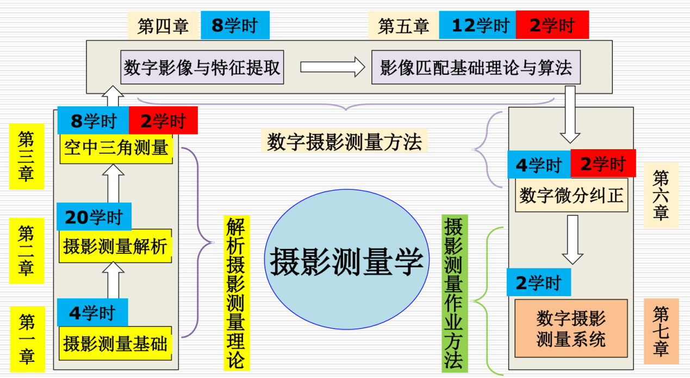

# **第一章** 摄影测量基础

1.摄影测量与遥感：从非接触成像或其它传感器系统，通过记录、量测、分析与表达等处理，获取地球及其环境或其它物体可靠信息的工艺、科学与技术。

2.摄影测量学：利用光学摄影机获取的像片，研究和确定被摄物体的形状、大小、位置、特性及其相互关系的一门学科

3.摄影测量过程：

①各种类型传感器

②被摄物体影像

③量测和解译过程

④自然物体及其环境的可靠信息（4D）

4.4D：DEM(数字高程模型)、DOM(数字正射影像图)、DLG(数字线划地图)、DRG(数字栅格地图)

5.摄影测量的分类

①按距离远近：航天、航空、地面、近景(一般距离小于100m)、显微摄影测量

②按用途：地形、非地形摄影测量

③按处理方法：模拟、解析、数字摄影测量

6.摄影测量学解决的两大问题(主要任务)：

①几何定位：确定被摄物体的大小、形状和空间位置，基本原理源于测量学中的前方交会法

②影像解译：确定影像对应地物的性质

7.摄影测量的特点：

①无需接触物体本身而获得被摄物体的信息

②由二维影像重建三维目标

③面采集数据方式

④同时提取物体的几何与物理特性

8.摄影测量的应用：

①地形测量领域：制作各种比例尺的地形图、专题图、特种地图、正射影像地图、景观图，建立各种数据库，提供地理信息系统和土地信息系统所需要的基础数据。

②非地形测量领域：生物医学、公安侦破、古文物、古建筑、变形监测、军事侦察、矿山工程等。

9.航空摄影测量作业流程：航空摄影 航测外业 内业加密 4D产品生产

## **第1.2节**

1.基本要素: 目标、图像、信息

2.摄影测量的起点：1851，法国陆军上校劳赛达特提出的交会摄影测 量并发明了测量仪器

3.1957年，海拉瓦博士提出解析测图仪的思想，标志着解析摄影测量的开始。

4.模拟摄影测量：利用光学或机械投影的方法模拟摄影成像过程，用两个或多个投影器恢复摄影时航摄仪位置和姿态、以建立与实 际地物成比例的可量测几何模型（摄影过程的几何反转），通过对几何模型的量测而直接在绘图仪上绘制出硬拷贝的地形图或专题图件

特点：

①使用的影像资料为硬拷贝像片

②利用光学机械模拟装置,实现了复杂的摄影测量解算

③得到的是（或说主要是）模拟产品

④摄影测量科技的发展可以说基本上是围绕着昂贵的立体测图仪进行的

⑤利用几何反转原理，建立缩小模型。

⑥最直观，好理解

5.解析摄影测量：以计算机为主要工具，通过对摄影像片的量测和解析计算的交会方式，在计算机中建立像点与物点之间的几何关系，从而研究并确定被摄物体的形状、大小、位置、性质及相互关系，并提供各种摄影测量产品

特点：

①使用的影像资料为硬拷贝像片

②运用数字投影技术，以精确的数字解算取代模拟解算。

③得到的是模拟产品和数字产品

④引入半自动化的机助作业，简化了定向和测图过程中的手工操作，但仍需人工操作仪器和进行观测

6.数字摄影测量的特点：

①使用数字或数字化影像作为资料。

②采用数字投影技术，提高解算精度。

③提得到数字和模拟两种产品。

④利用计算机视觉取代人眼观测，仪器简化为通用计算机及其外设。

7.数字摄影测量：基于摄影测量的基本原理，应用计算机技术、数字图像处理、影像匹配、模式识别等多学科的理论和方法，从影像（数字或数字化影像）中提取所摄物体以数字方式表达的几何与物理信息

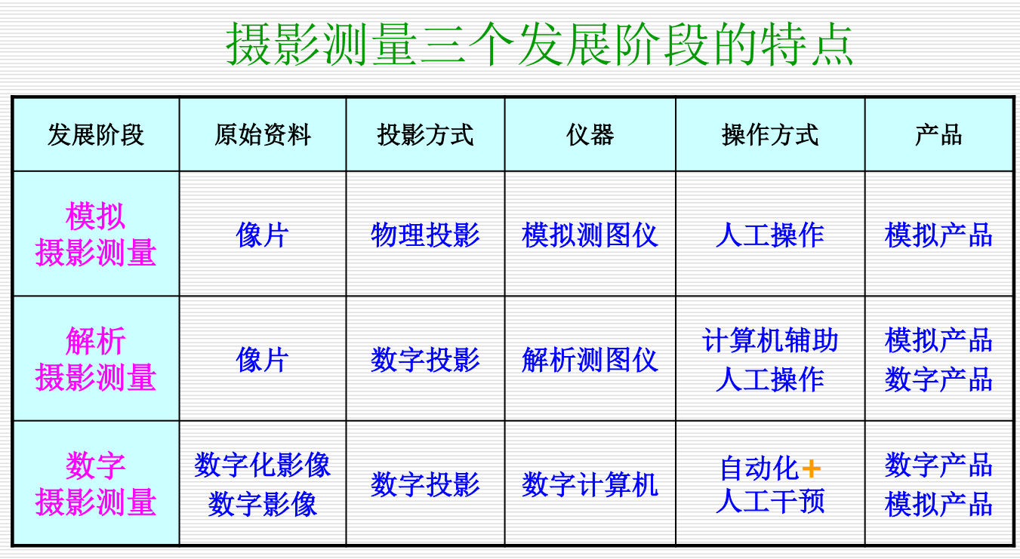

8.摄影测量的发展方向

①摄影测量与遥感的结合

②摄影测量对遥感技术的推动

|  |  |  |
| --- | --- | --- |
| 数字摄影测量与传统摄影测量的根本区别 | 传统摄影测量 | 数字摄影测量 |
| 影像资料 | 模拟型的胶片影像，即硬拷贝像片 | 数字影像或数字化影像，通过数字相机获取的，或者是通过扫描胶片影像得到的 |
| 投影方式 | 物理投影方式，通过光学或机械投影的方法模拟摄影成像过程 | 数字投影方式，使用精确的数字解算代替了精度较低的模拟解算 |
| 仪器和操作方式 | 依赖于专门的模拟测图仪，操作过程中需要人工操作和量测 | 于通用计算机及其外部设备，操作方式更加自动化 |
| 产品类型 | 生产模拟产品，如纸质地图和图纸 | 生产数字产品(4D) |
| 数据处理 | 数据处理过程复杂，需要大量的手工操作 | 数据处理过程自动化，利用计算机技术和数字图像处理技术 |
| 信息表达和存储 | 信息主要以图形的形式表达和存储 | 信息以数字形式存储，便于集成到地理信息系统（GIS）中，方便进行空间分析和动态更新 |

# **第二章 航摄像片投影关系**

## **第2.1节**

1.摄影原理（实质：小孔成像原理）

2.框标：设置在摄影机焦平面上位置固定的光学机械标志，用于在焦平面上（亦即像片上）建立像方坐标系

3.摄影测量中摄影机的作用除了获取影像外，还起着测量仪器的作用（目的：影像要有清晰而精确的几何特性和良好的判读性能）

4.摄影测量对航摄仪有特殊的要求：

①物镜的分解力必须很高，象差要校正得好，特别是畸变差，直接影响到成图精度，应该得到非常严格的控制。

②物镜的透光力要强，焦面照度要分布均匀，光学影像反差的能力要大。

5.空间分辨率：摄影机所拍摄影像光学质量的综合反映

6.胶片的分辨率：在显微镜下观察时，测试图像上刚好能分辨的线条中心到中心距离（单位为mm）的倒数， 表示单位是线对/毫米

7.数字影像：通常用瞬时视场角的大小来表示（毫弧度mrad）影像的空间分辨率

8.瞬时视场角：数字影像上一个单元的像元相对于摄影中心的张角范围

9.地面像元分辨率或地面采样距离：数字影像上一个像元所对应的地面覆盖范围就是数字影像中能够分辨的地面的最小面积

10.空中摄影：相对地面摄影而言，空中摄影就是从空中一定高度上摄取地面物体影像的过程，分为航空摄影和航天摄影

11.航空摄影：利用安装在航空遥感平台上的航摄仪从空中一定角度对地面进行摄影

12.航摄仪焦距：物镜节点到焦点的距离

13.像片主距：物镜后节点到像平面的距离

14.像场：物镜焦面上中央成像清晰的范围

15.像场角：像场直径对物镜后节点的夹角

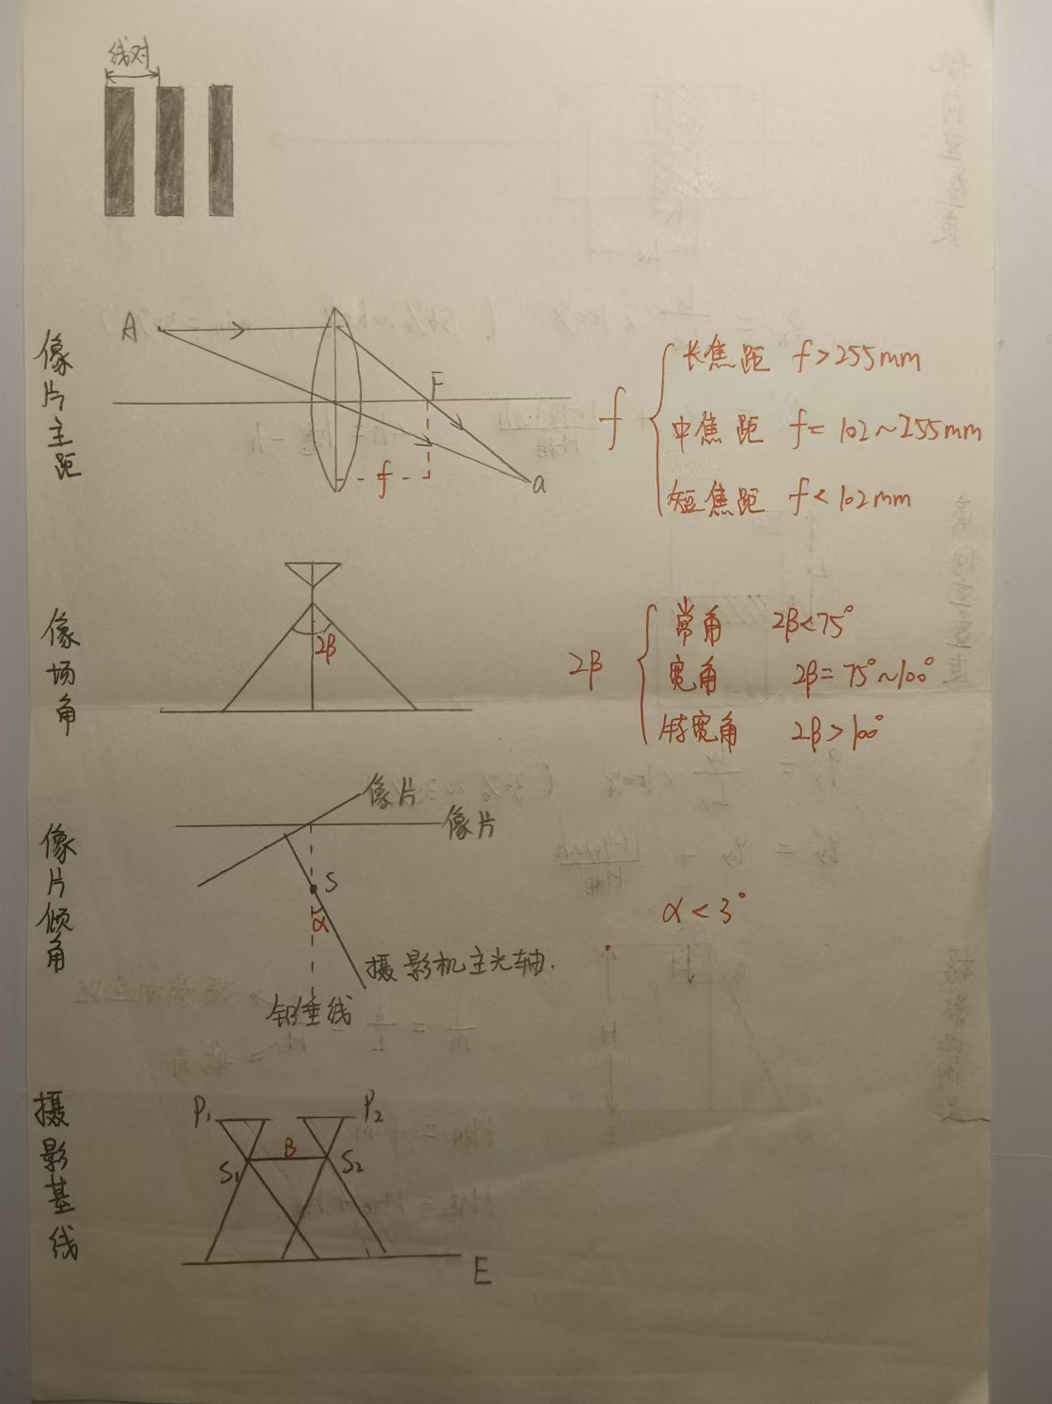

16.航摄像片的质量主要包括：构像质量、几何质量、表观质量（具体表现:底片的影像密度、不均匀变形、压平质量、航摄相机内方位元素的检定精度等）

①构像质量: 影像的分解力，清晰度

②几何质量: 体现在影像的量测性能方面。

③表观质量: 色调正常，反差适中

航空摄影测量对航空像片以及摄影的基本要求：

①航摄仪在曝光的瞬间物镜主光轴保持垂直地面

②摄影瞬间摄影机的主光轴近似与地面垂直偏离铅垂线的夹角小于3°

③沿航线方向相邻两张像片应有60%左右的航向重叠，相邻航线间 的像片应有30%左右的旁向重叠

④在航空摄影测量中，确定航摄比例尺后，相应的航高H也就被确定，因此飞机需要按照预定的航高飞行，航高差异应控制在5%以内，且同一航线内摄站间的航高差不应超过50米。由于同架航摄机的摄影机主距f是恒定的，影响摄影比例尺变化的主要因素是航高H

1. 像片倾角：摄影瞬间摄影机的主光轴近似与地面垂直偏离铅垂线的夹角小于3°
2. 摄影基线：航向相邻两个摄影站间的距离
3. 航向重叠度：沿航线方向相邻两张像片重叠程度
4. 旁向重叠度：相邻航线间的像片的重叠程度
5. 摄影比例尺：视摄影像片水平、地面取平均高程时，像片上的线段l与地面上相应的水平距L之比
6. 航线弯曲：把一条航线的航摄像片根据地物影像拼接起来，各张像片的主点连线不在一条直线上，而呈现为弯弯曲曲的折线
7. 航线弯曲度：航线最大弯曲矢量与航线长度之比的百分数(航线弯曲度<3%)
8. 像片旋角：一张像片上相邻主点连线与同方向框标连线间的夹角(像片旋角<6°),像片旋角过大会减少立体像对的有效范围

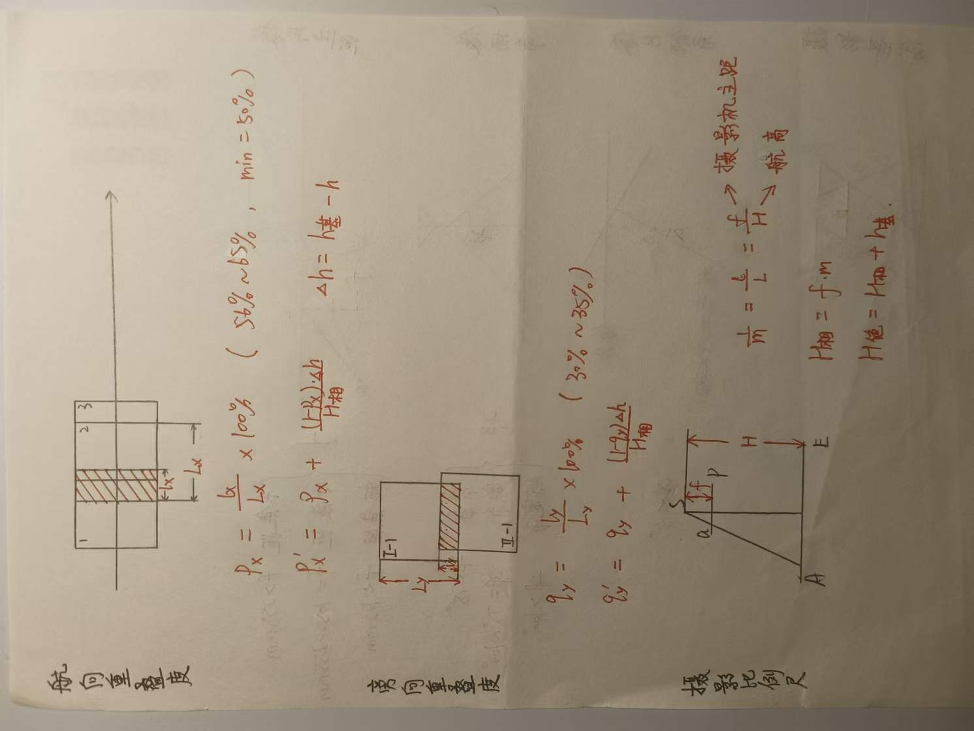

## **第2.2节**

1.投影：用一组假想的直线将物体向几何面投射

2.中心投影:所有投射线或其延长线都通过一个固定点的投影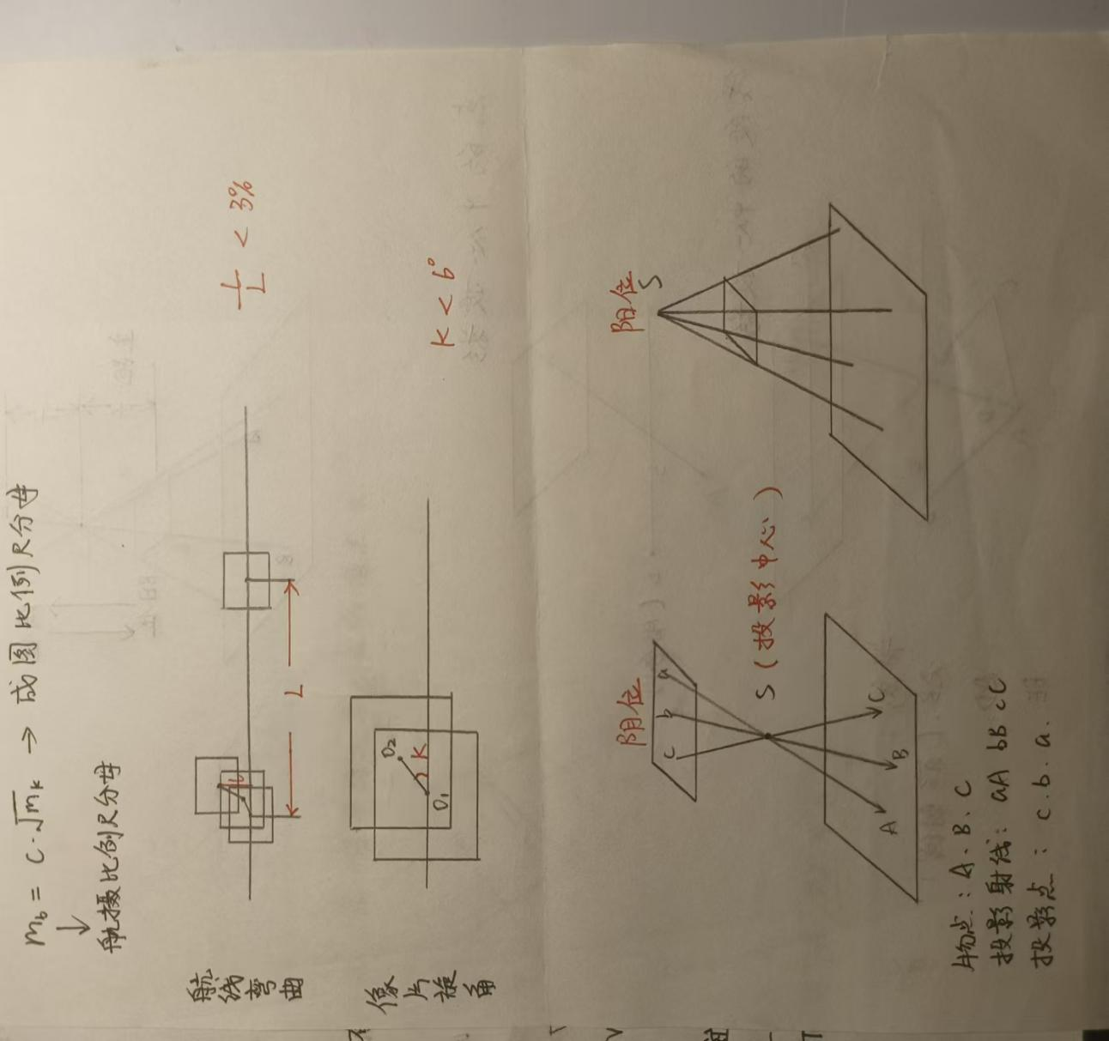

3.空间一组不与承影面平行的平行直线的中心投影为一线束。线束的顶点叫做空间平行直线的合点

4.合点：过投影中心并与空间平行直线相平行的投射线与承影面的交点；灭点：在中心投影下没有对应点的那一个点

5.平行投影：投影射线平行于某一固定方向的投影

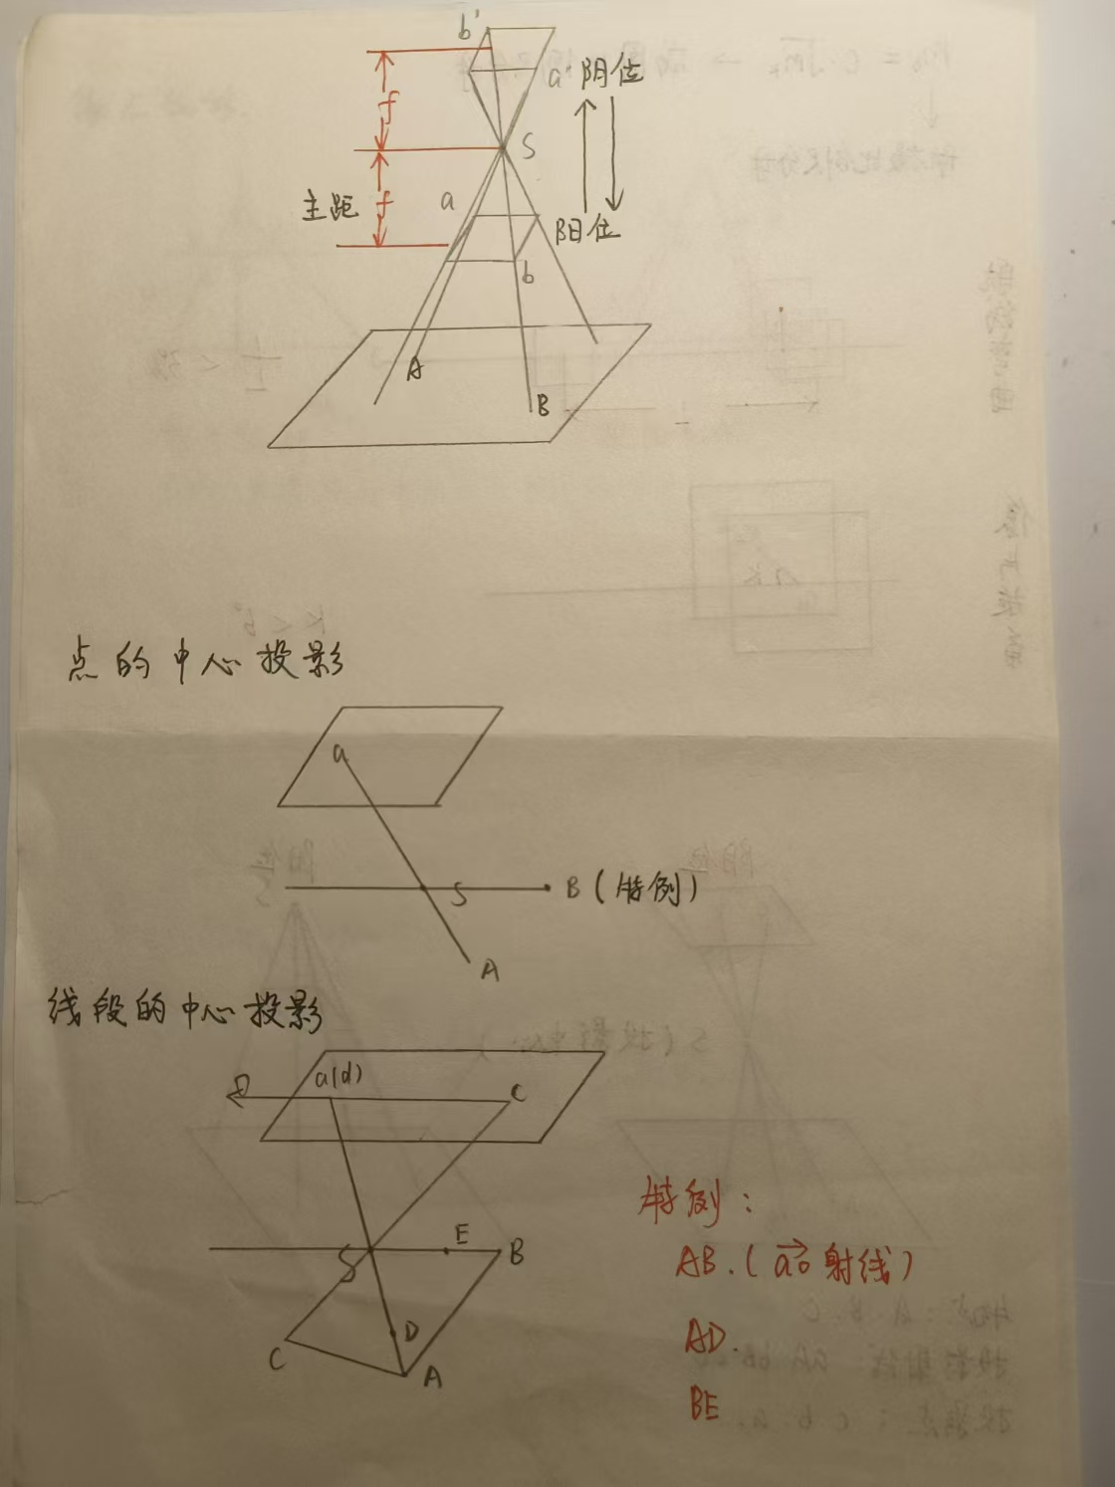

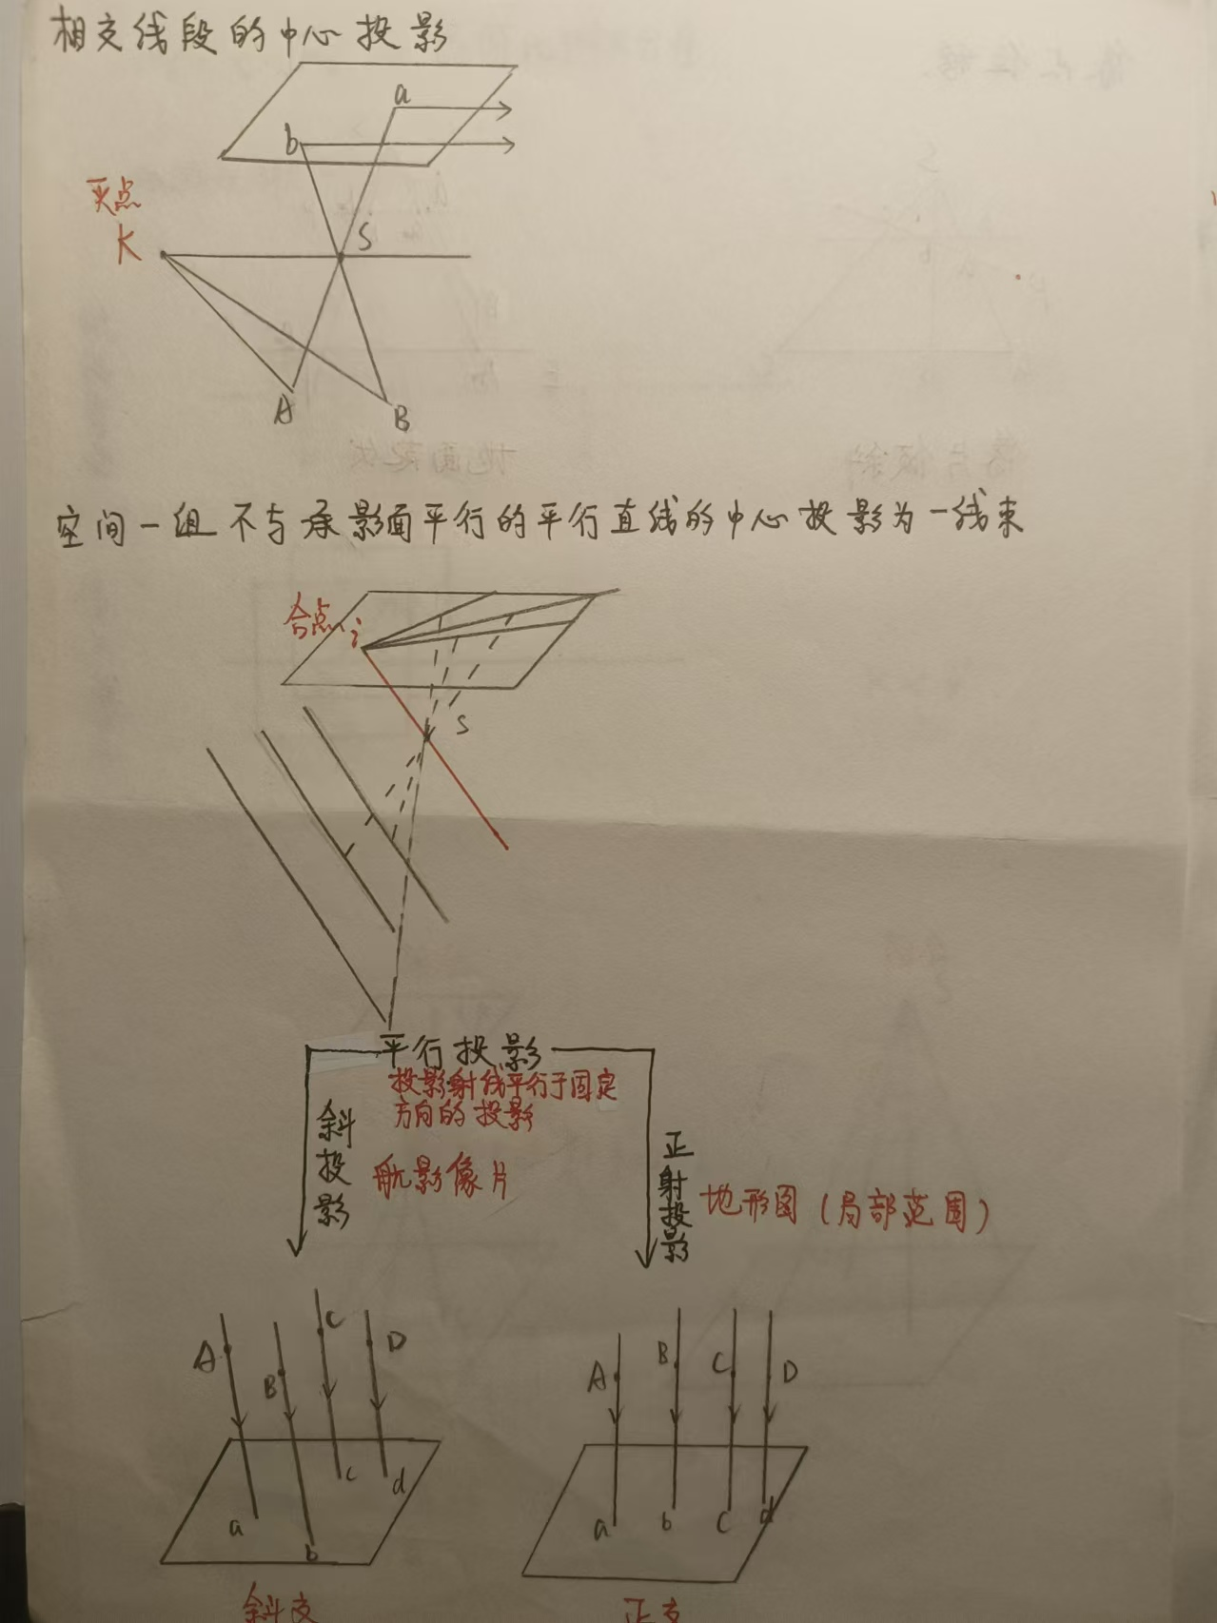

6.航空摄影测量学任务之一：把地物按中心投影规律获取的摄影比例 尺航摄像片转换成以测图比例尺表示的正射投影地形图

7.航摄像片与地形图的区别：

|  |  |  |
| --- | --- | --- |
|  | 地形图 | 航摄像片 |
| 投影方式 | 正射投影 | 中心投影 |
| 比 例 尺 | 统一比例尺 | 因点而异 |
| 表示方法 | 线划图 | 影像 |
| 表示内容 | 综合取舍 | 所见即所得 |
| 几何差异 | 无法看立体 | 可组成像对立体观察 |

地形图的特点：

1. 图上任意两点间的距离与相应地面点的水平距离之 比为一常数，等于图比例尺
2. 图上任意一点引画的两条方向线间的夹角等于地面 上对应的水平角

航摄影像的特点：

1. 当像片倾斜、地形起伏时，地面点在航摄像片上的构像相对于理想情况下构像所产生的位置差异称像点位移

## **第2.3节**

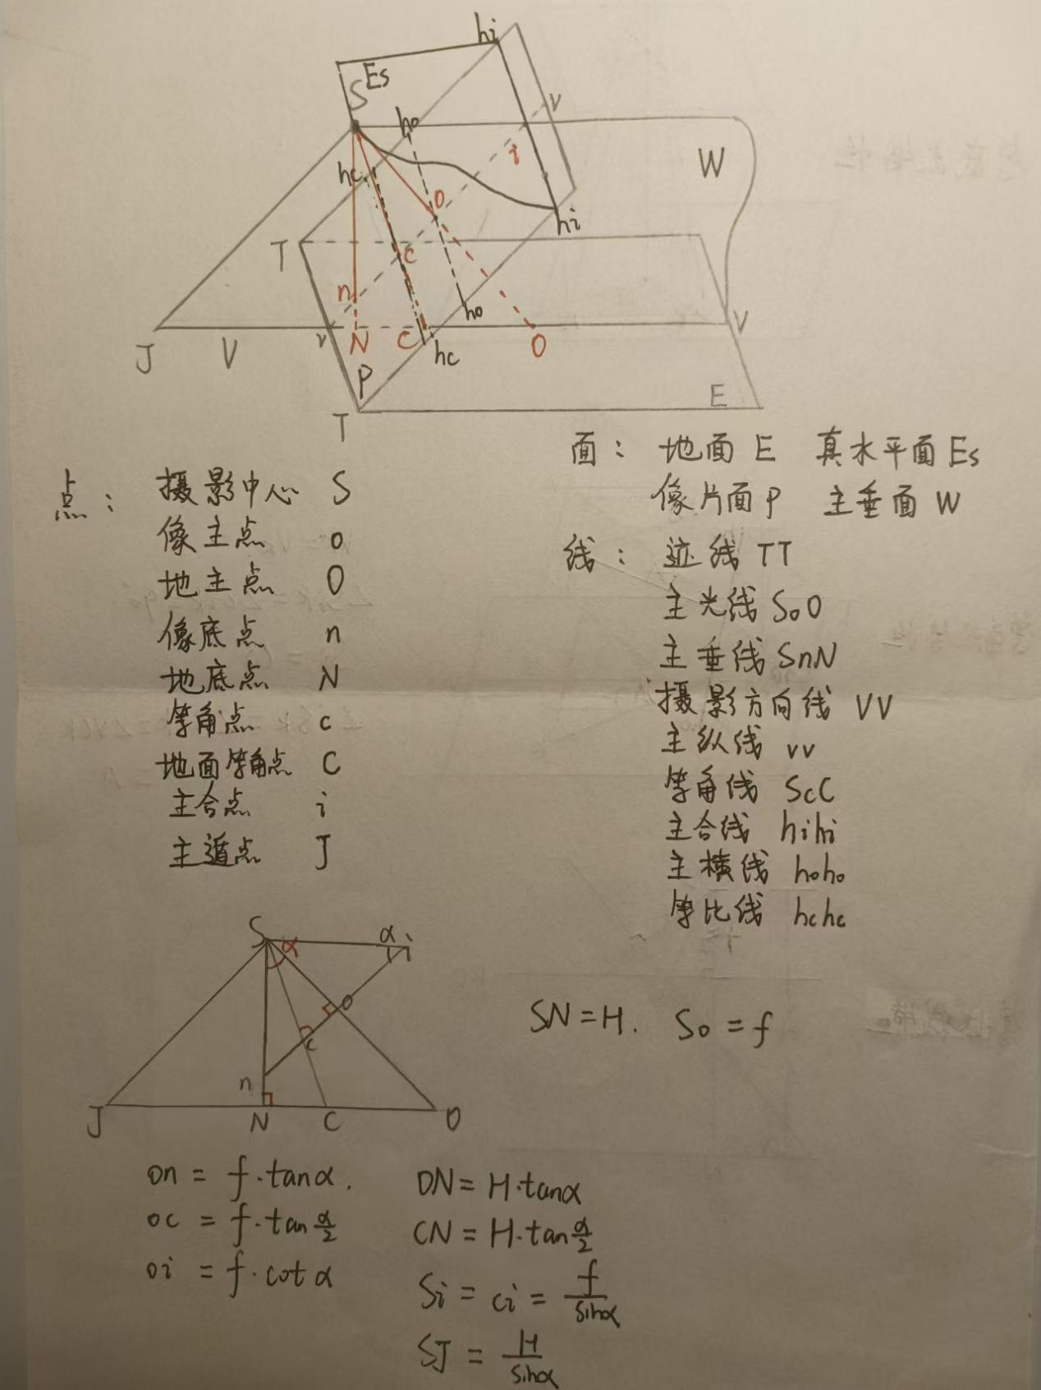

航片中的重要点线面

1.像底点特性:铅垂线在像平面上的构像位于以像底点n为辐射中心的相应辐射线上

2.等角点特性:在倾斜像片和水平地面上，由等角点c和C所引出的一对透视对应线无方向偏差，保持方向角相等

3.等比线特性:等比线的构像比例尺等于水平像片上的摄影比例尺,不受像片倾斜影响

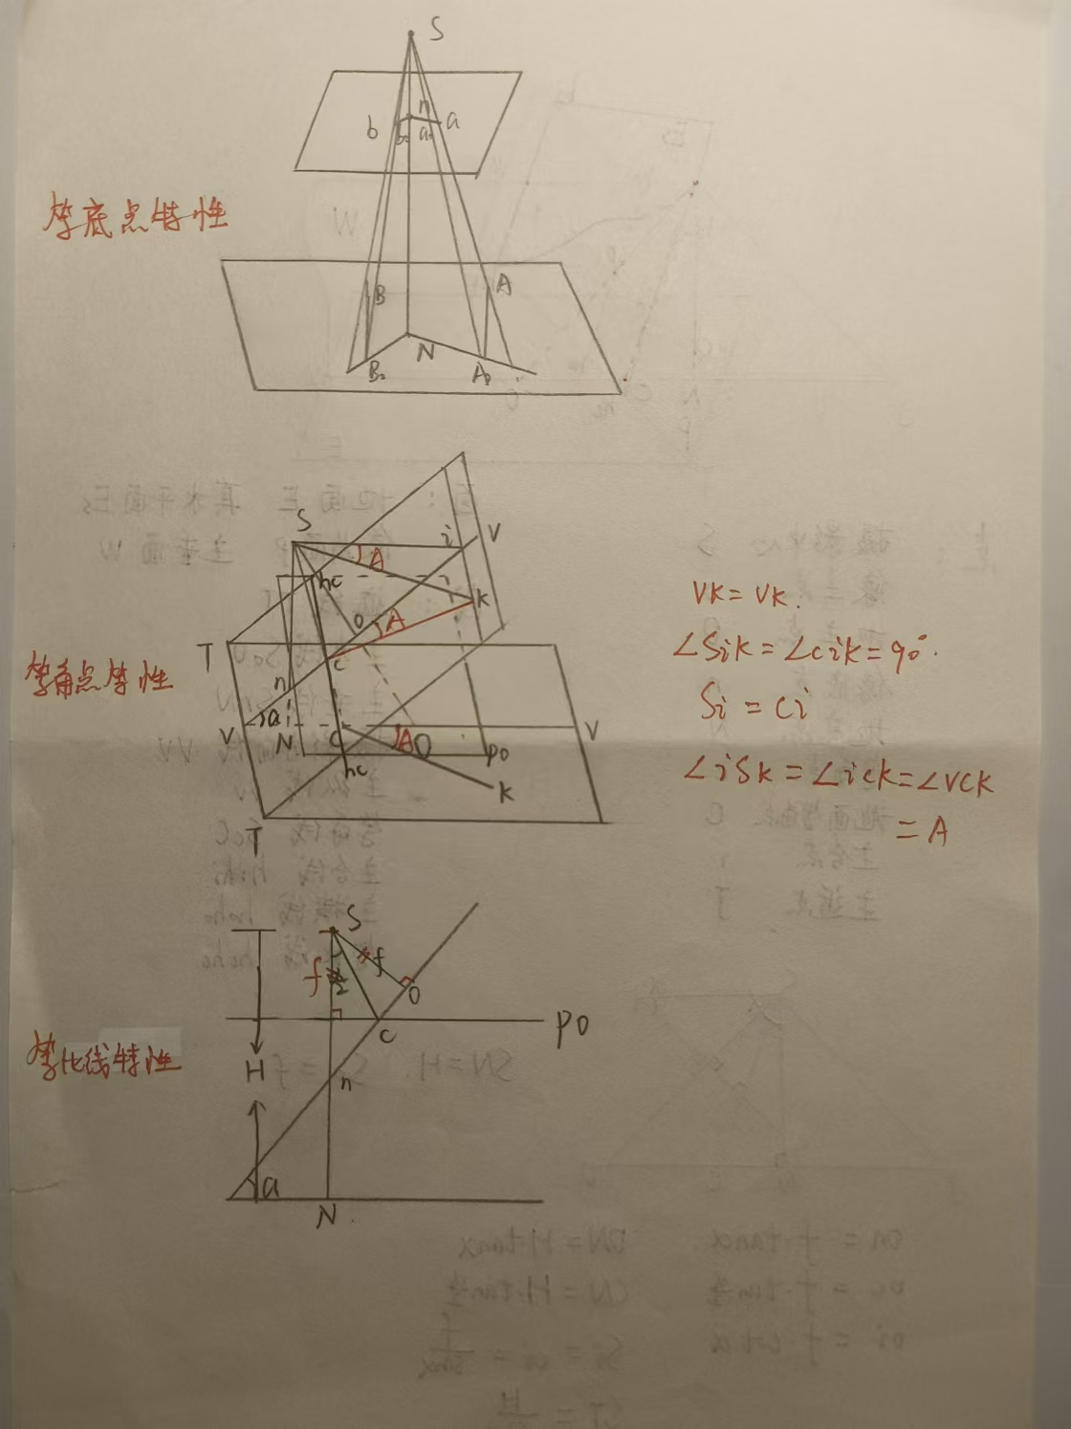

4.透视变换:两个平面之间的中心投影变换.在透视变换的情况下，投影中心称为透视中心，像点也称为透视，物点称为投影

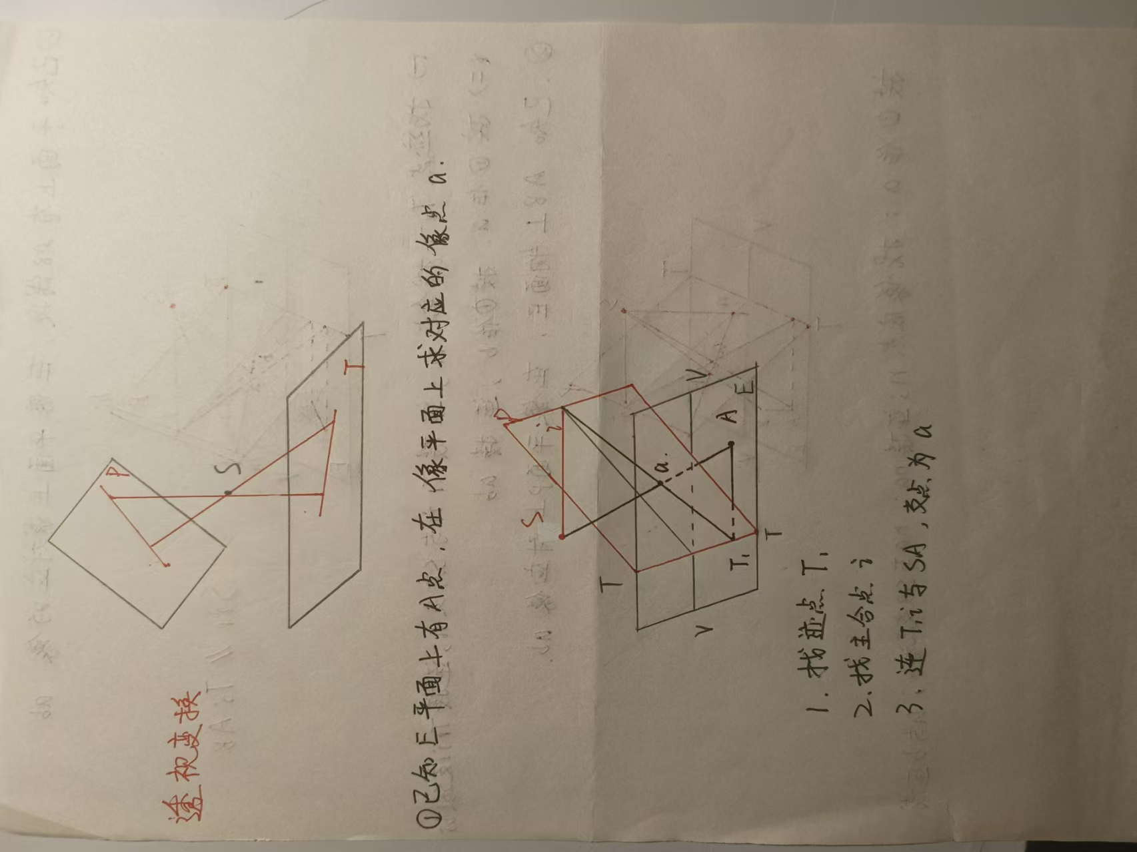

5.透视变换的特性：

①同素性 几何元素的种类不发生变化

②互换性 像与物互为投影

③结合性 直线的交点投影仍为直线的交点

6.中心投影作图



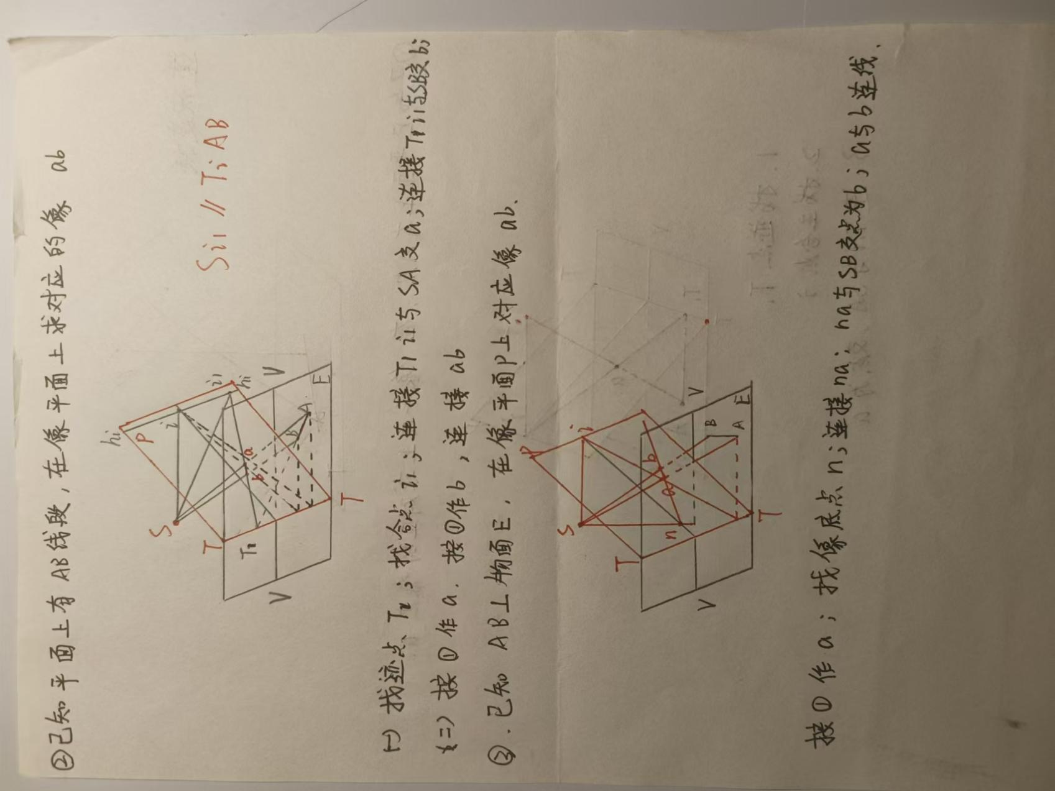

**第三章 单张像片解析**

1.像点位移：当像片倾斜、地形起伏时，地面点在航摄像片上的构像 相对于理想情况下构像所产生的位置差异

2.方向偏差：从航摄像片上某点作出的方向线与地面对应点所画出 的方向线的方位角不相等

3.当地面不水平，像片有倾斜时，从任何点所作出的方向线均存在方向偏差

4.航摄像片为量测像片，有光学框标和机械框标

5.常用坐标系

①框标坐标系

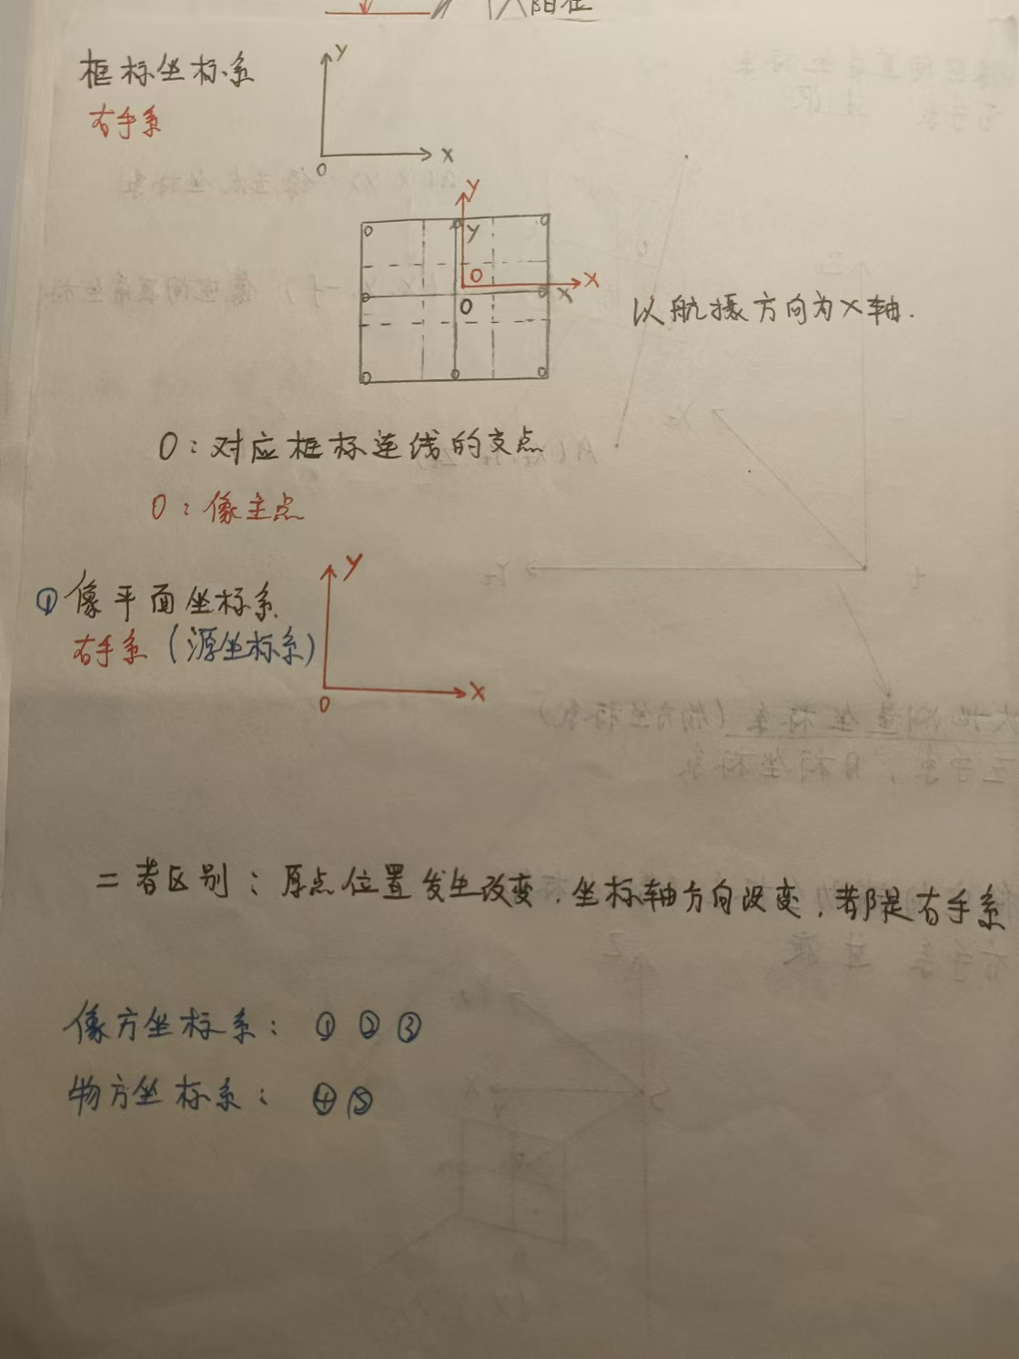

②像平面坐标系

③像空间直角坐标系：以摄影中心为坐标原点，X、Y轴与像平面坐标系的轴平行，Z轴与主光轴重合，形成像空间右手直角坐标系

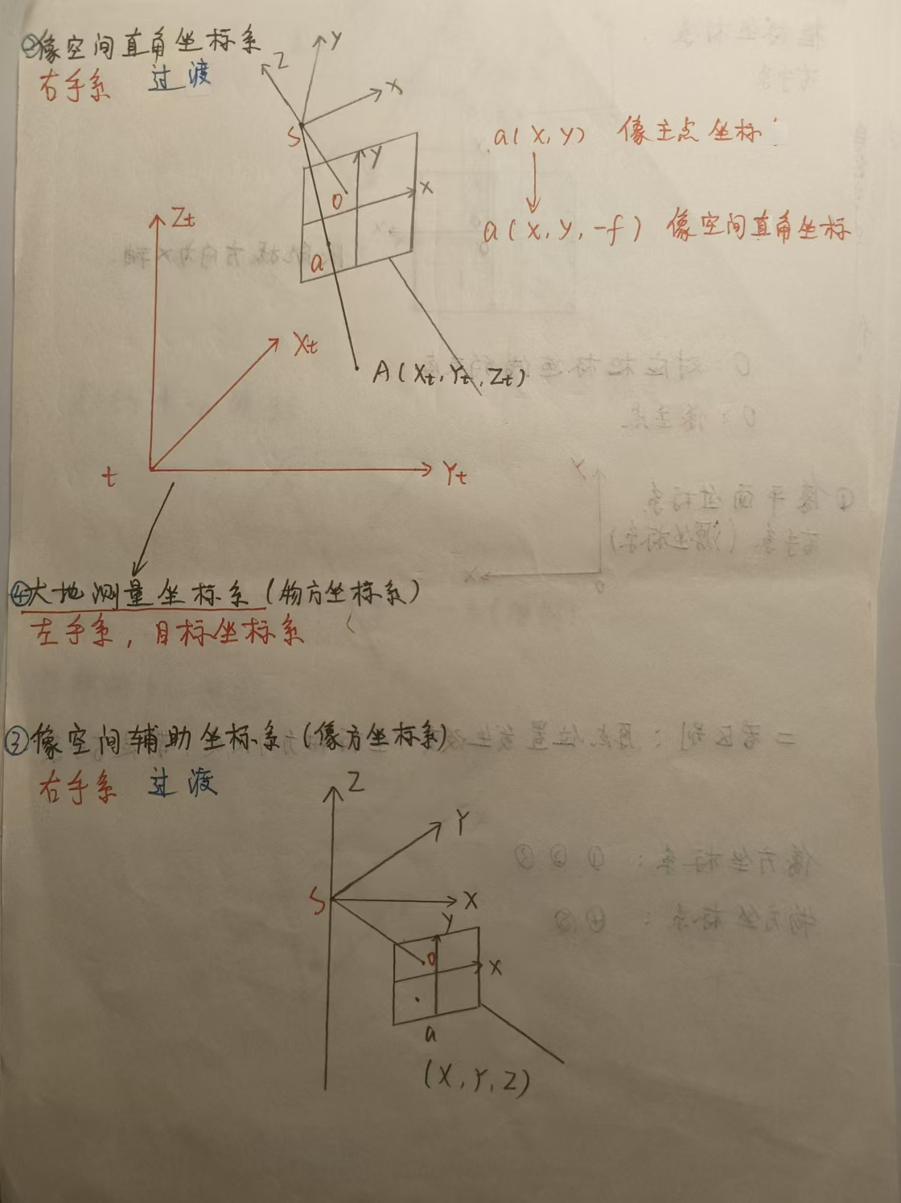

④大地测量坐标系(左手系)

⑤像空间辅助坐标系



⑥地面摄影测量坐标系：将像空间辅助坐标系沿着Z轴反方向平移至地面点M，得到的坐标系称为摄影测量坐标系

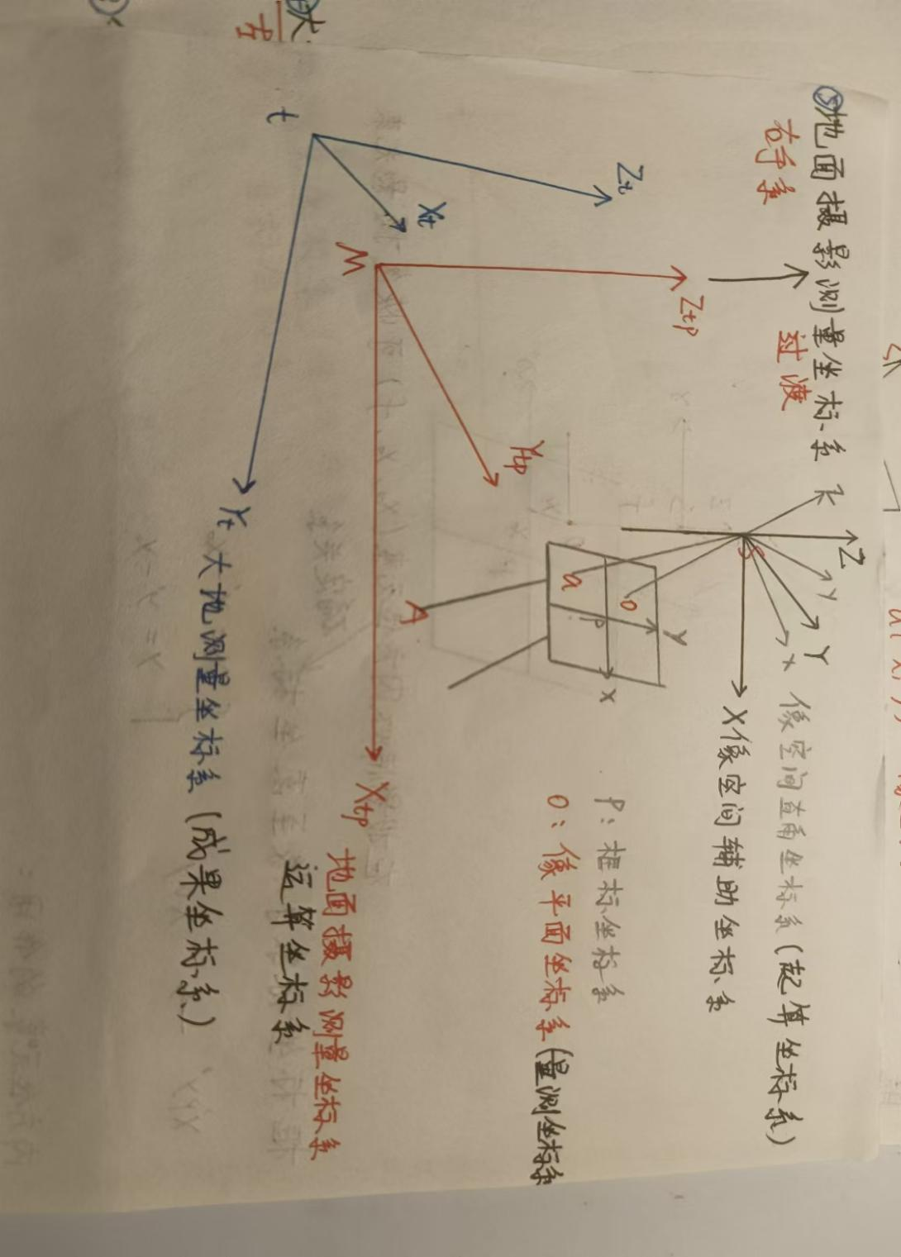

6.像片的方位元素：确定摄影时投影中心、 像片与地面三者之间相 互位置关系的必要参数

①内方位元素：确定摄影物镜后节点与像片之间相互位置关系的参数

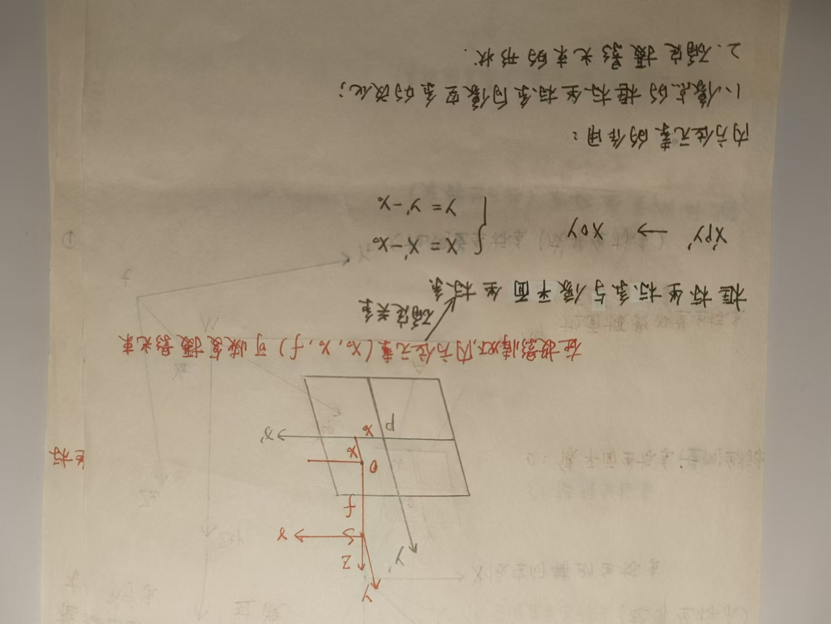

每条摄影光线在像空系中有一个确定的方向，这个方向可以用两个角度(反正切)来表示

②外方位元素:确定摄影时像空系在地辅系中位置(线元素，像空系的原点S在物方坐标系中的坐标)和方向(角元素，用以确定像空系三轴在物方坐标系中的方向或者空间姿态)的元素

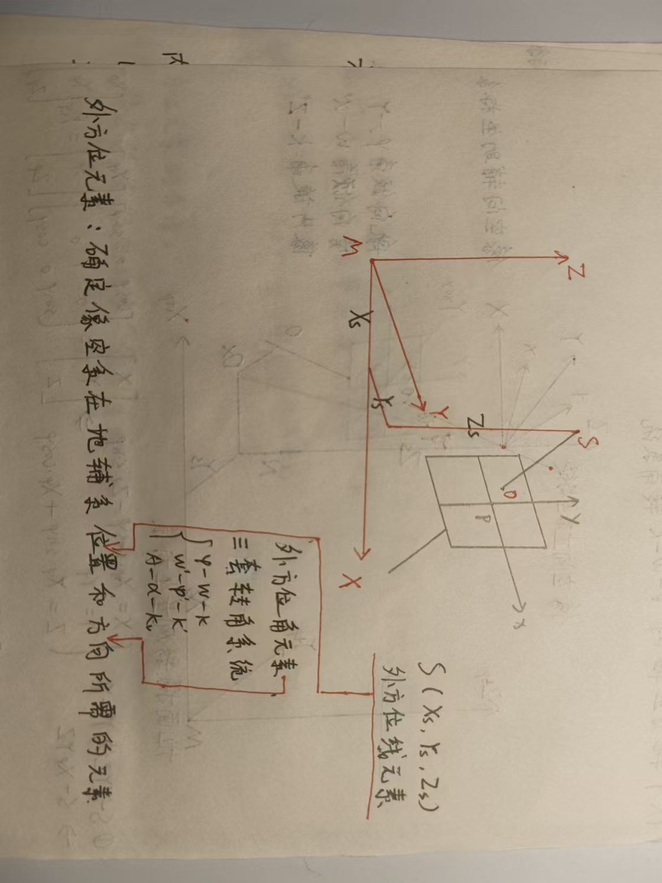

7.三套转角系统

①Y-X-Z

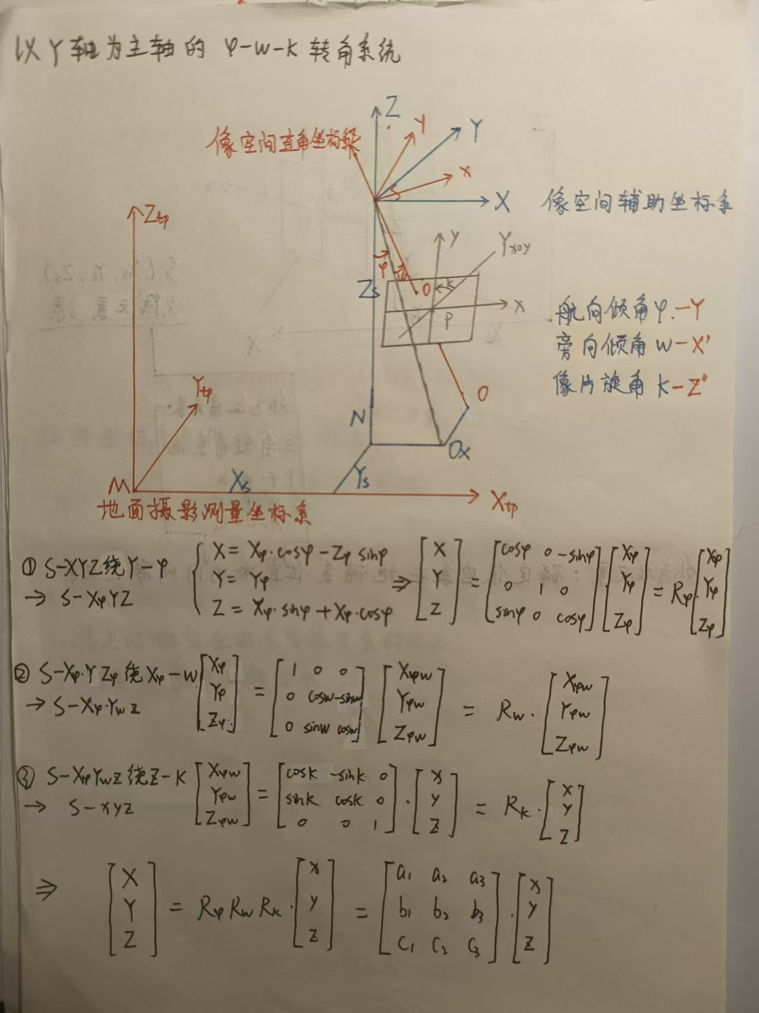

②X-Y-Z

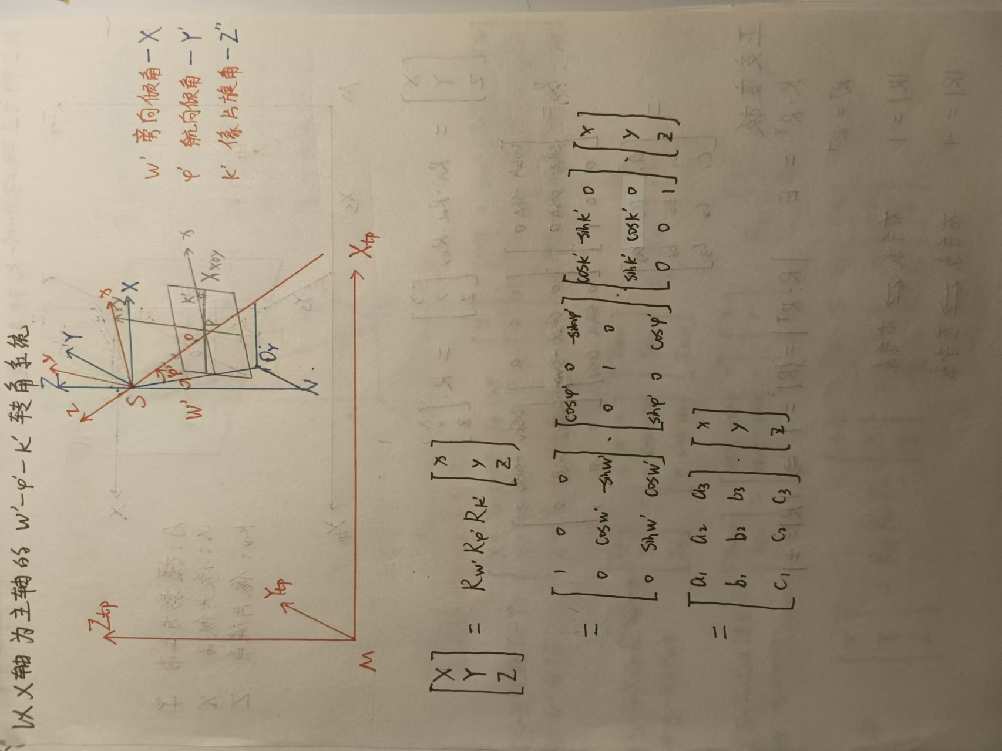

③Z-Y-Z

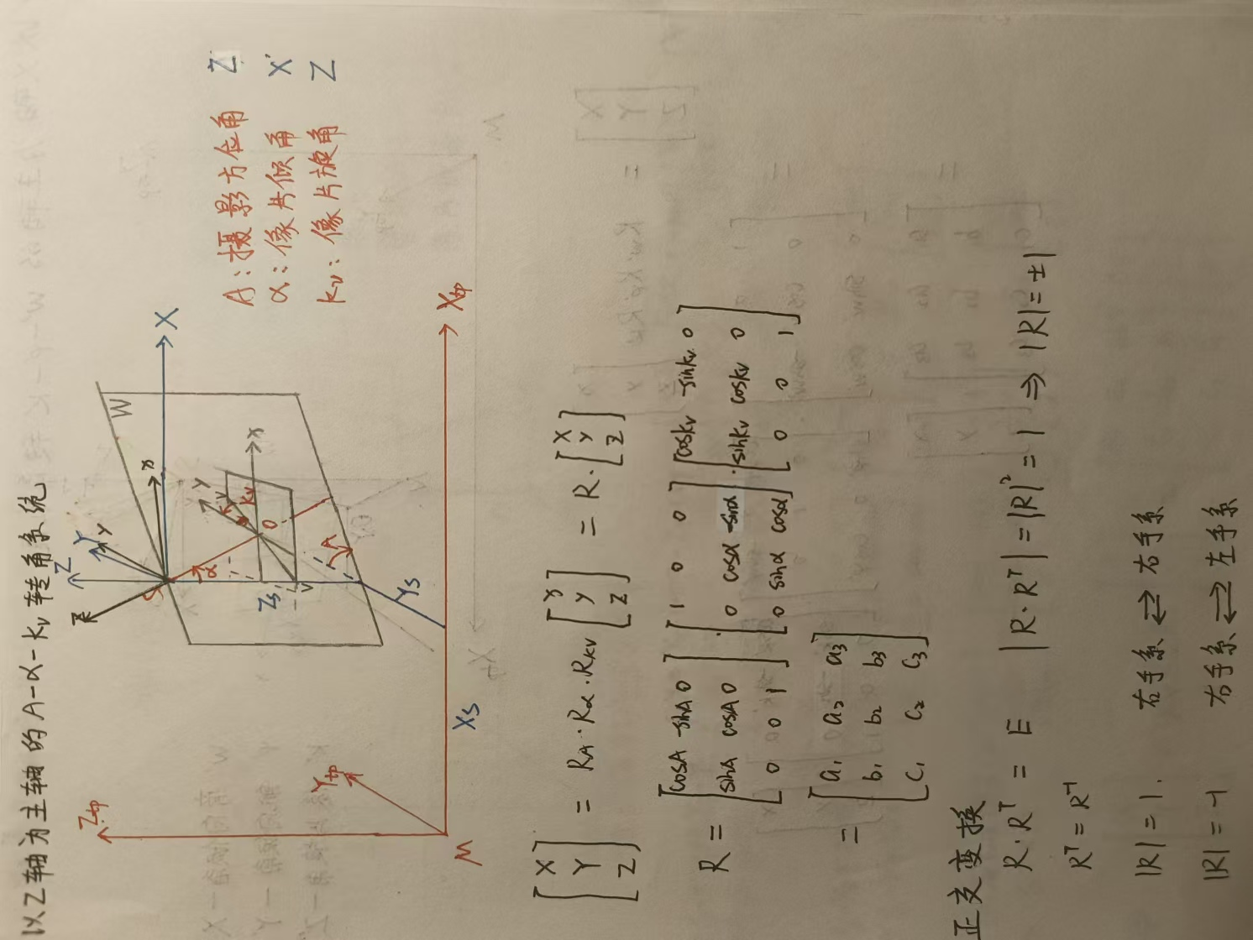

8.摄影测量几何定位的目的：建立同一个点在像方坐标系与物方坐标系中坐标之间的对应关系

9.正交变换：一个坐标系按三个角元素顺次地绕坐标轴旋转即可变换为另一个同原点的坐标系

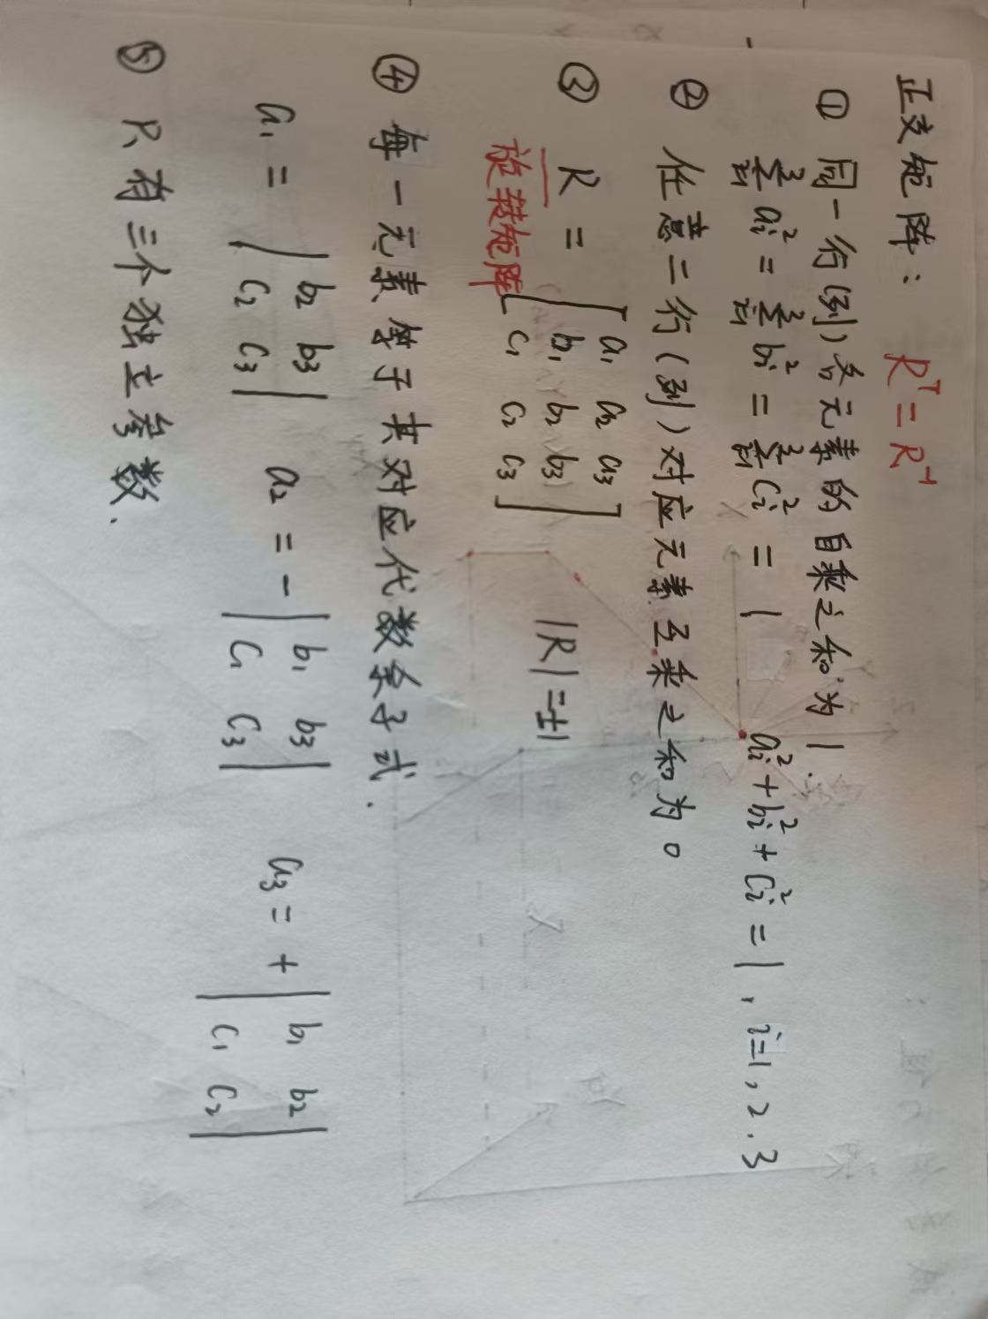

10.**共线条件方程**:在理想条件下，摄影瞬间摄影中心S、像点a及其对应物点A三者位于一条直线的数学方程

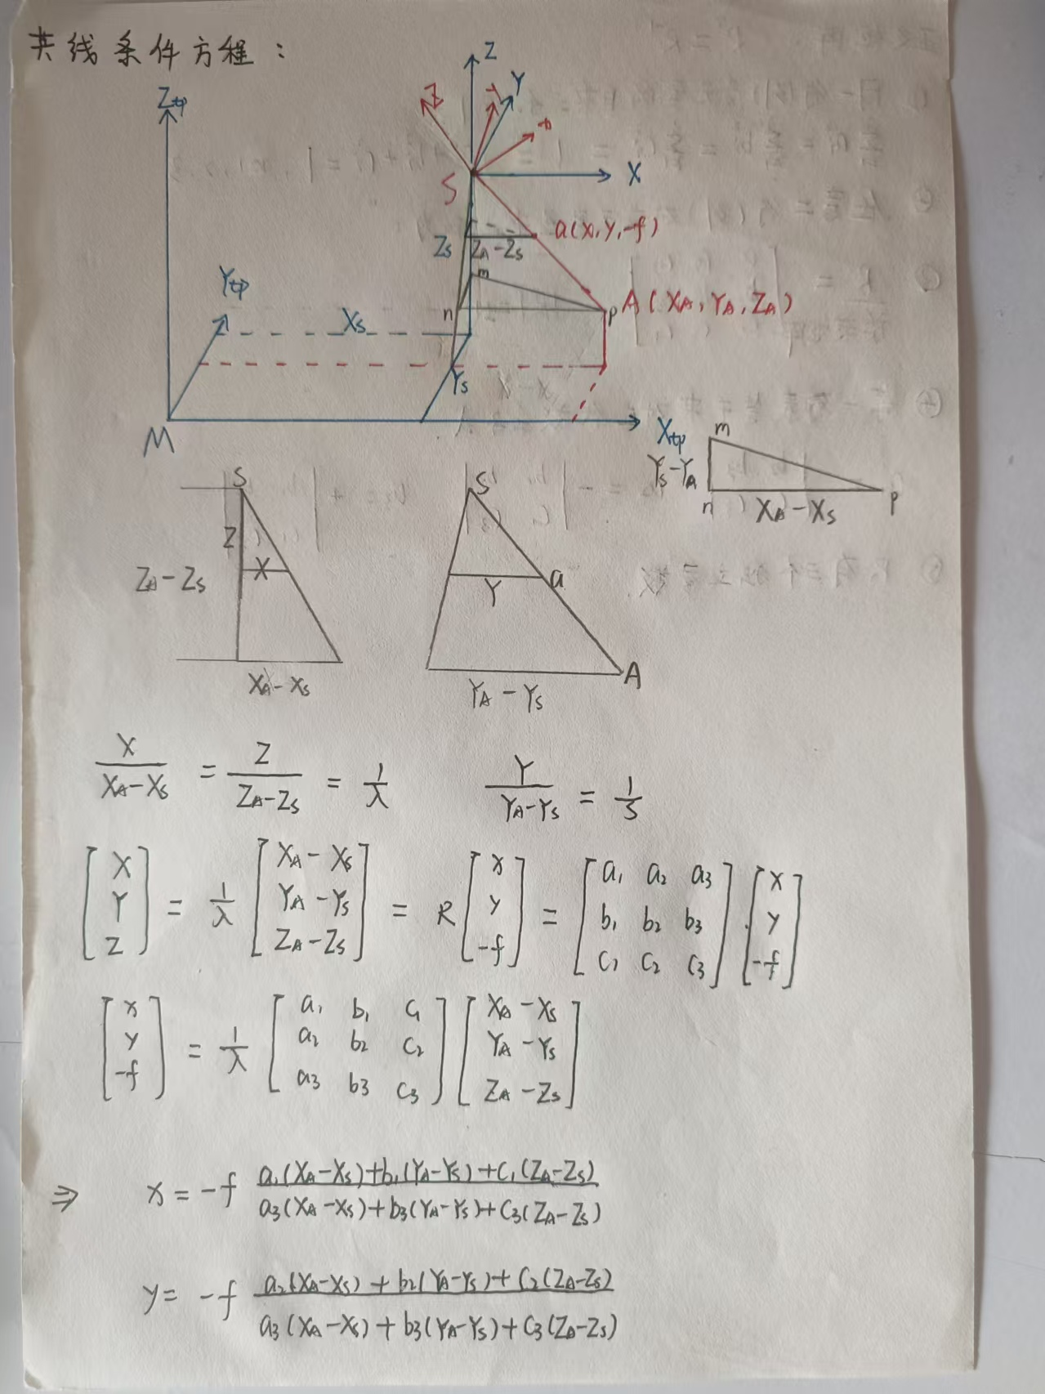

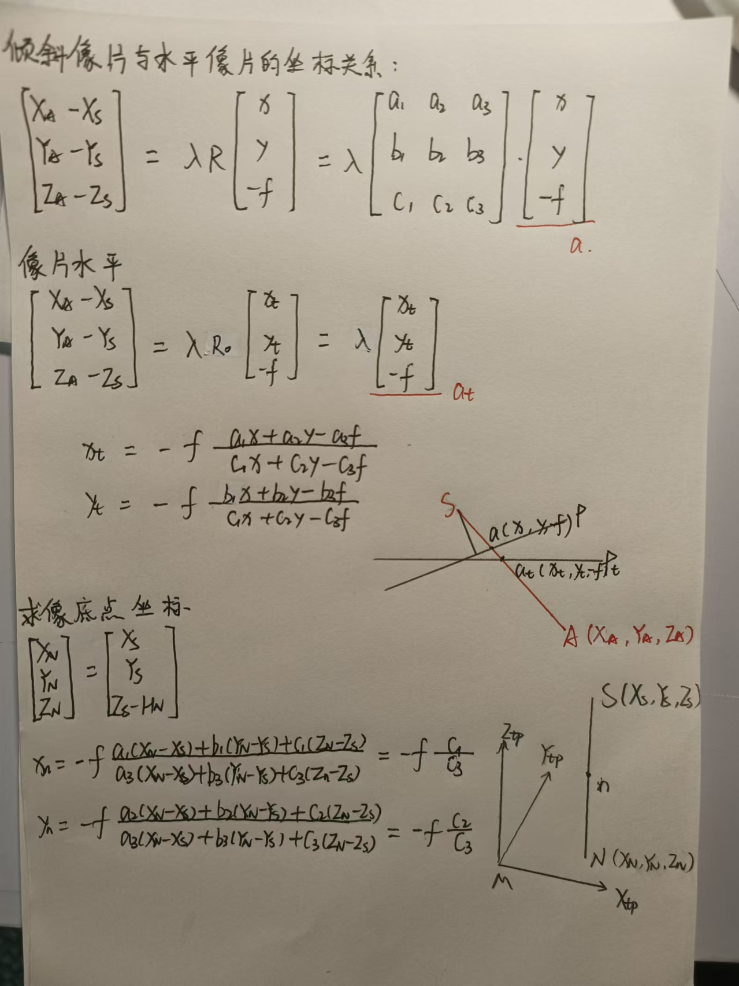

11.共线方程的应用：

<1>单像空间后方交会：利用共线条件方程，可以通过单个像片和已知的外方位元素来确定地面点的三维坐标。通过解算至少三个像点的共线条件方程组，可以确定相机的外方位元素。

<2>影像仿真：在模拟摄影过程中，共线条件方程用于确保模拟的像点正确地反映了地面点的位置。

<3>光束法平差分析：在分析由于地形起伏导致的影像畸变时，共线条件方程有助于理解和校正这些畸变。

<4>制作数字正射影像：利用DEM（数字高程模型）和共线条件方程，可以将倾斜的航空或卫星影像校正为正射影像，其中每个像点都垂直于地面。

<5>单张像片测图：在没有立体像对的情况下，共线条件方程允许从单个像片中提取地面点的高程信息，这对于快速地图制作和更新非常有用。

<6>求像底点坐标

12.获得（恢复）影像的外方位元素的方法很多：

①一张影像; －－－－单像空间后方交会

②两张影像(一立体像对) ; --相对定向+绝对定向

③多(甚至上千)张影像; －－空中三角测量；

④在摄影过程中直接获取（POS系统）

13.单片空间后方交会：根据影像覆盖范围内一定数量的分布合理的地面控制点（已知其像点和地面点的坐标），利用共线条件方程求解影像外方位元素

14.共线条件方程线性化：

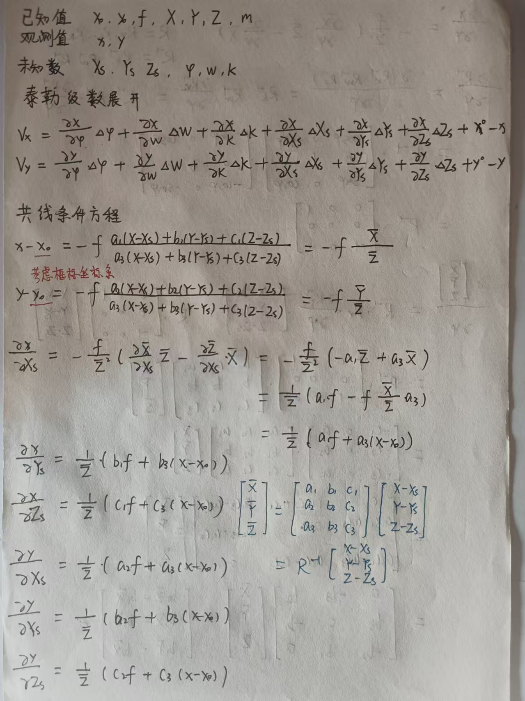

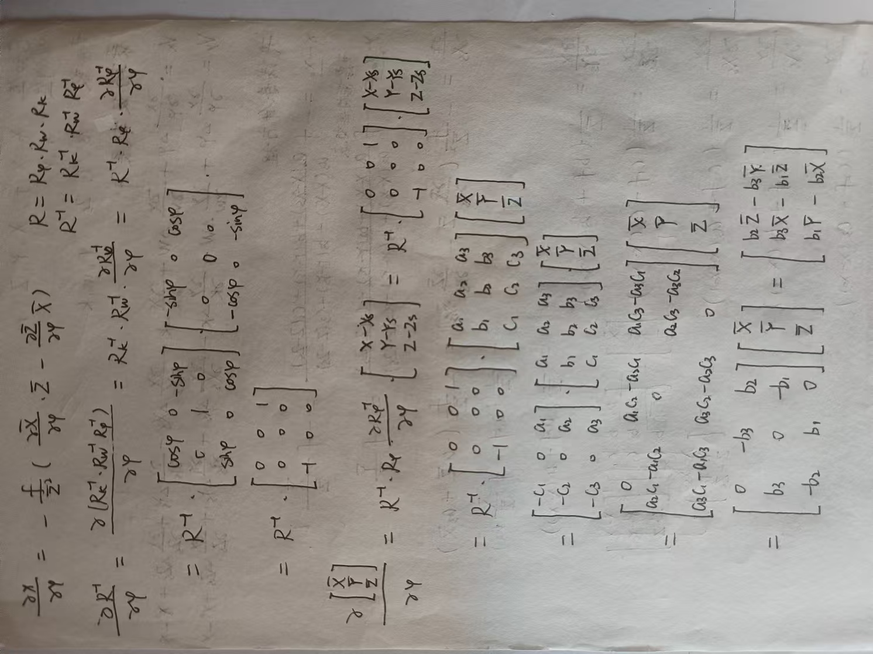

15.外方位元素的计算步骤：

<1>获取已知数据 $m_{i}=σ_{0}\sqrt{Q_{xx}^{ii}}$, $x_{0}$, $y_{0}$, f , $X_{tp}$, $Y_{tp}, Z_{tp}$

<2>量测控制点的像平面坐标 x, y

<3>确定未知数的初始值 $X_{S0}$, $Y_{S0}$, $Z_{S0}$, $ϕ_{0}$, $ω_{0}$, $κ_{0}$

<4>形成误差方程式并法化

<5>解求外方位元素改正数

<6>检查迭代是否收敛(检查角元素的改正数是否<0.1'=3.0 $e^{−5}$)

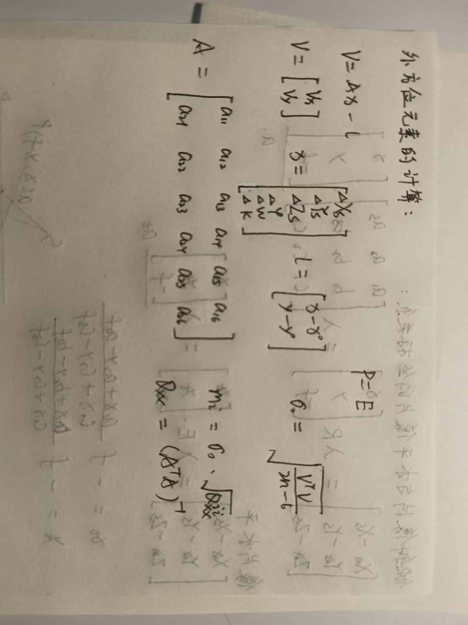

16.像点位移：当像片倾斜、地形起伏时，地面点在航摄像片上的构像相对于理想情况下构像所产生的位置差异

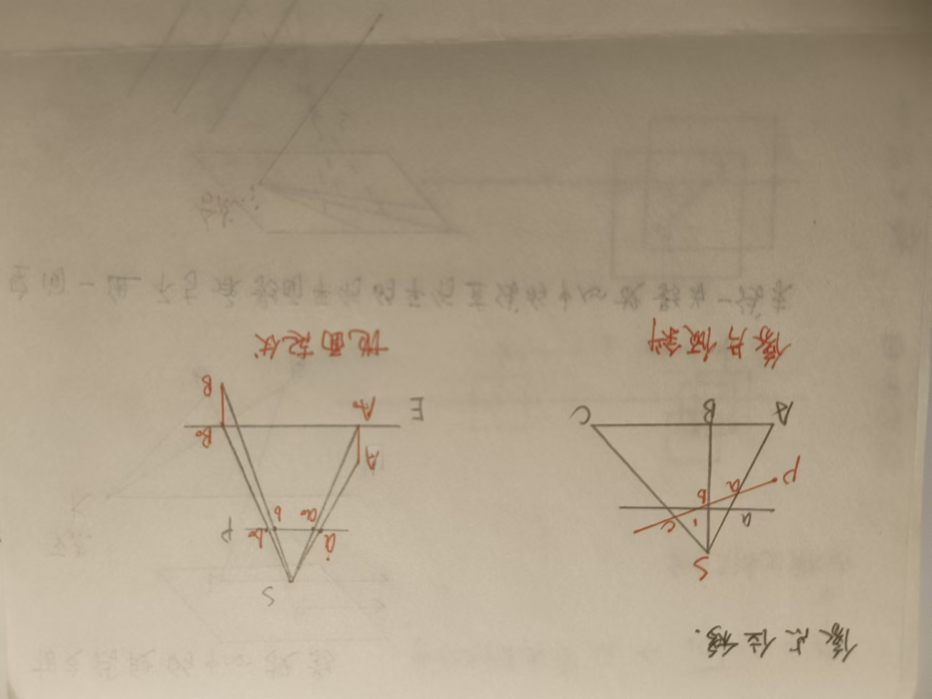

17.方向偏差：从航摄像片上某点作出的方向线与地面对应点所画出 的方向线的方位角不相等

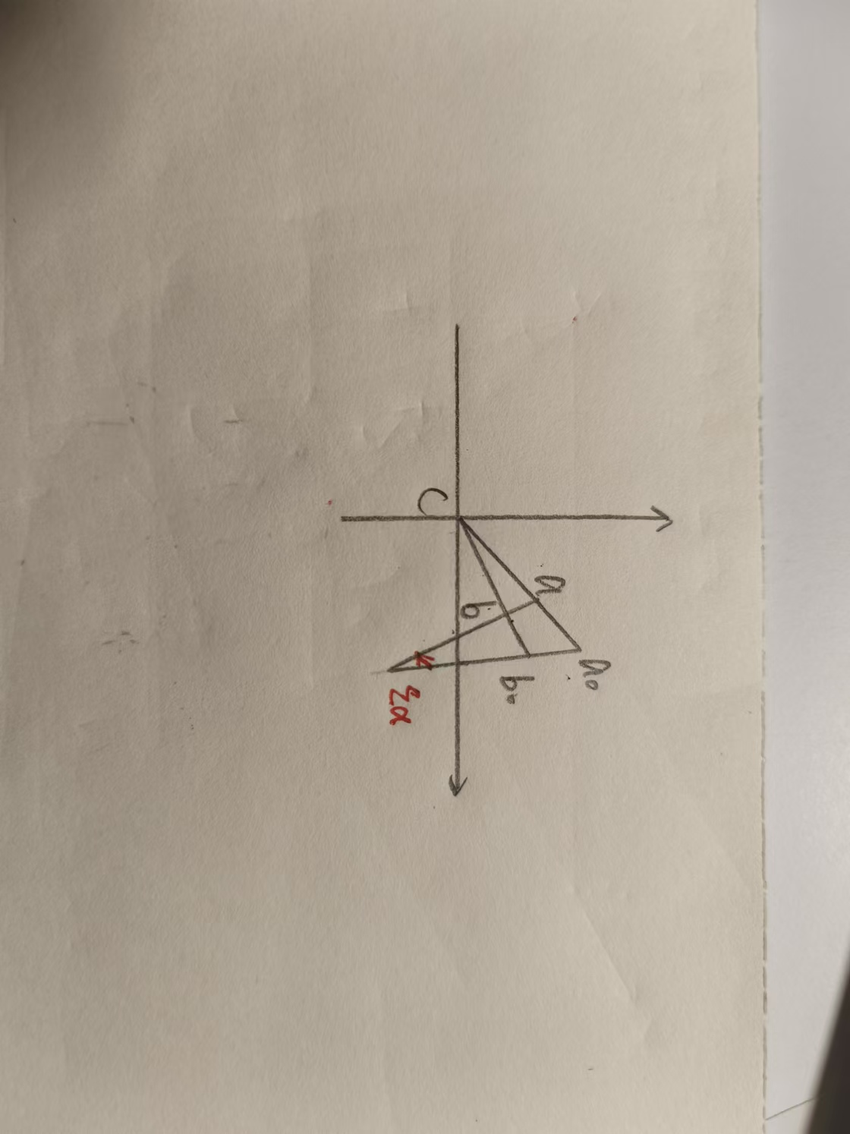

倾斜像片和水平像片的坐标关系

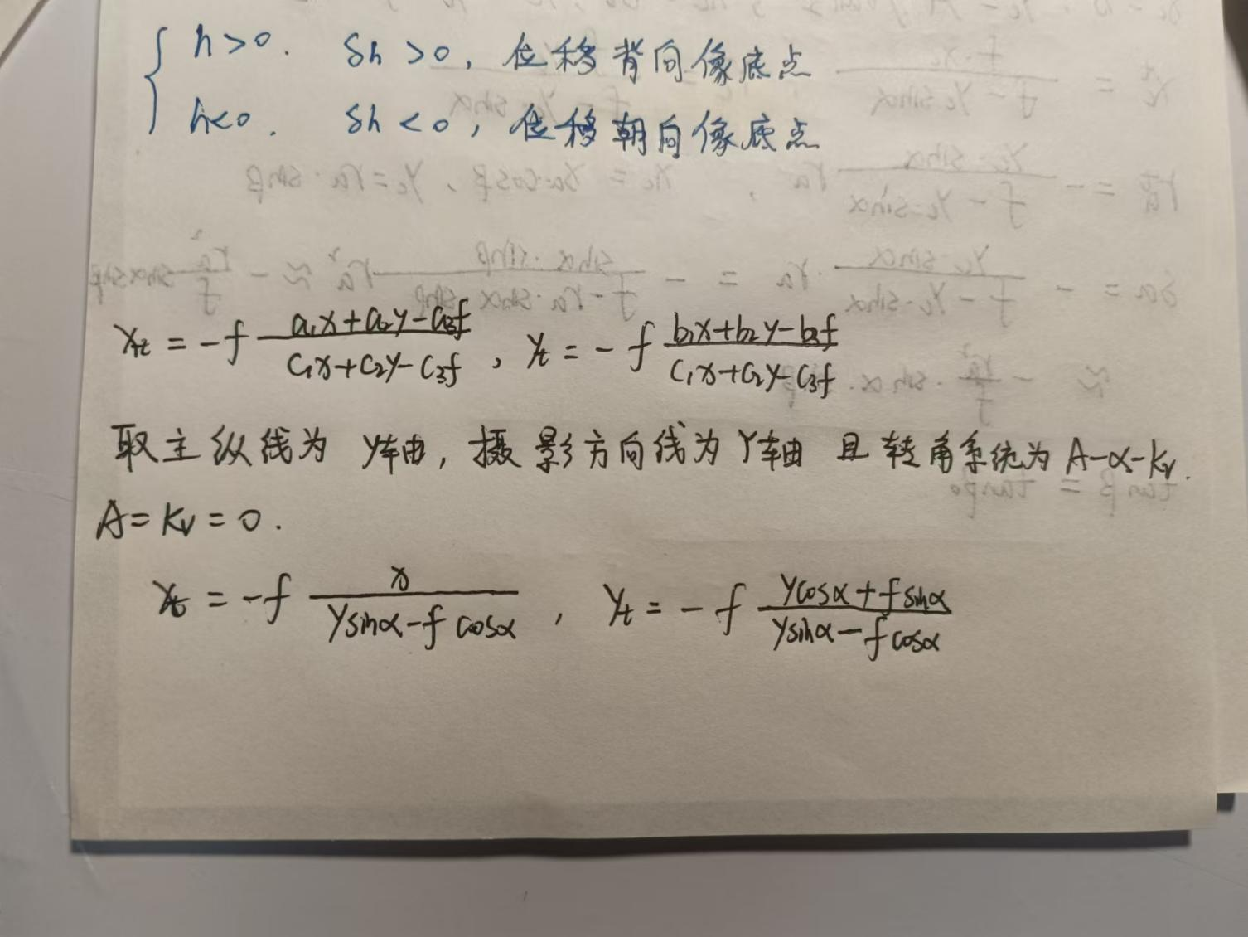

18.像片倾斜引起的像点位移和方向偏差

<1>像点位移 $δ_{a}$ 出现在以等角点为中心的辐射线上，关于等角点对称的两个像点的 $δ_{a}$ 大小相等、方向相反

<2>等比线上 $δ_{a}$ ＝0，主纵线上 $δ_{a}$ 绝对值最大

<3>等比线将影像分为上下两部分，上半部分影像线段长度短于水平像片相应线段长度，影像比例尺小于等比线影像比例尺；下半部分影像线段长度长于水平像片相应线段长度，影像比例尺大于等比线影像比例尺

<4>过等角点c在倾斜像片和水平像片上分别引绘的同名地物点的方向角相等，即无方向偏差 $ε_{α}$

以等角点c为顶点的辐射线无 $ε_{α}$；

过等角点的直线上任意两点的连线无 $ε_{α}$；

等比线上任意两点的连线无 $ε_{α}$

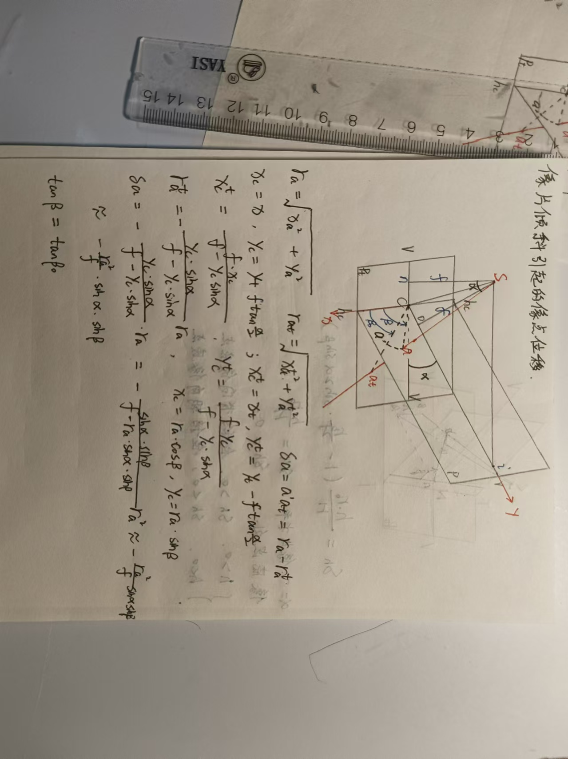

19.地形起伏引起的像点位移和方向偏差

以像底点为顶点的辐射线上无 $ε_{h}$；

过像底点的直线上任意两点的连线无 $ε_{h}$

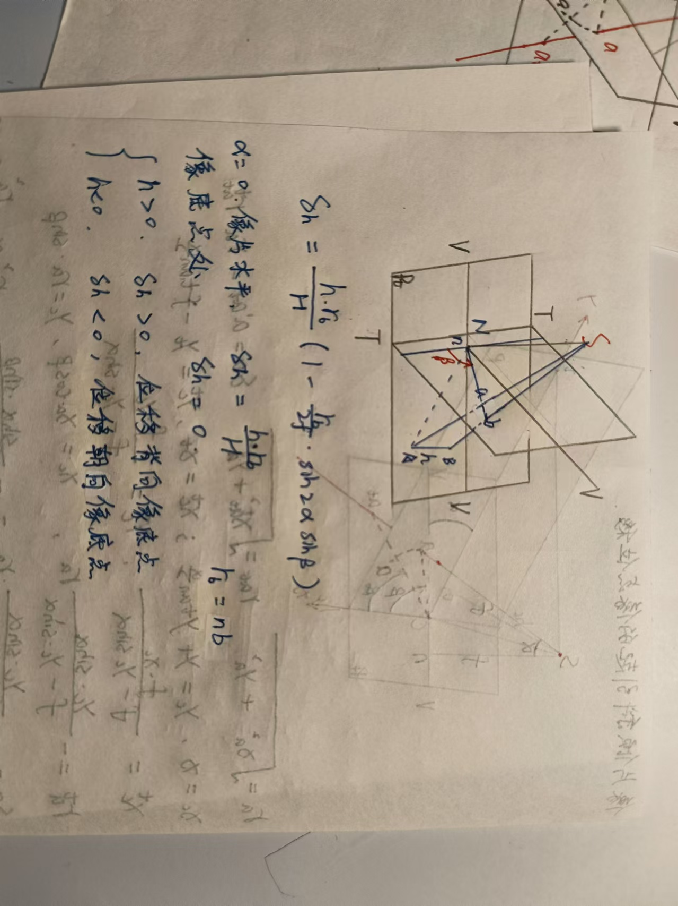

**思考题：**

1.什么是旋转矩阵？它有哪些主要性质？常见的构成方法有哪些？

旋转矩阵定义：

旋转矩阵是一种用于描述三维空间中物体绕坐标轴旋转的矩阵。在二维空间中，它通常用于描述平面内点的旋转。

主要性质：

旋转矩阵是正交矩阵，即矩阵的转置等于其逆矩阵

旋转矩阵的行列式值为±1，表示旋转不改变空间的体积。

同一行（列）各元素的自乘之和为1，任意二行（列）对应元素的互乘之和为0。

常见构成方法：

绕坐标轴旋转：例如，绕Y轴旋转ϕ角，绕X轴旋转ω角，绕Z轴旋转κ角，可以通过这些角度构造旋转矩阵。

欧拉角（Euler angles）：通过三个角度描述物体在空间中的旋转，通常用于构造旋转矩阵。

四元数：在三维空间中，四元数提供了一种避免万向锁（gimbal lock）的旋转表示方法。

2在摄影测量中有哪几种转角系统，它们各是如何定义的？旋转矩阵R中有几个独立元素？

转角系统：

以Y轴为主轴的ϕ**-ω-κ**转角系统：这种系统描述了绕Y轴的旋转，其中ϕ、**ω、κ**分别代表不同的旋转角度。

以X轴为主轴的 $ω^{，}$- $ϕ^{，}$- $κ^{，}$ 转角系统：这种系统描述了绕X轴的旋转，其中 $ω^{，}$、 $ϕ^{，}$、 $κ^{，}$ 分别代表不同的旋转角度。

以Z轴为主轴的A-α- $κ_{v}$ 转角系统：这种系统描述了绕Z轴的旋转，其中A、α、 $κ_{v}$ 代表旋转角度。

旋转矩阵R中的独立元素：在三维空间中，旋转矩阵有9个元素，但由于其正交性质，只有3个独立参数。这是因为旋转矩阵的正交性限制了其元素之间的关系，使得矩阵的行（或列）向量必须两两正交且单位长度，从而减少了独立参数的数量

**第四章 像点坐标量测**

1.人眼的立体视觉：双眼观察景物，才能判断景物的远近，得到景物的立体效应

2.立体像对：对同一地区在两个不同摄影站点上拍摄两张具有一定重叠度的两张像片。在航空摄影时，同一条航线相邻摄站拍摄的两张像片具有60%左右的重叠度，这两张像片称为立体像对。立体像对是立体摄影测量的基本单元，只有重叠范围内的影像才能用于测定地面点的三维坐标

3.人造立体视觉：双眼观察左右影像时，会产生生理视差而获得与观察地面景物相似的立体感觉

**4.人造立体视觉的条件**

①立体像对：（分别在左右两个位置对同一物体拍摄的影像）

②分像条件：（两眼分别地只看一张影像）

③平行条件：两影像上相同景物（同名像点）的连线与眼基线应大致平行（间距小于眼基距）

④尺度条件：两影像的比例尺应相近（差别<15％）

5.人造立体视觉的效果

①正立体效应：左方摄影站摄得的像片P1放在左方，用左眼观察；右摄影站摄得的像片P2放在右方，用右眼观察，就得到一个与实物相似的立体效果

②反立体效应：左方摄站摄得的像片P1放在右方，用右眼观察；右方摄站摄得的像片P2放在左方用左眼观察 或是在组成正立体效应后，将左右像片各旋转180°

③零立体效应：将正立体情况下的两张像片，在各自的平面内按同一方向旋转90°，使像片上纵横坐标互换了方向。像片上原来的纵坐标y轴转到与基线平行，此时生理视差变为像片的y方向的视差，因而失去了立体感觉成为一个平面图像

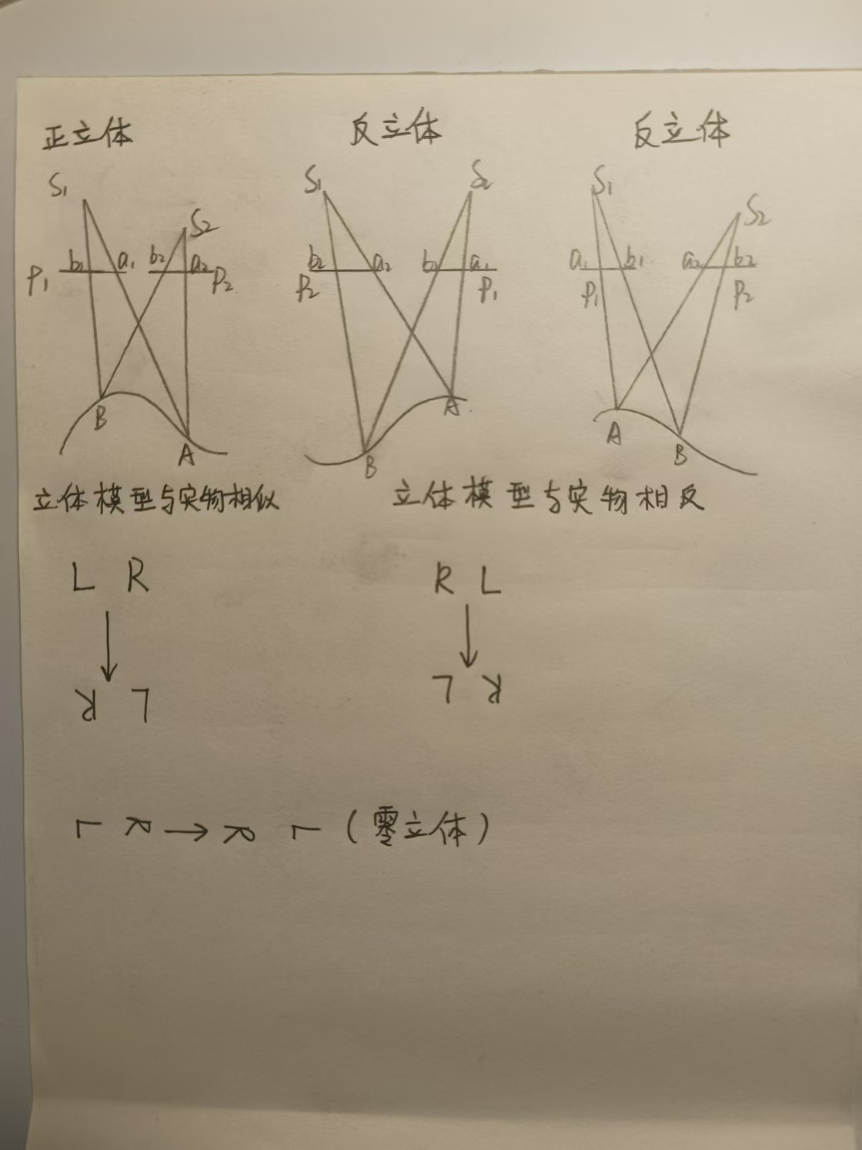

6.人造立体视觉的观察方法：

①立体镜观察法

|  |  |  |
| --- | --- | --- |
|  | 桥式立体镜 | 反光立体镜 |
| 使用条件 | 航摄像片像幅较小 | 航摄像片像幅较大 |
| 优点 | 结构简单，人眼调焦与交会本能统一 | 扩大眼基距，可对大像幅进行立体观察 高程比例尺夸大，增强立体感，提高量测精度 |
| 缺点 | 基线太短，不能用于观察大像幅航摄像片 | 结构相对复杂 |

②叠映影像立体观察法

|  |  |  |  |  |
| --- | --- | --- | --- | --- |
|  | 互补色法 | 偏振光法 | 交替光阑法 | 光闸法 |
| 使用方法 | 投影器中插入互补色（品红色、蓝绿色）  观测者双眼分别带上同色镜片 | 在两投影光路中安装两块偏振平面互成90°的起偏镜，观测者带上一副检偏镜镜片与起偏镜相同左右偏振平面相互垂直 | 在投影的光线路径中安装光闸进行 立体观察 | 在两投影光路中各安装一光闸 （一个打开、一个关闭） 观测者双眼分别带上与投影器 光闸同步的闪闭眼镜 |
| 优点 | 观察到白底灰色的地面立体模型 | 用于彩色影像的立体观察，获得彩色的立体模型 | 投影光线的亮度很少损失 | 光亮度损失小  □ |
| 缺点 | 暗室作业劳动强度比较大 |  | 振动与噪音不利于工作 | 振动和噪声影响作业 |

9.立体量测步骤

<1>仪器归零：各个手轮应放在零读数($X_{0}$， $Y_{0}$， $p_{0}$， $q_{0}$)位置上，左、右测标分别对准左、右像片盘的中心，使仪器坐标系与像片坐标系重合

<2>像片定向：转动X手轮，单眼观察测标的移动看是否沿像片上的x轴向运动，若测标不在x轴向上，则需要用κ螺旋旋转像片，使测标保持在x轴上移动

<3>像点量测：转动 X，Y，p(像片的左右视差)，q(像片的上下视差)手轮，使测标立体切准量测的像点，并记下相应读数鼓上的读数 X，Y，p，q

<4>坐标计算： $x_{a}$ = $X−X_{0}$、 $y_{a}$ = $Y−Y_{0}$; $x_{a^{'}}$ = $x_{a}$-(p- $p_{0}$)， $y_{a^{'}}$ = $y_{a}$-(q- $q_{0}$)

量测像点坐标最小读数达到1 μm ；量测精度优于±3 μm

11.解析内定向：利用平面相似变换，将仪器坐标变换为以像主点为原点的像平面坐标

<1>获取框标点的理论坐标

<2>选用合适的变换模型

<3>建立误差方程

<4>构建法方程并解算

<5>由变换参数计算像点坐标

有光学框标和机械框标的航摄像片为量测像片

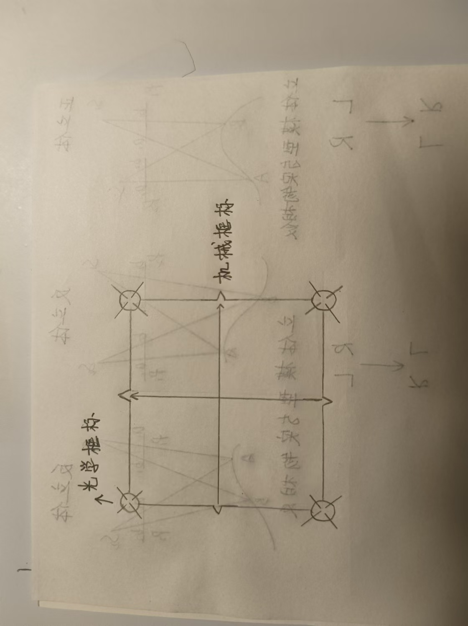

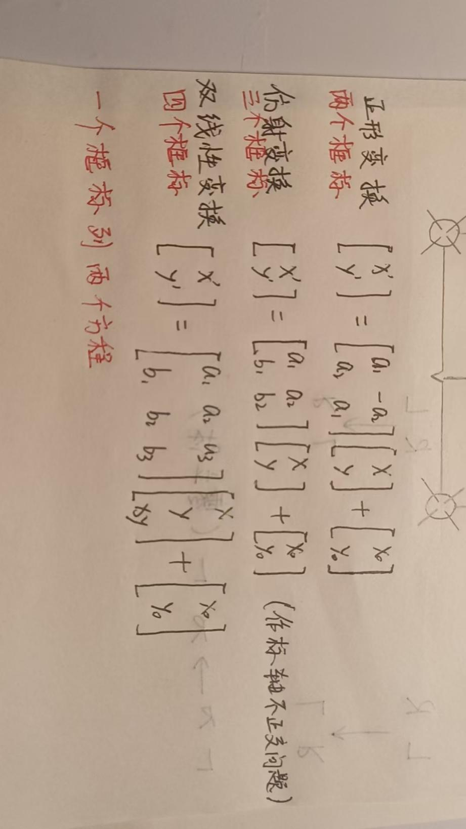

11.像片系统误差源

<1>摄影机的系统误差

<2>底片变形

<3>运载平台带来的系统误差

<4>大气折光误差

<5>地球曲率的影响

<6>摄影处理与底片复制中的系统误差

<7>观测系统误差

12.像片系统误差预改正

<1>四个框标位于像片的四个角隅时 可用仿射变换

<2>四个框标位于像片的中央时可用 比例缩放

<3>摄影机鉴定时提供物镜畸变差参数时

<4>摄影机鉴定时提供各向径物镜畸变差值时

<5>大气折光引起像点在径向的变形

<6>大气折光引起像点在坐标向的变形

<7>地球曲率引起像点在径向的变形

<8>地球曲率引起像点在坐标向的变形

**第五章 立体像对解析**

1.单像空间后方交会：使用共线条件方程解算像片外方位元素的工作。

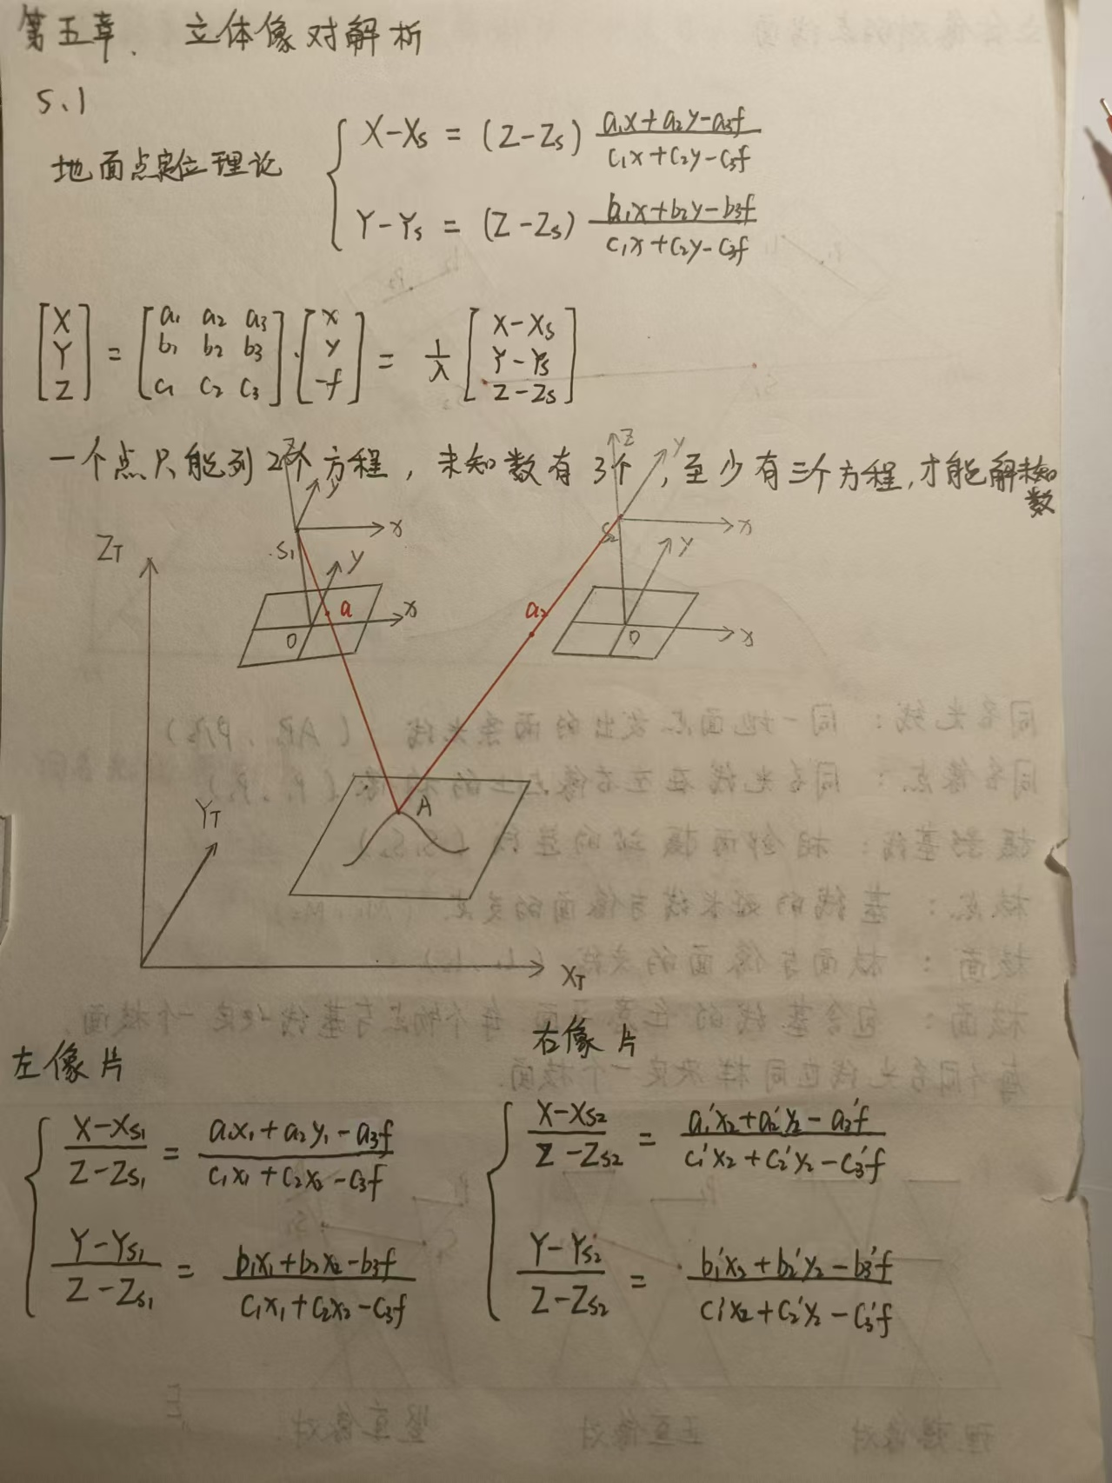

Es：由于利用单张像片不能唯一确定被摄物体的空间位置，在单张像片的内外方位元素已知的条件下，只能确定被摄物点的摄影方向线。 要确定被摄物体的空间位置，必须利用具有一定重叠的两张像片，构成立体模型来确定被摄物体的空间位置

立体像对的定义:在航空摄影时，同一条航线相邻摄站拍摄的两张像片具有60%左右的重叠度，这两张像片称为立体像对。立体像对是立体摄影测量的基本单元，只有重叠范围内的影像才能用于测定地面点的三维坐标

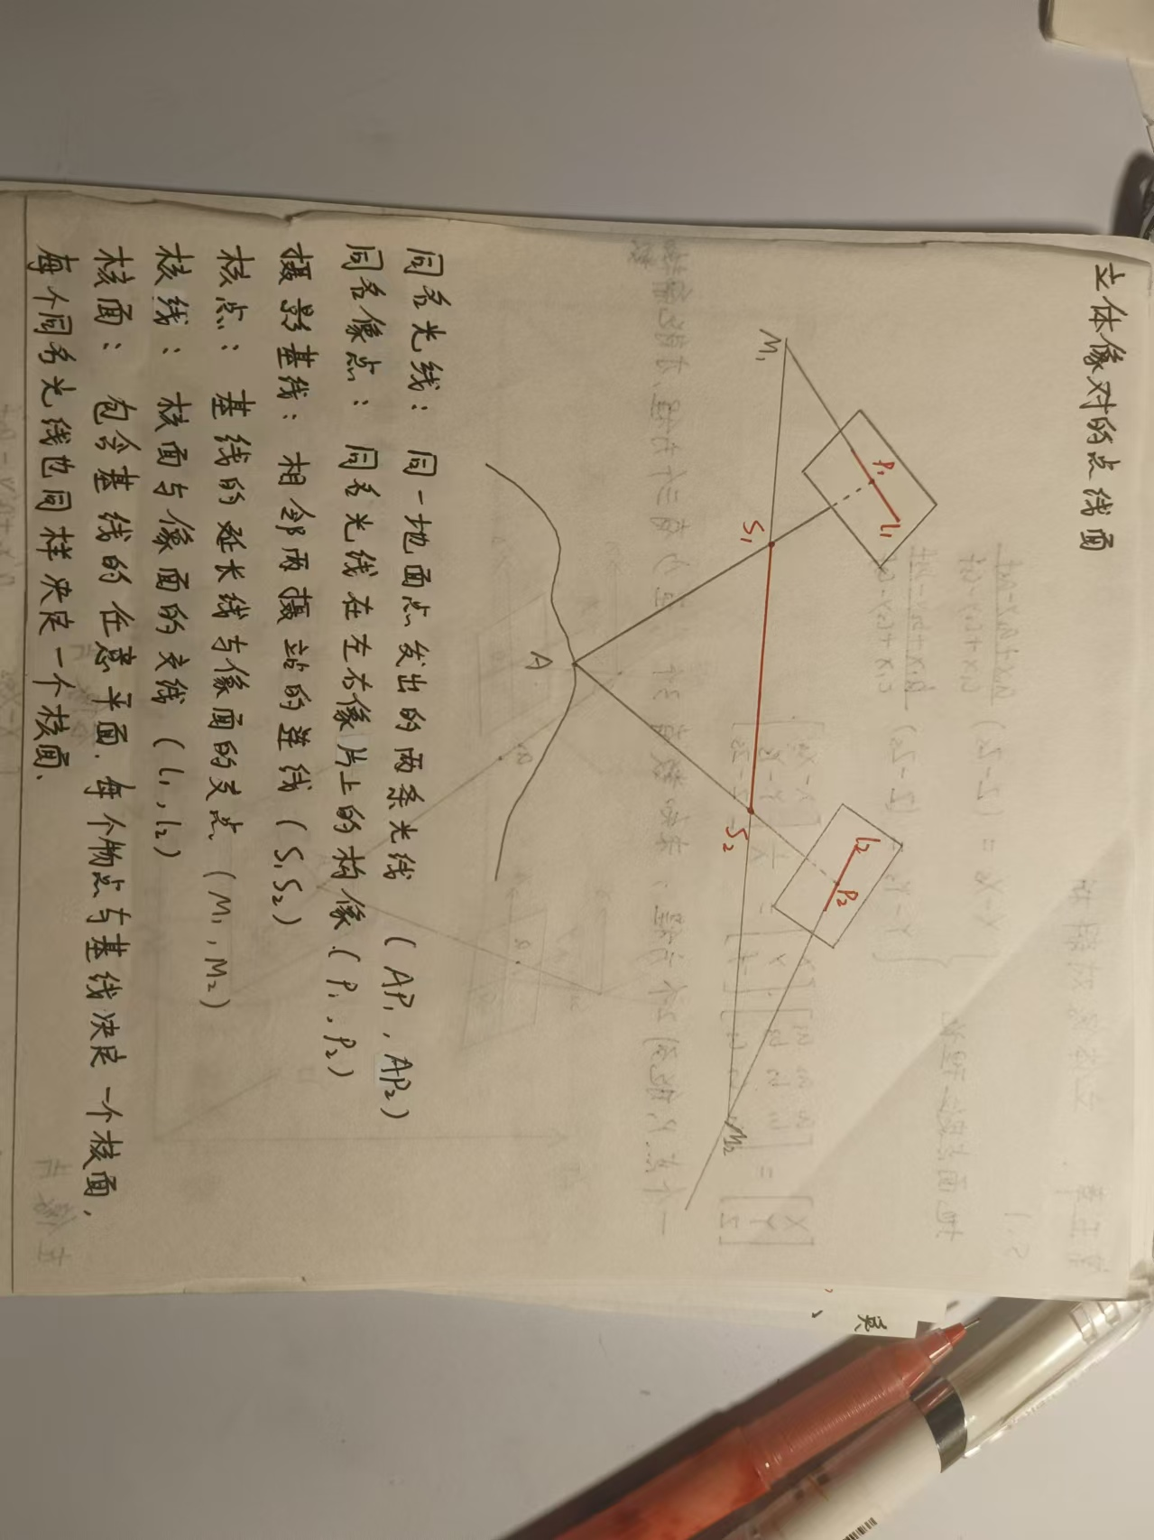

Es：所有核面均通过基线，所以所有的核线均交于核点。 注意：同一核面上各地面点的相应像点必分别在两张像片的相应核线上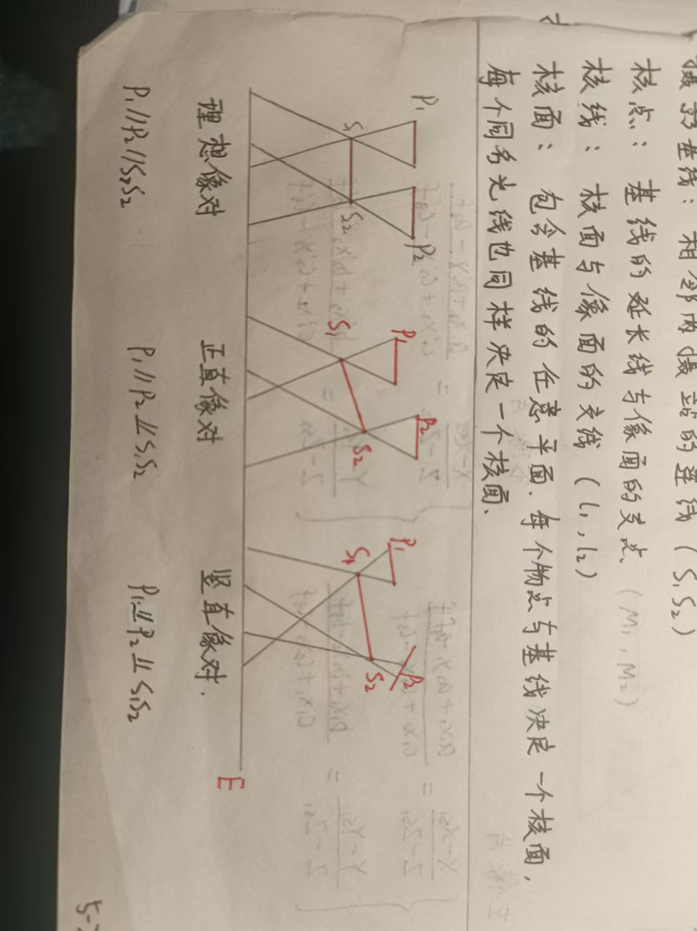

2.立体像对的前方交会：由立体像对中两张像片的内、外方位元素和同名像点坐标来确定相应地面点在物方空间坐标系下的坐标

<1>点投影系数法

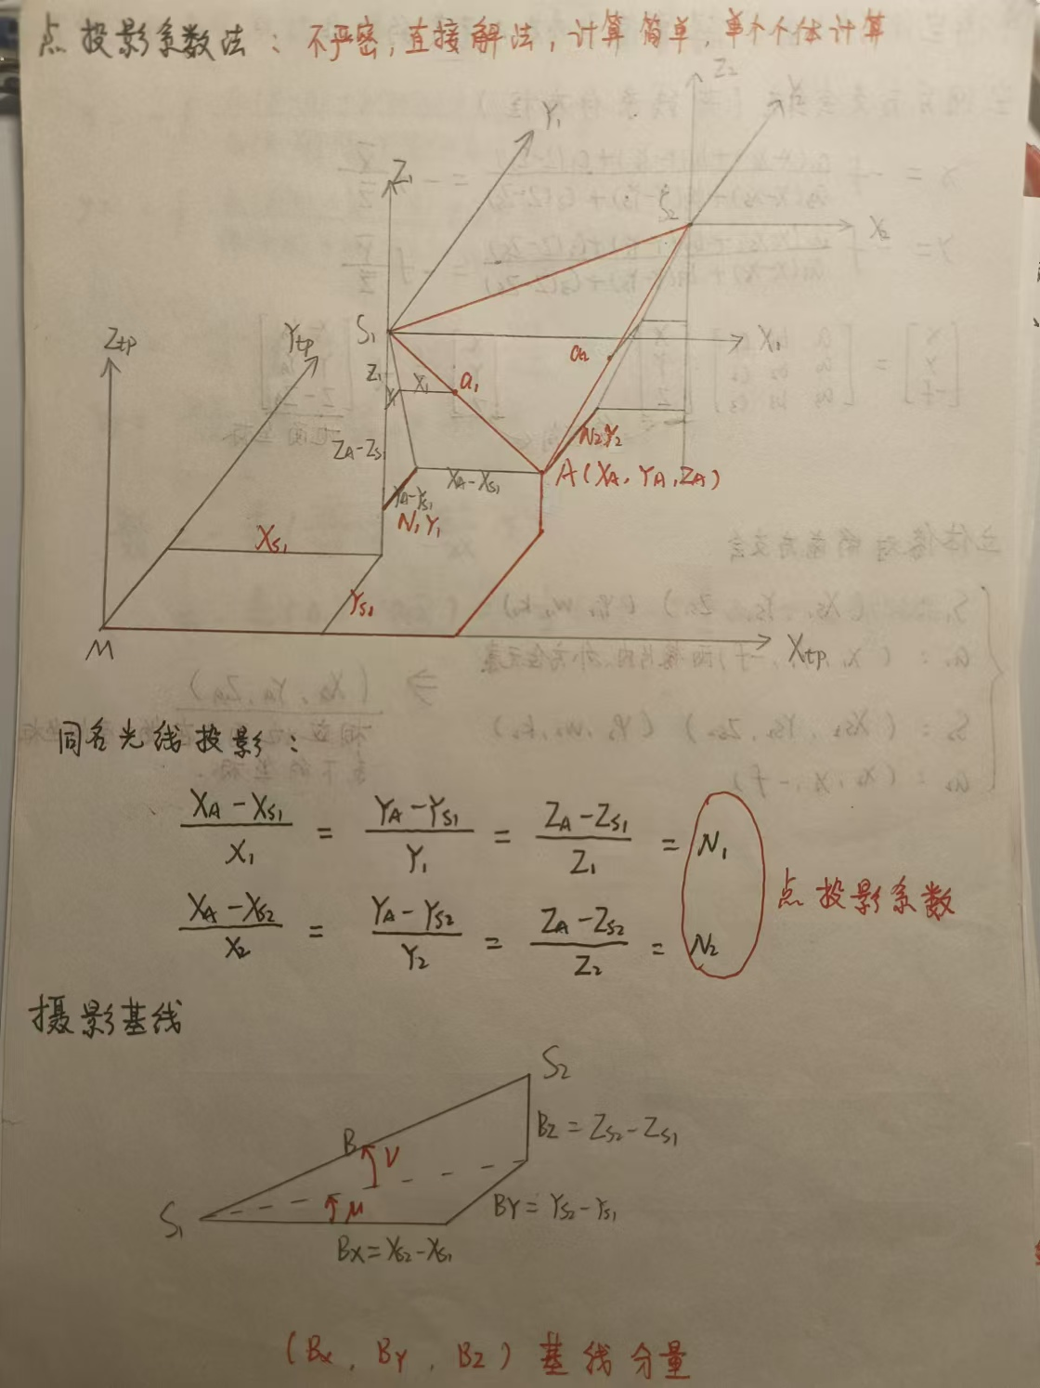

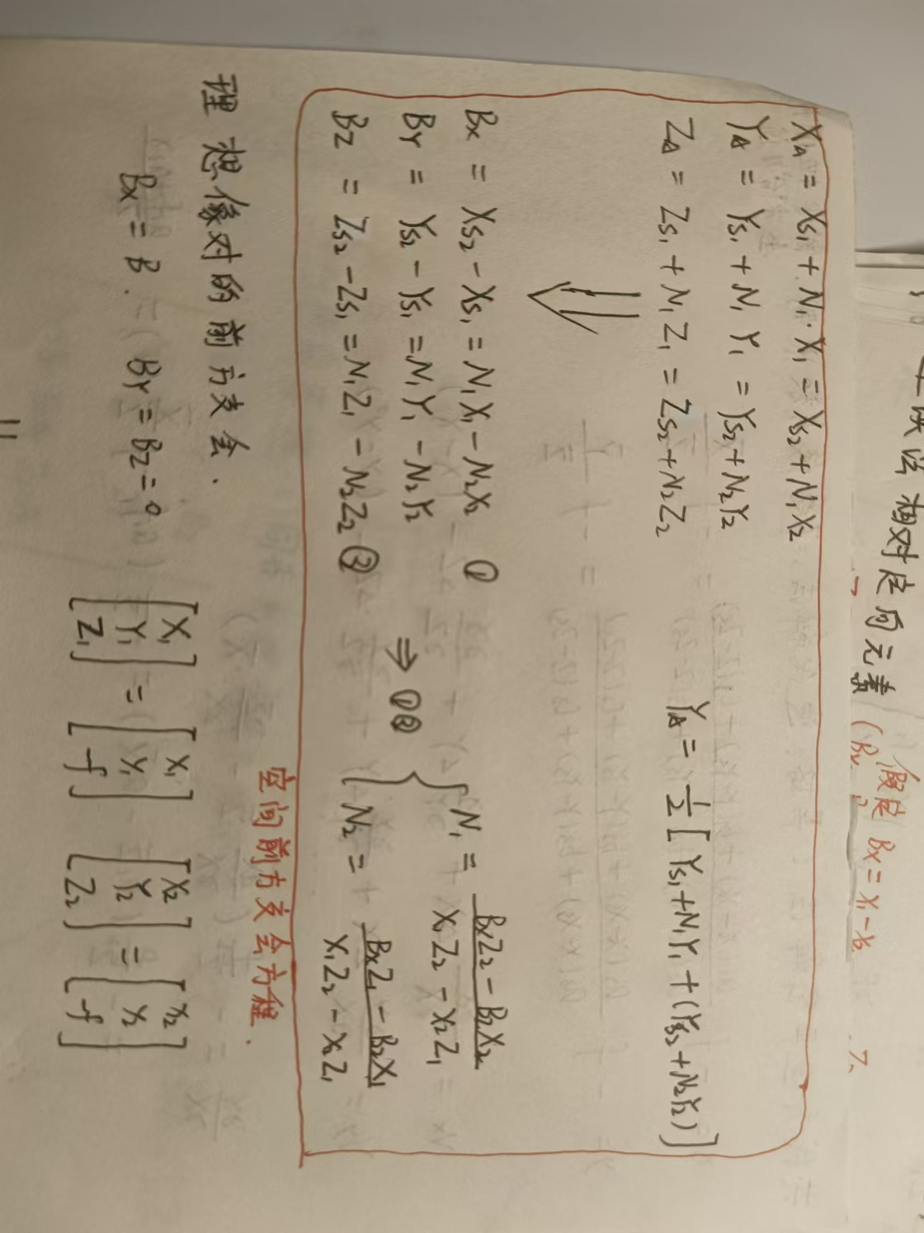

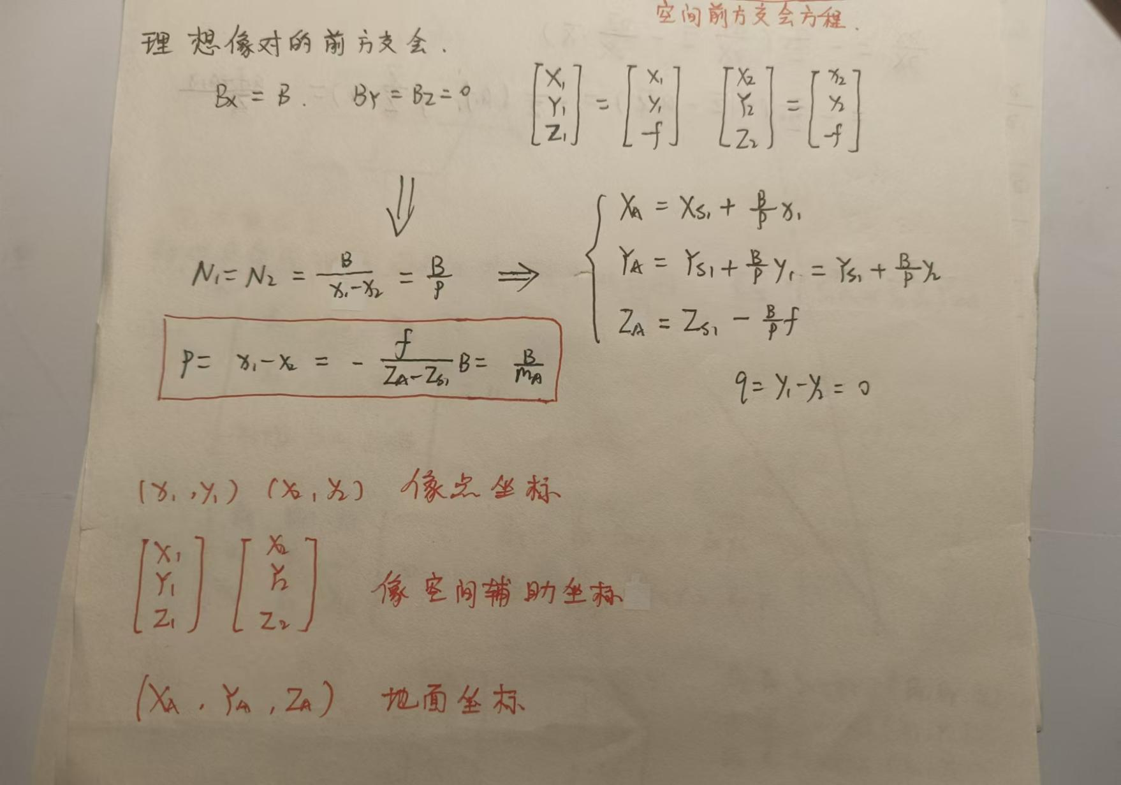

解算步骤：

①获取已知数据 $x_{0}$, $y_{0}$,f, $X_{S_{1}}$, $Y_{S_{1}}$, $Z_{S_{1}}$, $ϕ_{1}$, $ω_{1}$, $κ_{1}$, $X_{S_{2}}$, $Y_{S_{2}}$, $Z_{S_{2}}$, $ϕ_{2}$, $ω_{2}$, $κ_{2}$

②量测像点坐标 ($x_{1},y_{1}$),($x_{2}$, $y_{2}$)

③由外方位线元素计算基线分量 $B_{X}$, $B_{Y}$, $B_{Z}$

④由外方位角元素计算像空间辅助坐标 （$X_{1}$, $Y_{1}$, $Z_{1}$）,（$X_{2}$, $Y_{2}$, $Z_{2}$）

⑤计算点投影系数 $N_{1}$, $N_{2}$

⑥计算地面坐标（$X_{A}$, $Y_{A}$, $Z_{A}$）

<2>共线方程法

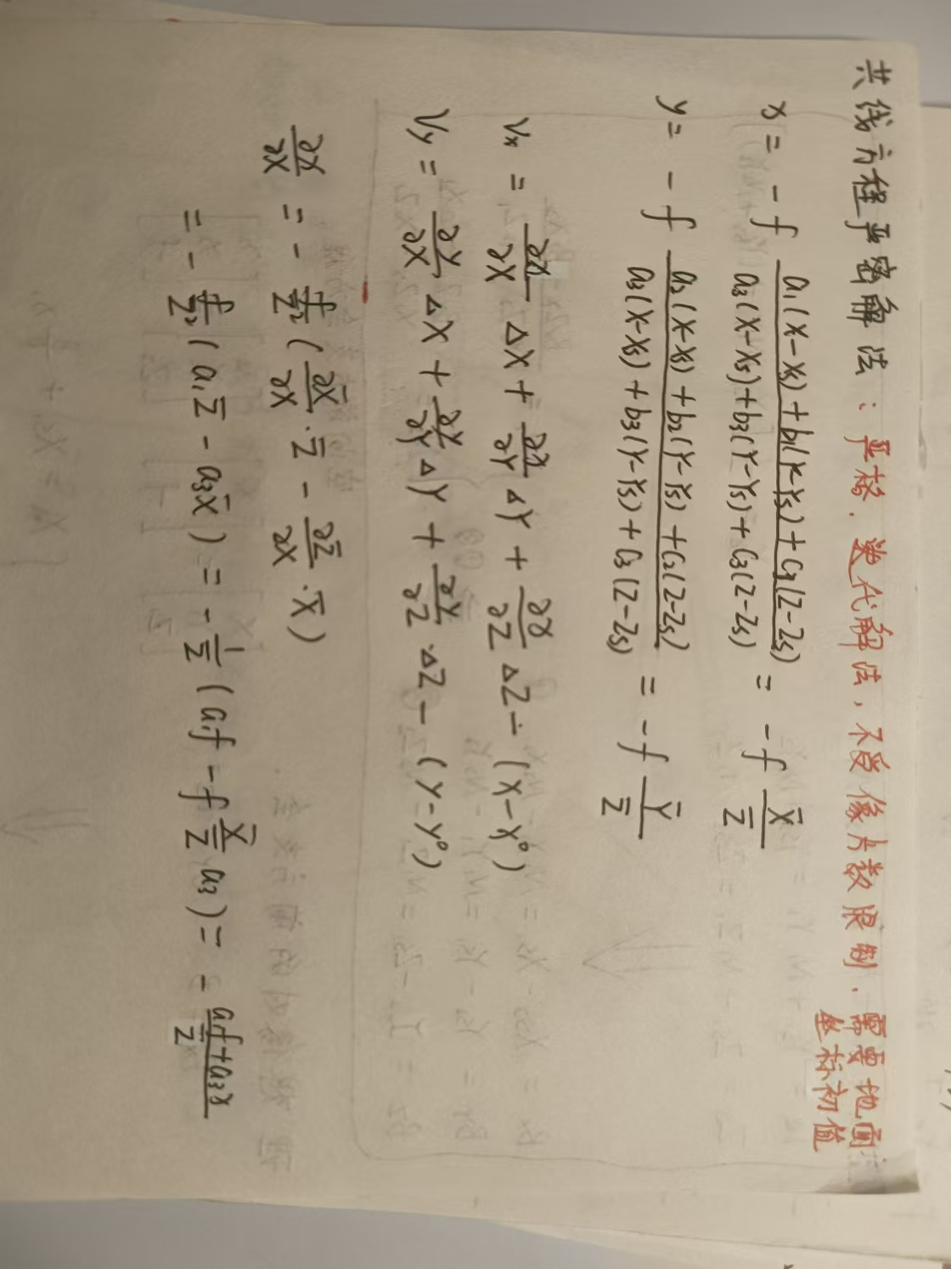

解算步骤

①获取已知数据 $x_{0}$, $y_{0}$,f, $X_{S_{1}}$, $Y_{S_{1}}$, $Z_{S_{1}}$, $ϕ_{1}$, $ω_{1}$, $κ_{1}$, $X_{S_{2}}$, $Y_{S_{2}}$, $Z_{S_{2}}$, $ϕ_{2}$, $ω_{2}$, $κ_{2}$

②量测像点坐标 ($x_{1},y_{1}$),($x_{2}$, $y_{2}$)

③给定地面坐标的初始值（$X_{0}$, $Y_{0}$, $Z_{0}$）

④形成误差方程 $a_{11},a_{12}$, $a_{13},a_{21},a_{22},a_{23}$ 及其常数项

⑤建立法方程并求解地面坐标近似值增量ΔX,ΔY,ΔZ

⑥计算地面坐标(X,Y,Z)

⑦判断迭代是否收敛（改正数< ${10}^{−5}$）

3.空间后方交会-前方交会法步骤

（1）像片野外控制量测

（2）像点坐标的量测

（3）空间后方交会确定外方位元素

（4）空间前方交会计算地面点坐标

4.相对定向元素：描述立体像对中两张影像相对位置和姿态关系的参数

5.立体像对的相对定向:利用立体像对同名光线对对相交的几何关系，根据量测的像点坐标，以解析计算的方法解求两张影像相对方位元素的过程

<1>连续法相对定向元素：以左像空间坐标系为基础，右影像相对于左影像的相对方位元素($B_{Y}$, $B_{Z}$,ϕ,ω,κ)

<2>连续法相对定向原理：同名光线对对相交于核面内

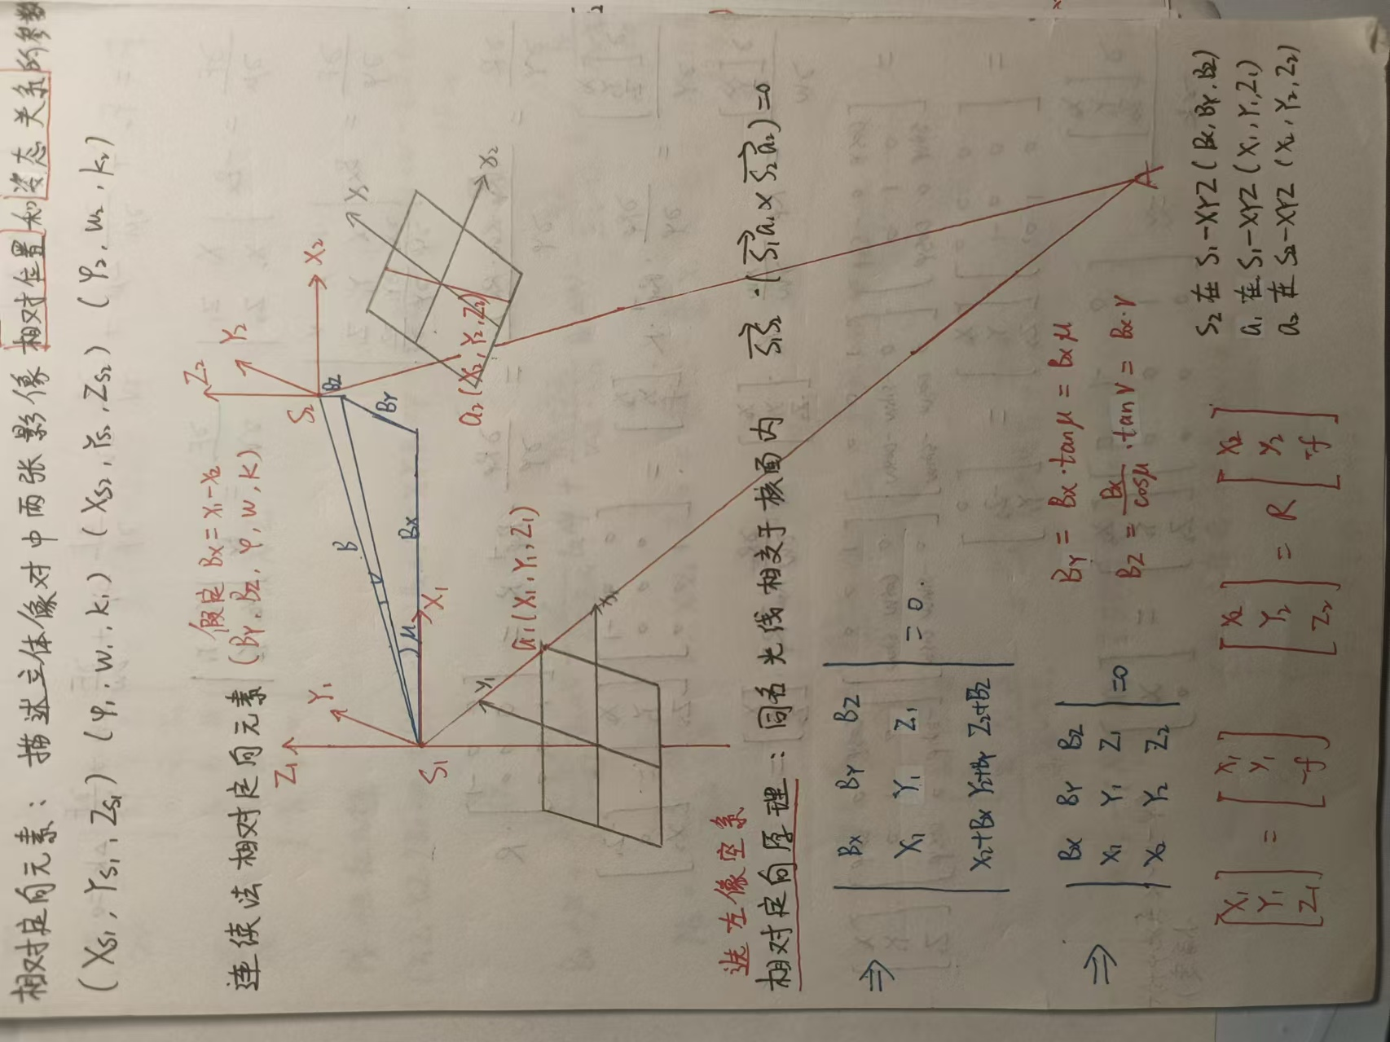

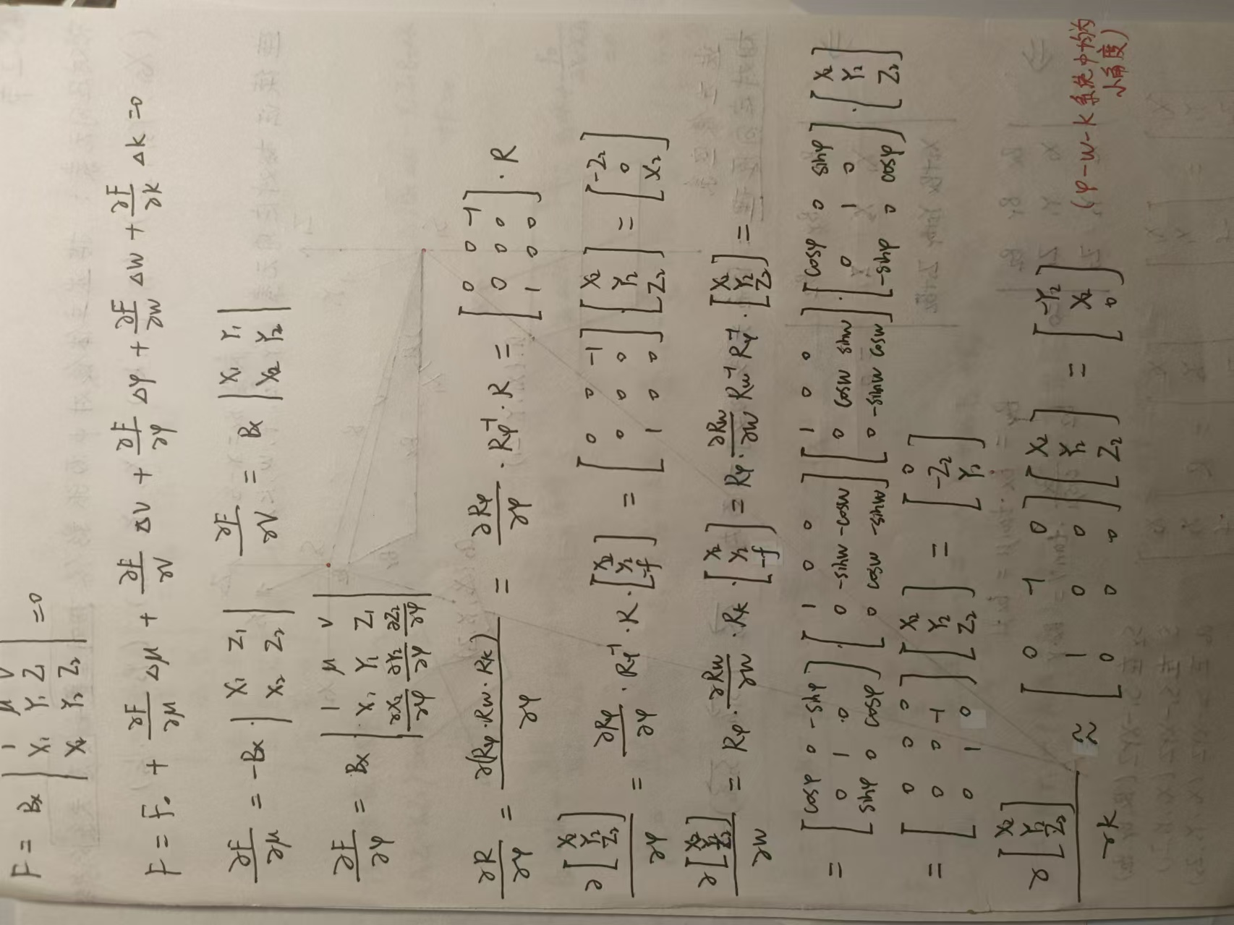

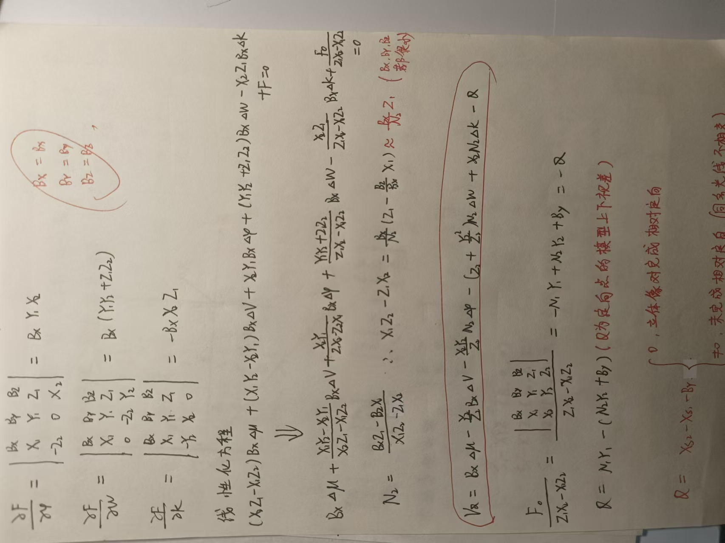

<3>单独法相对定向:在以左摄影中心为原点、左主核面为XZ平面、摄影基线为X轴的右手空间直角坐标系中，左右影像的对方位元素($ω_{1}$, $κ_{1},ϕ_{2}$, $ω_{2}$, $κ_{2}$)

<4>单独法相对定向原理：同名光线对对相交于核面内

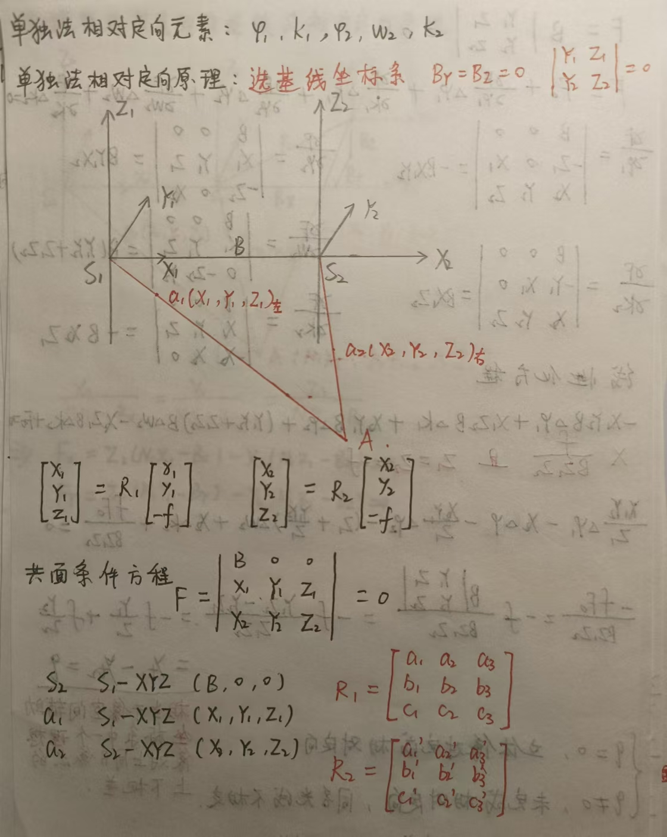

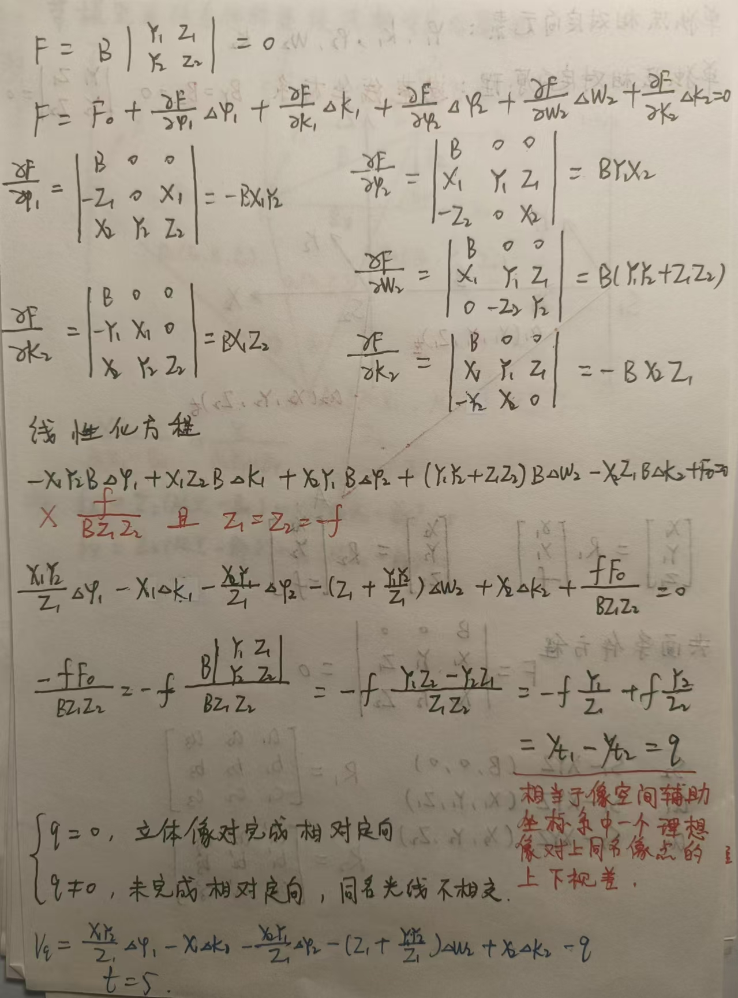

6.连续法相对定向元素计算

<1>获取影像内方位元素 $x_{0}$, $y_{0}$,f

<2>量测像点坐标($x_{1},y_{1}$),($x_{2}$, $y_{2}$)

<3>假定摄影基线 $B_{x}=x_{1}−x_{2}$

<4>设定相对定向元素的初值µ＝ν＝ϕ＝ω＝κ＝0 (单独法 ϕ1 ＝ κ1 ＝ ϕ2 ＝ ω2 ＝ κ2 ＝0 )

<5>由相对定向元素计算像空间辅助坐标（$X_{1}$, $Y_{1}$, $Z_{1}$）,（$X_{2}$, $Y_{2}$, $Z_{2}$）

<6>逐点计算误差方程式的系数和常数项，并法化

<7>求相对定向元素增量 ∆µ, ∆ν, ∆ϕ, ∆ω, ∆κ (单独法 ∆ϕ1, ∆κ1, ∆ϕ2, ∆ω2, ∆κ )

<8>求相对定向元素的新值

<9>判断迭代是否收敛（限差0.01′=3× ${10}^{−5}$）

7.共面条件方程的说明：

<1>相应光线是否成对相交与摄影测量坐标系的选择无关，但适当选取可以使共面条件方程式的形式发生变化，便于实际应用

①选左像空系——连续像对系统

②选基线坐标系——单独像对系统

<2>共面条件方程是相对定向元素的非线性函数，要利用它们求解相对定向元素，必须对其进行线性化

<3>一个定向点可列一个方程，要解求五个相对定向元素，则必须有五个以上的定向点

<4>不需要已知地面控制点

|  |  |  |
| --- | --- | --- |
| 解析相对定向 | 连续法相对定向 | 单独法相对定向 |
| 未知数 | $B_{Y}$, $B_{Z}$,ϕ,ω,κ | $ω_{1}$, $κ_{1},ϕ_{2}$, $ω_{2}$, $κ_{2}$ |
| 观测值 | 相对定向过程中，通过量测得到的同名像点的像片坐标 | |
| 坐标系 | 以左像空间坐标系为基础，右影像相对于左影像的相对方位元素 | 以左摄影中心为原点、左主核面为XZ平面、摄影基线为X轴的右手空间直角坐标系中进行 |
| 目的 | 解析计算的方法求解两张影像的相对方位元素，使得同名光线在核面内对对相交 | |

4.单元模型的绝对定向：将相对定向建立的立体模型进行缩放、旋转和平移，使其达到绝对位置的过程

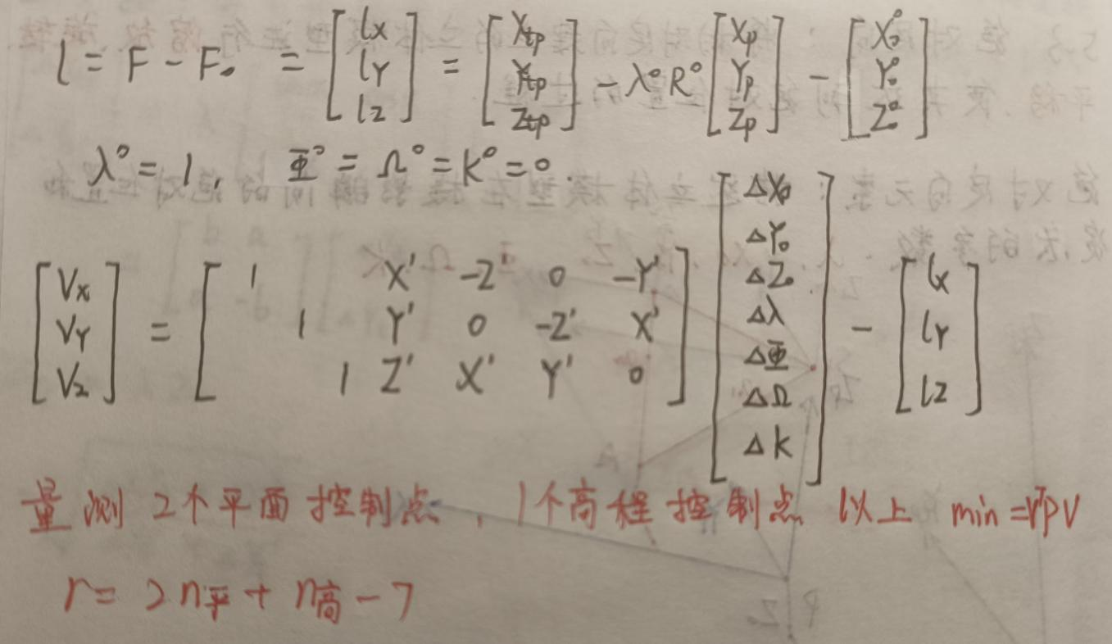

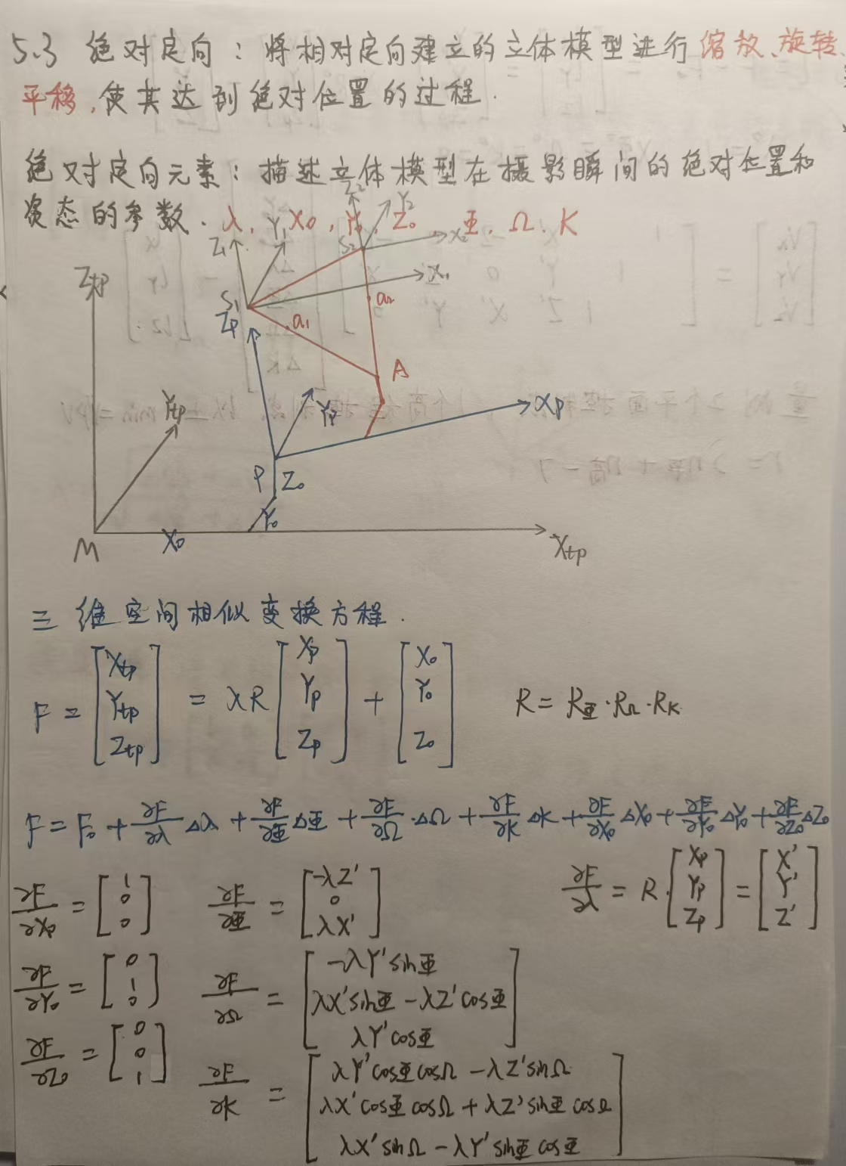

5.绝对定向元素(相似变换参数)：描述立体模型在摄影瞬间的绝对位置和姿态的参数（**λ, $X_{0}$, $Y_{0}$, $Z_{0}$,Φ,**Ω**,Κ**）

6.立体模型绝对定向步骤

<1>获取控制点的两套坐标($X_{p}$, $Y_{p}$, $Z_{p}$)($X_{tp},Y_{tp}$, $Z_{tp}$)

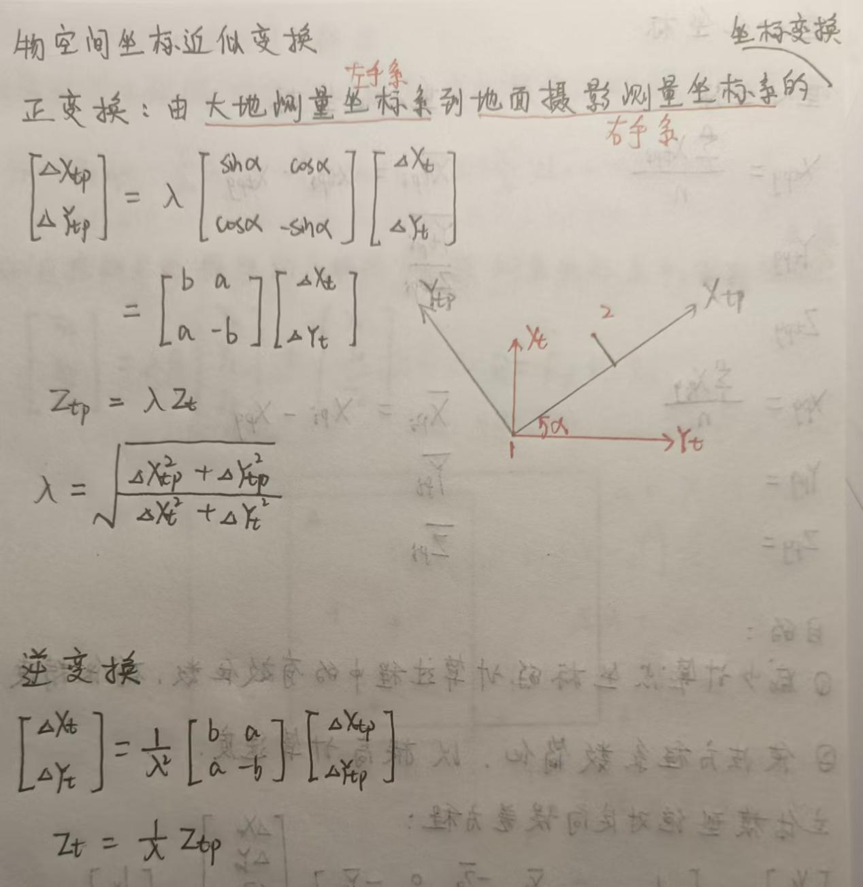

<2>给定相似变换参数的初值**λ**＝1,**Φ**＝Ω＝**Κ**＝0, $X_{0}$**, $Y_{0}$, $Z_{0}$**

<3>计算重心化坐标

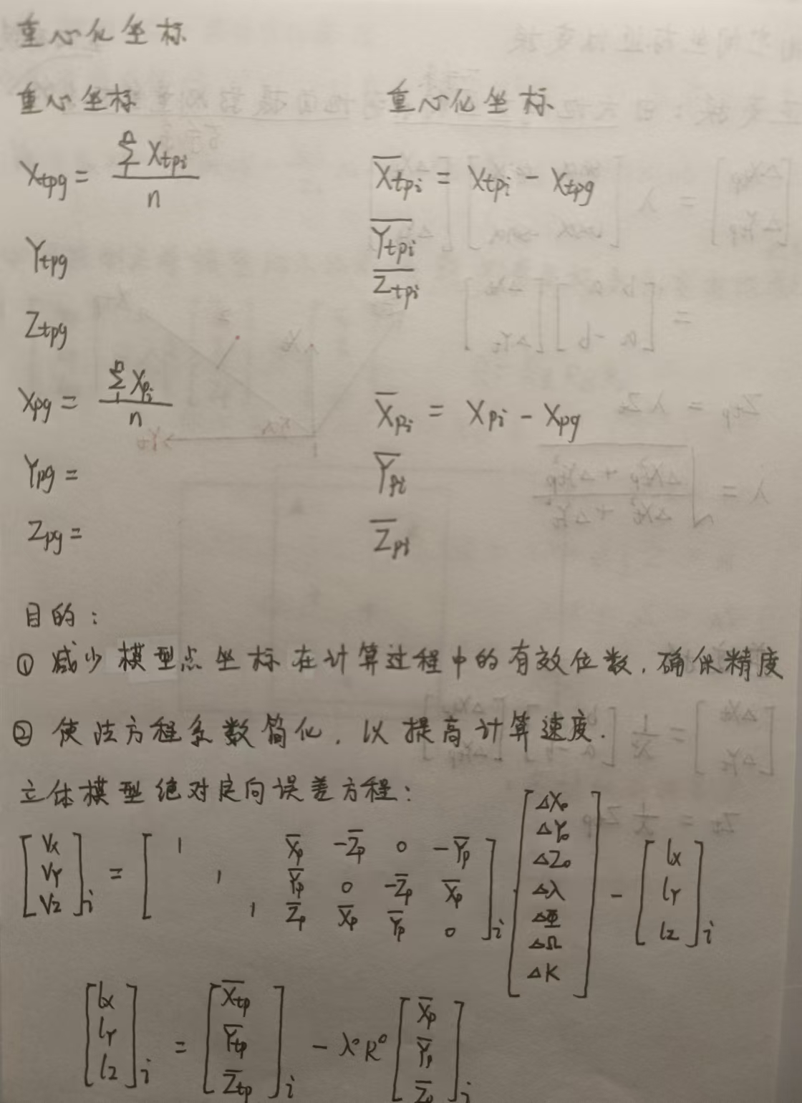

<4>计算误差方程式的系数和常数项

<5>解法方程，求相似变换参数改正数

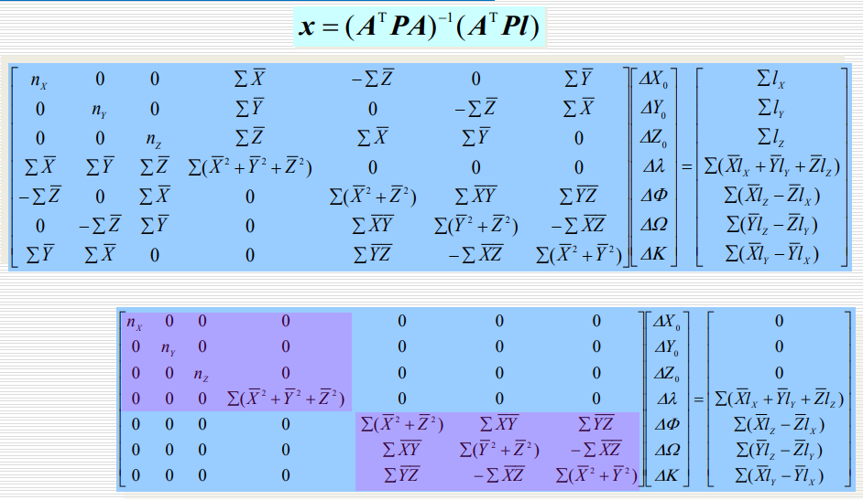

<6>计算相似变换参数的新值判断迭代是否收敛（限差0.01′=3× ${10}^{−5}$）

<7>利用求得的相似变换参数计算地面点三维坐标

7.利用解析计算方法处理立体像对，获取地面点的三维空间坐标

<1>空间后交－前方交会解法(适用于已知像片内方位元素)

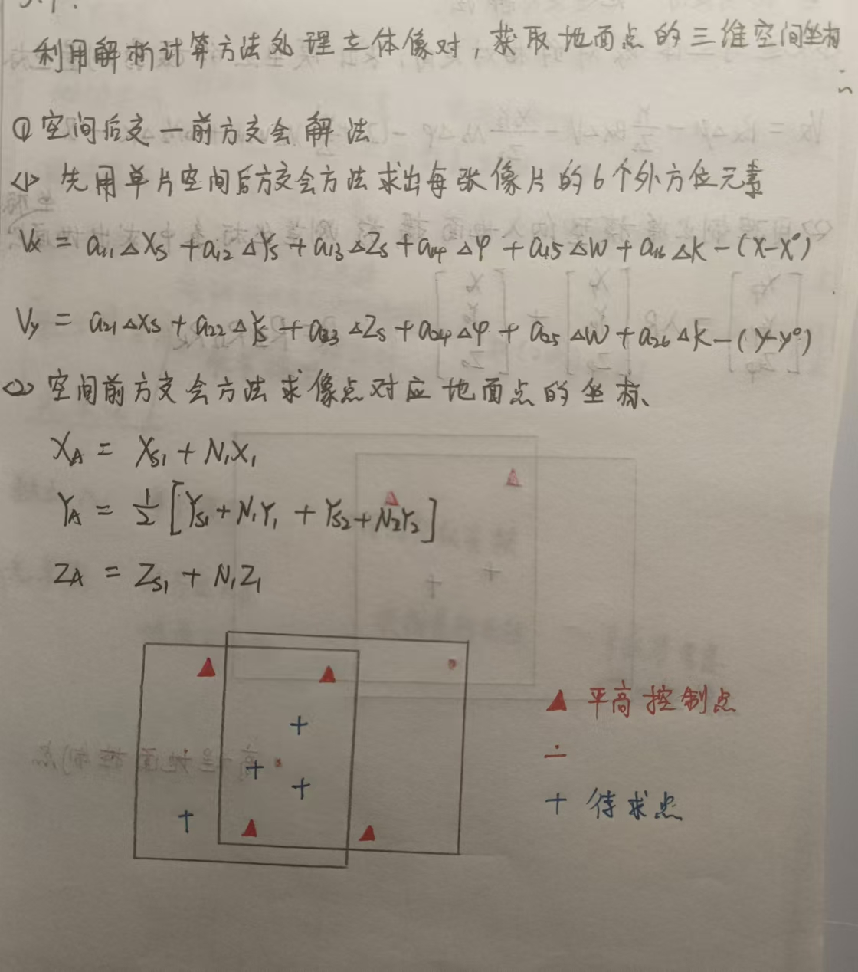

<2>相对定向－绝对定向解法(单个立体模型航带法平差)

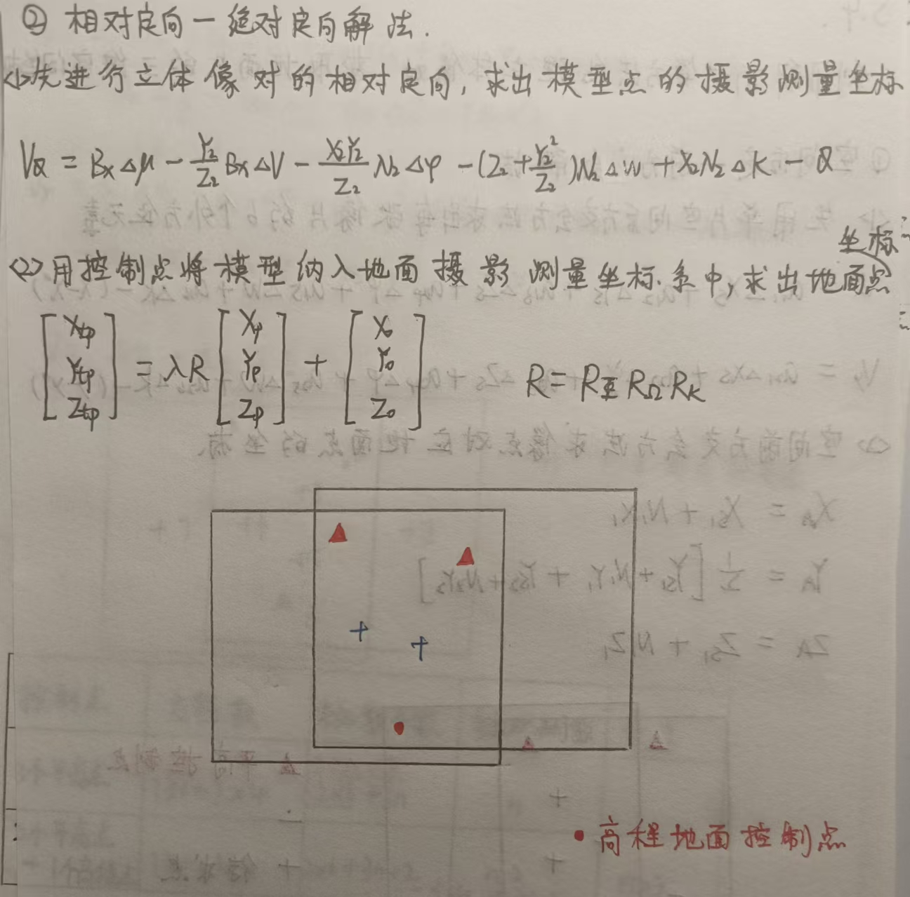

<3>一步定向解法(光束法平差)

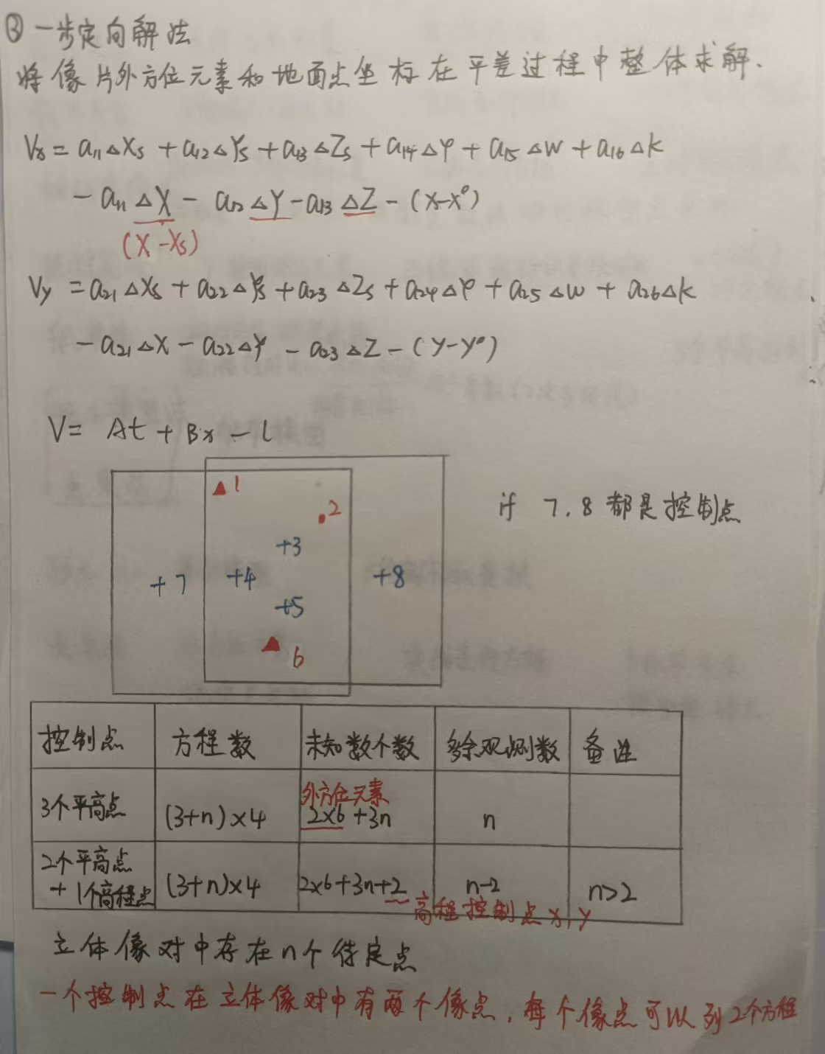

**第六章 解析空中三角测量**

1.一个立体像对测图至少需要2个平高点和1个高程点

2.单像空间后方交会至少需要3个平高点

3.解析空中三角测量(摄影测量加密、电算加密):根据航摄像片上所量测的像点坐标以及极少量的地面控制点求出地面加密点的物方空间坐标

4.空中三角测量:将空中摄站及影像放到整个的加密网中，起到点的传递和构网作用，是双像摄影测量理论的扩展,它的实质是像空间坐标到物空间坐标的数学变换

5.解析空中三角测量的意义：

<1>非接触测量：能够在不直接触及目标的情况下确定其几何位置。

<2>高效作业：快速在大范围内进行点位测定，减少野外测量工作量。

<3>通视条件无关：不受地形和视线限制，提高测量灵活性。

<4>精度均匀：在摄影测量平差时，加密区域内部精度均匀，不受区域大小限制。

<5>4D产品支持：为4D产品（包括3D模型和时间动态变化）提供定向控制点和影像定向参数。

<6>大地测量：适用于三、四等或等外大地测量的点位测定。

<7>界址点测定：高精度测定大范围界址点的统一坐标。

<8>大量坐标计算：在单元模型中计算巨量地物点坐标。

<9>非地形摄影测量：适用于近景摄影测量、非地形摄影测量及遥感的解析计算

6.解析空中三角测量的分类

<1>航带法空中三角测量:把许多立体像对构成的单个模型连结成一个航带模型，将航带模型视为单元模型进行绝对定向，通过消除航带模型中累积的系统误差，将航带模型整体纳入到测图坐标系中，从而确定加密点的地面坐标

<2>独立模型法空中三角测量:以立体像对构建单元模型，将单个模 型视为刚体，以三维空间相似变换方程作为平差的基础方程，利用模型内的地面控制点和模型间的公共连接点进行平移、旋转和缩放，将各单元模型整体地纳入到测图坐标系中，从而确定加密点的地面坐标

<3>光束法空中三角测量:以一张像片组成的一束光线作为一个平差单元，以中心投影的共线方程作为平 差的基础方程，通过各光线束在空间的旋转和平移，使像片之间的公共光线实现最佳的交会，将整个区域最佳地纳入到控制点坐标系中，从而确定加密点的地面坐标

和像片的外方位元素

按平差范围分  
<1>单模型法

<2>单航带法

<3>区域网法

补充：

1.影像连接点的设置：影像连接点是摄影测量中用于连接立体像对的关键控制点，它们应布置在主点垂直于方位线的直线与旁向重叠中线交点附近，距离要求在1cm至1.5cm之间，至少5cm，且位于两点连线中点1cm范围内，同时距离像片边缘不少于1.5cm。这些点可以是双点或三点配置，以确保立体像对的准确连接和后续的测量工作

2.标准点位分布：标准点位在影像上的分布应均匀且具有代表性，以覆盖整个测量区域并满足精度要求。点位的选择应基于地物特征的明显性，以便于在立体像对中进行识别和匹配，从而提高测量的准确性和可靠性

3.转点的布设：转点是用于在影像上进行测量的辅助点，它们可以是明显的地物点、人工标志点、人工转刺点、仪器转刺点或影像匹配点。

转点的布设应考虑到以下几点：

明显地物点：选择易于识别的地物特征作为转点。

人工标志点：在地面上设置标志，以便在影像上进行测量。

人工转刺点：通过人工方式在影像上标记的点，用于测量。

仪器转刺点：使用测量仪器在影像上确定的点。

影像匹配点：通过影像匹配技术自动确定的点。

转点的布设应确保在立体像对中有足够的重叠和可识别性，以便进行准确的测量

7.航带法空中三角测量的作业流程

<1>像点坐标量测

<2>立体像对的相对定向

<3>模型连接构建自由航带网

航带网的构建：相对定向-模型连接-概略绝对定向

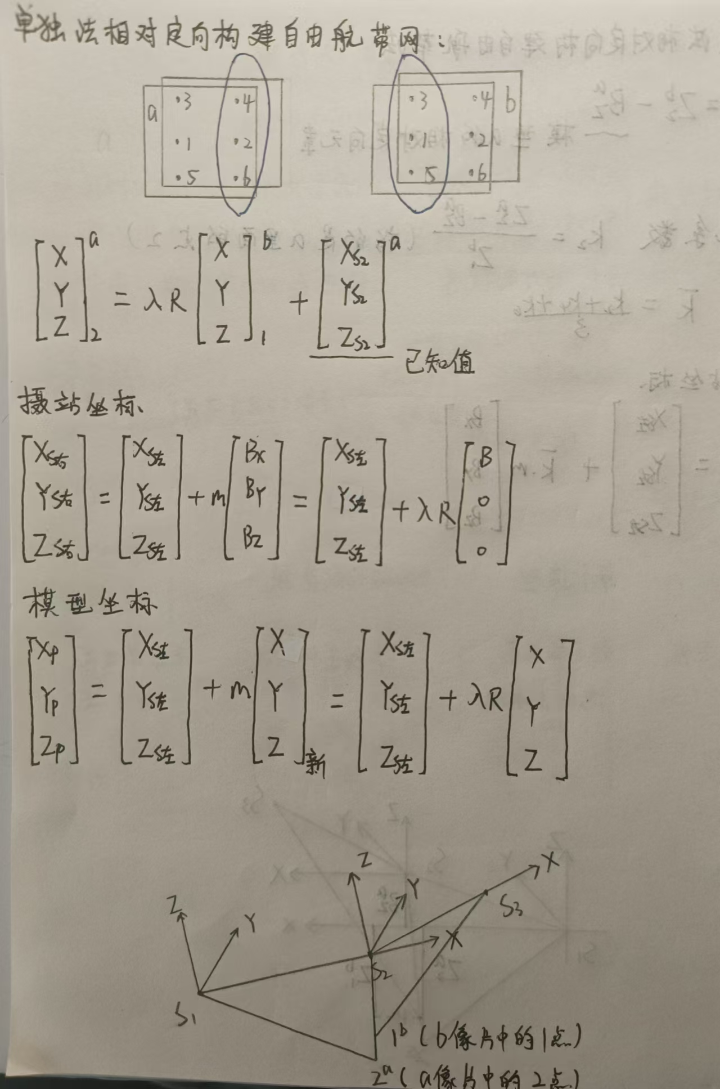

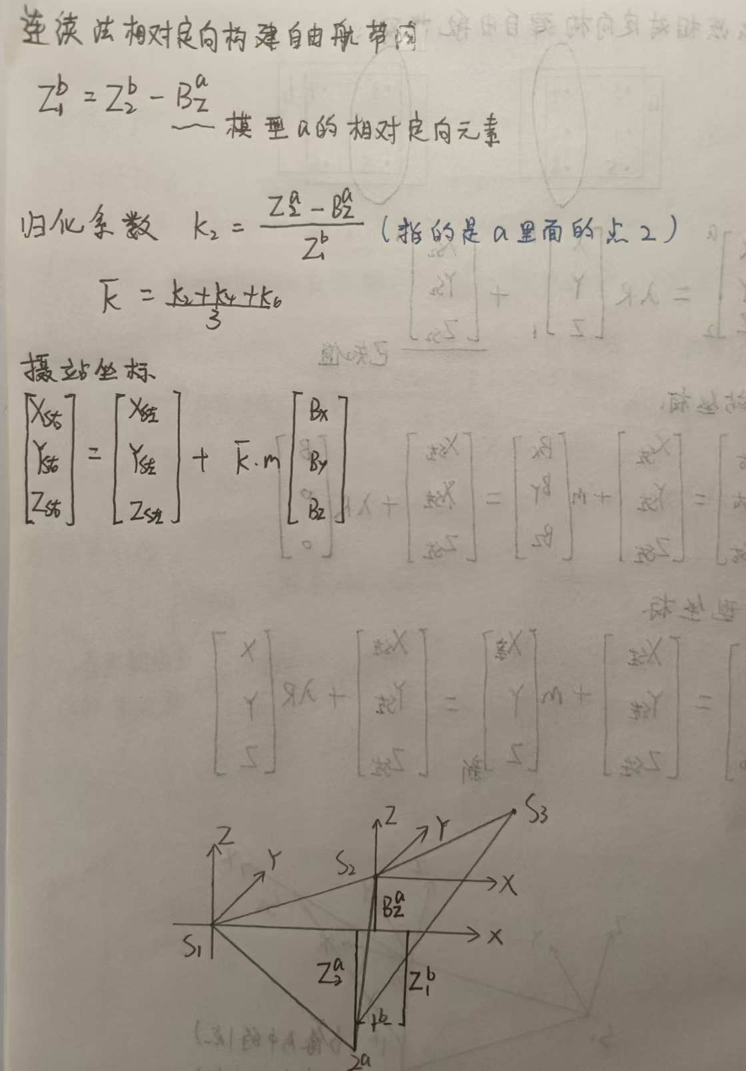

<4>自由航带网概略绝对定向

(1)获取控制点的地面摄影测量坐标 $X_{tp}$, $Y_{tp}$, $Z_{tp}$

(2)计算重心化坐标

(3)求相似变换参数

(4)计算各模型点的地面摄影测量坐标

<5>航带模型非线性改正:使用多项式曲面拟合航带网的复杂变形，确保曲面通过航带网已知点时，坐标变形值与实际值匹配，或最小化残差平方和，以消除系统性变形

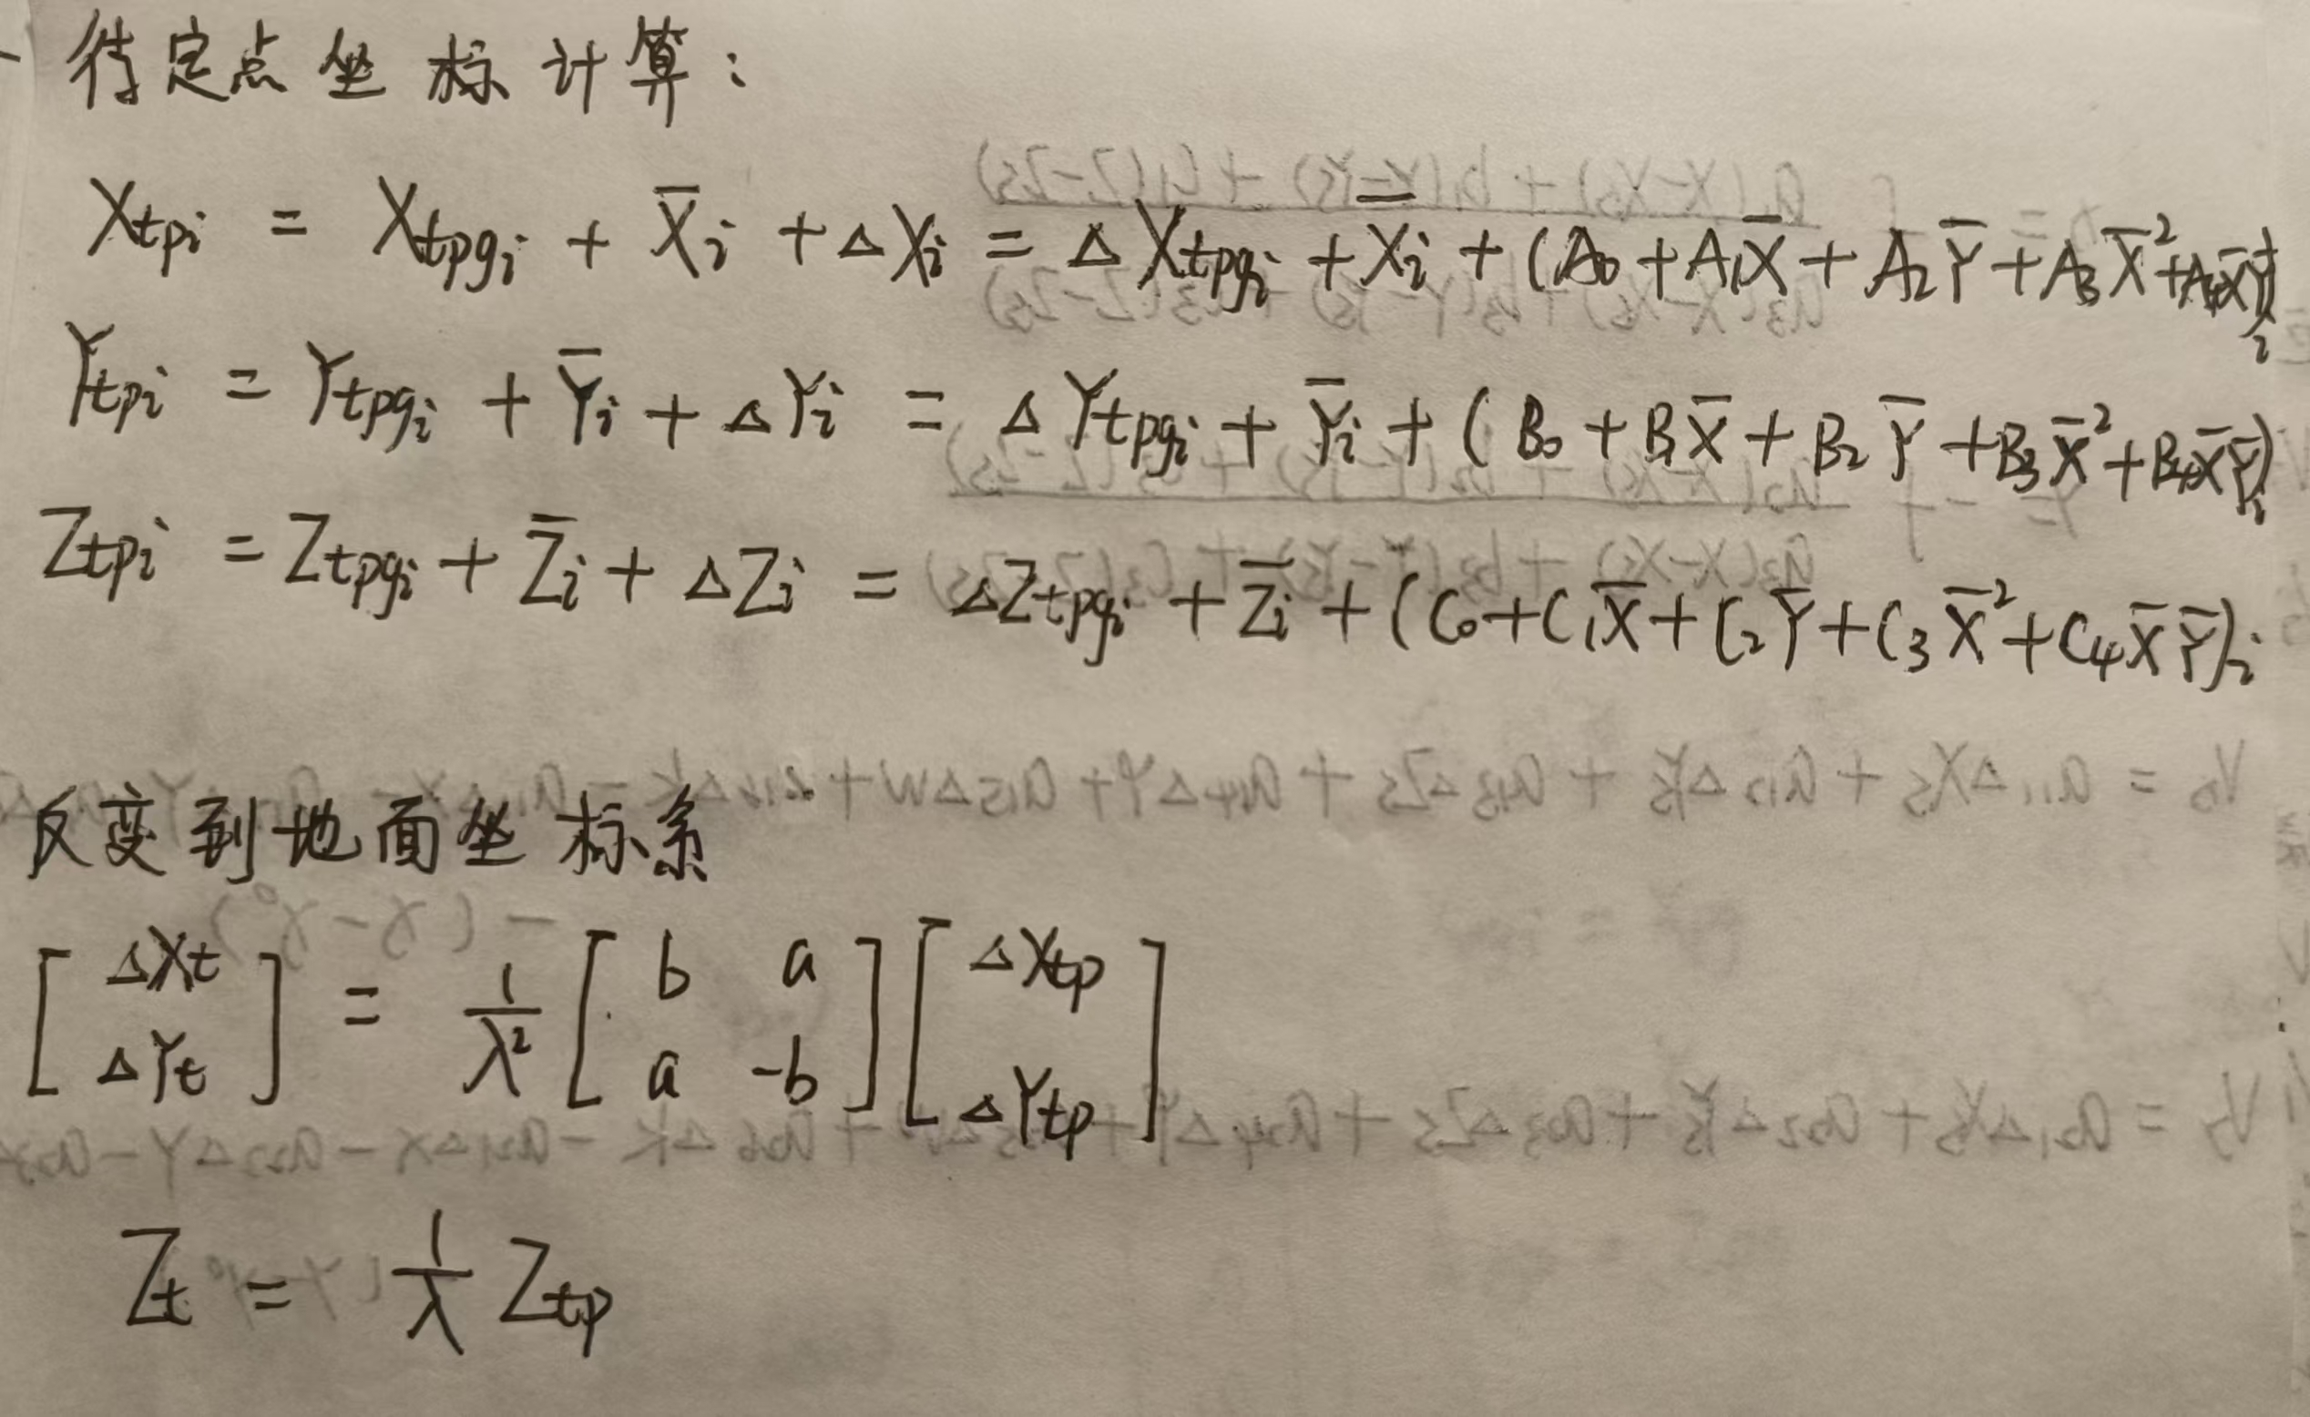

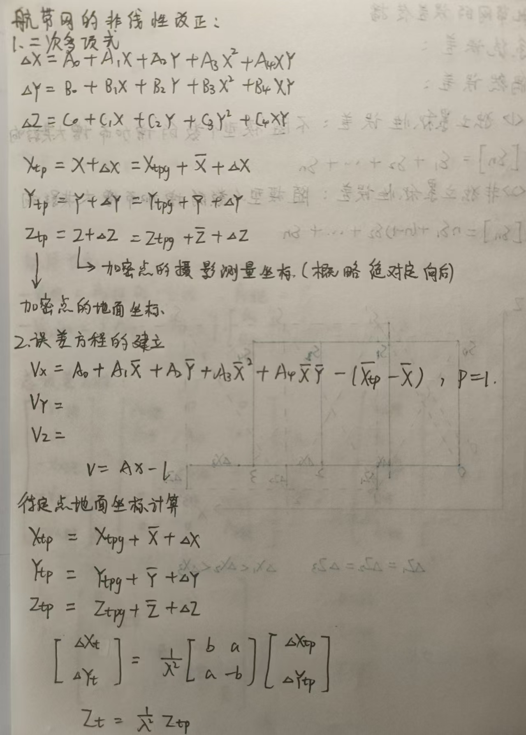

Es：误差方程那里是 ${−V}_{x}$

<6>加密点地面坐标计算

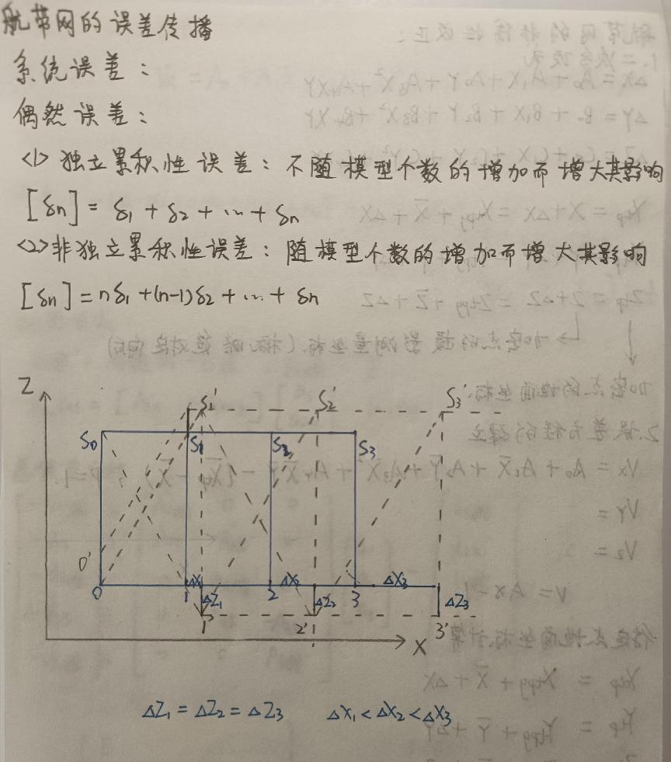

Es：单航带解析空三方法的最大特点是独立处理各条航线的空中三角测量，不直接考虑相邻航带间的几何联系，而是在非线性改正后通过取公共点加密坐标的中值作为最终结果。其最大弱点在于没有充分利用相邻航带间的重叠区域(30%旁向重叠度)来优化误差分配，导致误差分配不够合理。若能在整个测区内考虑航线间的联系，进行整体平差，将能更有效地分配偶然误差，提高测量精度(航带法区域平差)

8.光束法空中三角测量的作业流程(双像解析中的一步定向解法)

<1>获取像片内方位元素、像点坐标和地面控制点坐标

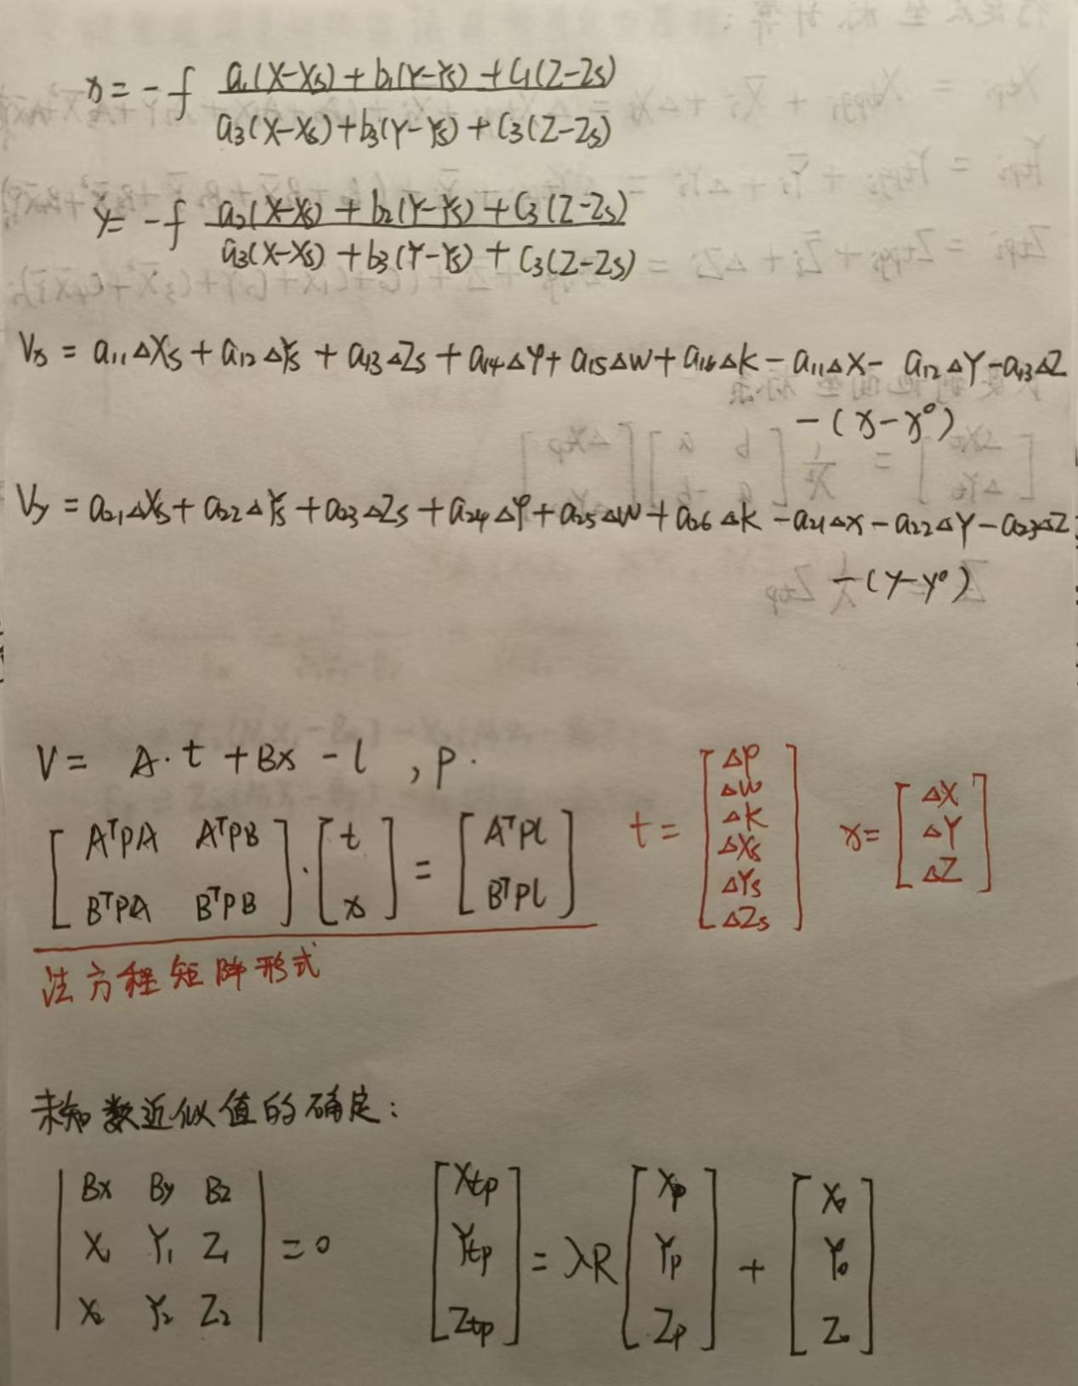

<2>确定像片外方位元素和加密点地面坐标的近似值

<3>逐点建立误差方程式并法化（逐点法化）

<4>建立改化法方程式

<5>求解改化法方程得像片外方位元素

<6>计算加密点的三维空间坐标

9.影像坐标系统误差的特性

<1>摄影机的系统误差

<2>航摄飞机飞行

<3>底片变形

<4>大气折光

<5>地球曲率

<6>观测设备与观测员

10.补偿系统误差的方法

<1>试验场检校法

<2>验后补偿法

<3>自检校法(利用附加参数的整体平差法)

<4>自抵消法(对同一测区进行相互垂直的两次航摄飞行)

|  |  |  |  |  |  |
| --- | --- | --- | --- | --- | --- |
| 解析空中三角测量的信息 | | 解析空中三角测量的信息 | | 量测的像点坐标 | |
| 非摄影测量信息 | | 像控点的地面坐标 | |
| 区域网平差方法 | | 航带法区域网平差 | 独立模型法 | | 光束法 |
| 精度 | | 低 | 中 | | 高 |
| 计算量 | | 小 | 中 | | 大 |
| 处理误差 | | 系统误差 | 偶然误差 | | 偶然误差 |
| 模型 | | 航带坐标的非线性多项式改正公式 | 以立体像对构建单元模型，将单个模 型视为刚体 | | 共线条件方程 |
| 平差基本单元 | | 单航带（航带模型） | 立体像对（单模型） | | 光线束（单张像片） |
| 平差观测值 | | 自由航带中各点的摄影测量坐标 |  | | 像点坐标（$x_{i}$， $y_{i}$） |
| 平差条件 | 控制点 | 内业计算坐标（X,Y,Z）与外业坐标（$X_{T}$, $Y_{T}$, $Z_{T}$）相符合 |  | | 控制点（单片平高点；双片平高点、平面点和高程点）的内业计 算坐标（$X_{T}$, $Y_{T}$, $Z_{T}$）与外业坐标（ $X_{T}^{'}$, $Y_{T}^{'}$, $Z_{T}^{'}$）相符合 |
| 连接点 | 相邻航带的公共连接点的坐标（X,Y,Z）应相等 |  | |  |
| 加密点 |  |  | | 同名光线相交的地面点坐标（$X_{T}$, $Y_{T}$, $Z_{T}$）坐标相等 |
| 基础方程 | | 非线性多项式改正 | 三维空间相似变换方程 | | 共线条件方程 |
| 平差答解未知数 | | 区域中各条航带非线性改正多项式系数： $a_{i}、b_{i}、c_{i}$ | 区域中各模型绝对 方位元素：λ、Φ、Ω、Κ、 $X_{0}、Y_{0}、Z_{0}$ | | 区域中各像片的外方位元素： $X_{S}、Y_{S}、Z_{S}$、φ、ω、κ |
| 加密点坐标计算 | | 概略地面坐标  +非线性改正 | 对所在模型绝对定向得到地面坐标 | | 多片前方交会 |
| 基本思想 | | 以航带模型为基本 平差单元，根据控 制点的外业坐标与 内业坐标相等、连 接点的内业坐标相 等，按照非线性改 正公式列出误差方 程，在整个区域内 统一进行平差，**答 解出各航带的非线 性改正系数，计算 出加密点地面坐标** | 以各自建立的单模 型为基本平差单元， 根据控制点的外业 坐标与内业坐标相 等、连接点的内业 坐标相等，按照三 维空间相似变换列 出误差方程，在整 个区域内统一进行 平差，**答解出各模 型的绝对定向参数， 并计算出加密点地 面坐标** | | 以每个光束（像片）  作为基本平差单元， 根据控制点的外业 坐标与内业坐标相 等、加密点的内业坐标相等，按照共线条件方程列出误差方程，在全区域内统一进行平差处理，**答解出各每张像片的外方位元素，然后按多片前方交会计算出加密点地面坐标** |

11.航带法区域网平差

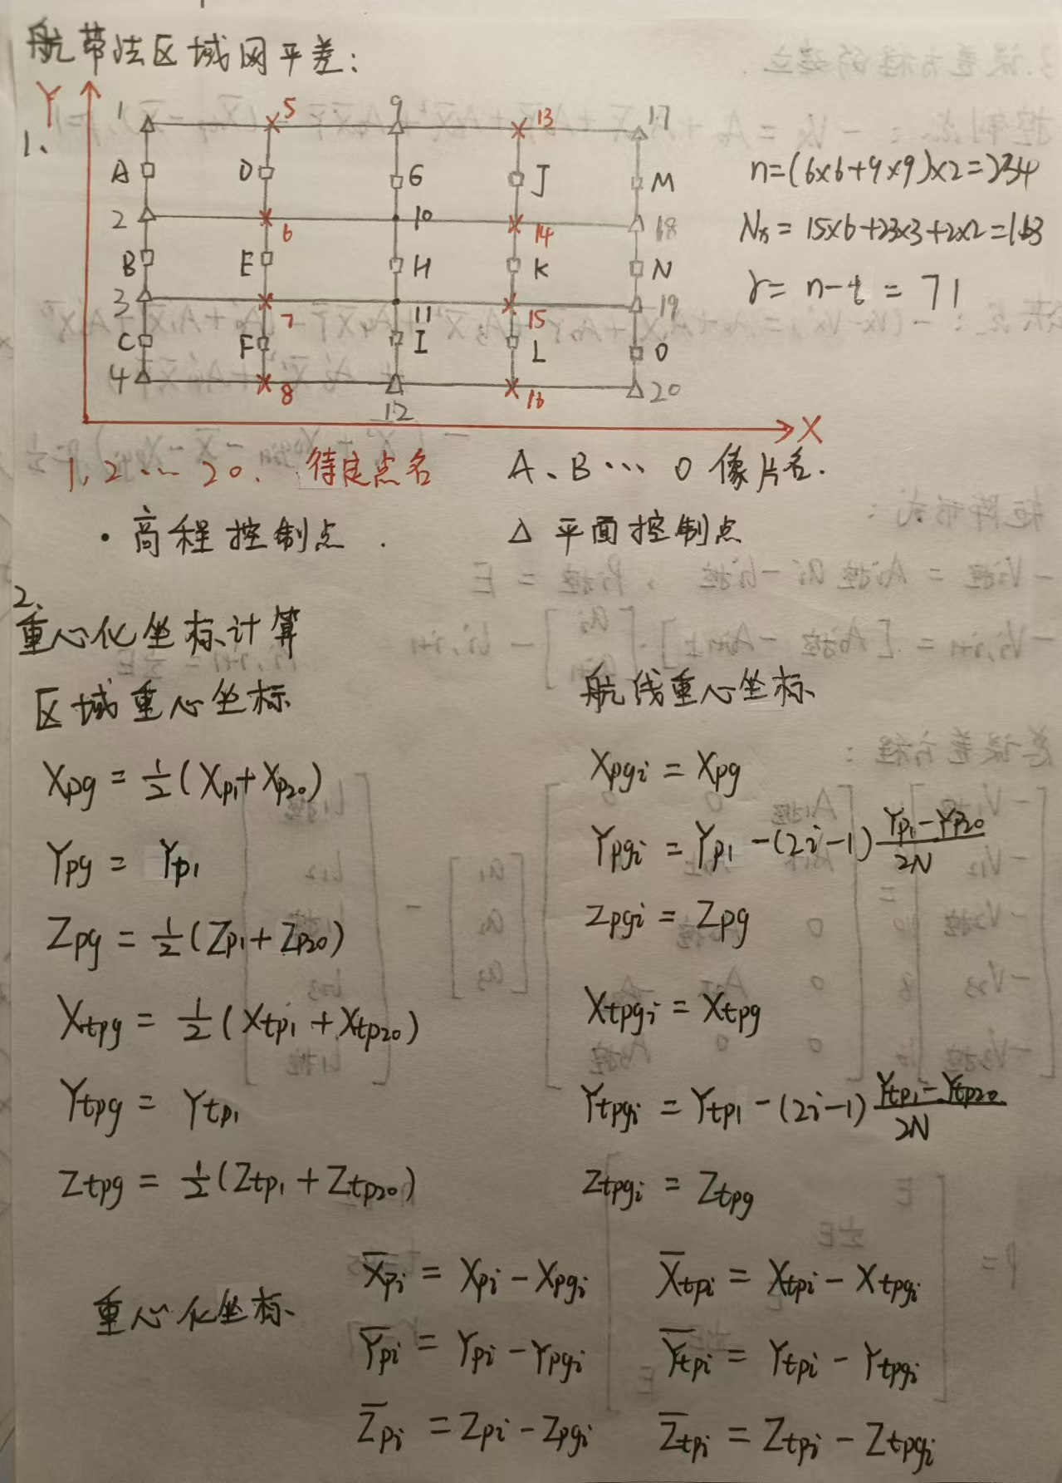

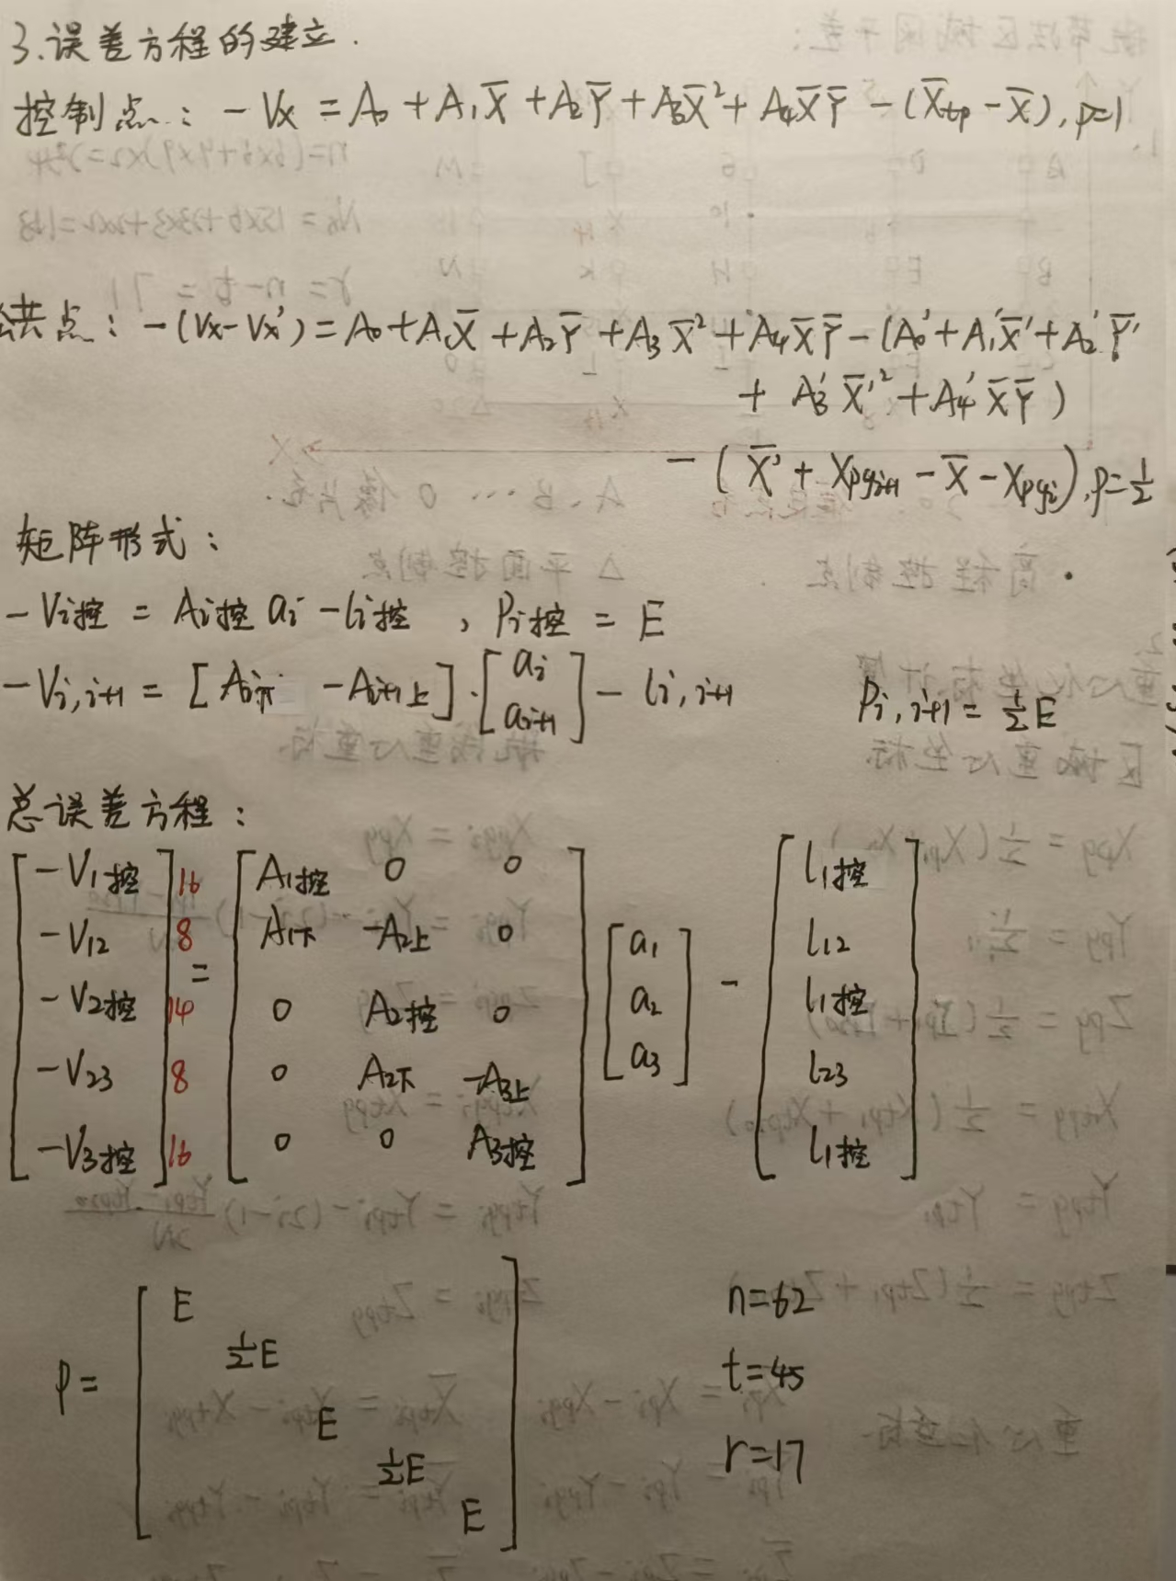



**第七章 数字影像与特征提取**

1.数字摄影测量的定义

<1>一般定义：基于数字影像与摄影测量的基本原理,应用计算机技术、数字影处理、影像匹配、模式识别等多学科的理论与方法,提取所摄对象用数字方式表达的几何与物理信息的摄影测量学的分支学科

<2>广义定义：基于摄影测量的基本原理,应用计算机技术,从影像(包括硬拷贝与数字影像或数字化影像)提取所摄对象用数字方式表达的几何与物理信息的摄影测量分支学科

2.数字摄影测量主要研究内容

<1>辐射信息的数字化处理:纠正、反差增强、多影像的分析与模式识别影像融合技术和超分辨率影像处理技术

<2>数据量与信息量:影像压缩技术

<3>速度与精度的提高:集群处理技术，准实时处理技术,高精度定位技术等

<4>自动化与影像匹配:影像匹配的精确性、可靠性，算法的适应性及速度等

<5>影像自动解释

3.数字影像：

①定义：

<1>连续图像：像面上的像点是连续的，相邻像点的灰度分布也是连续的

<2>数字影像：像点位置和每个像点的灰度分布都是用离散数据表示的图像

②模拟图像的数字化:把模拟图像分割成同样形状的小单元(像元)，并把各小单元的平均亮度值或中心部分的亮度值变换成“灰度级”作为该单元的亮度等级值的图像就是数字影像

③数字影像的表示：一幅连续的黑白图像可用一个二维连续函数g(x,y)表示，其中(x,y)示像点坐标，g(x,y)表示该像点的灰度值。因为图像的幅面是有限的， 图像的灰度值是非负的，所以，g(x,y)是一个非负的有限函数

灰度数字影像:每个像元只需三个整数值（像元的行号i、列号j、灰度值序号k）,通常用矩阵来表示，矩阵中的每个元素，就是数字图像中的一个像元

④数字影像的分辨率

⑤数字影像的数据量与像元的大小、表示像元灰度的灰度级数、数字影像的编码方式有关

4.数字影像的采样过程：

采样(对实际连续函数模型离散化的量测过程)

样点(被量测的“点”是小的区域----像素)

采样定理：当采样间隔能使在函数g(x)中存在的最高频率中每周期取有两个样本时，则根据采样数据可以完全恢复原函数g(x)

1. 数字影像量化:灰度数值转换成为某一种等距的灰度级

灰度(光学密度)

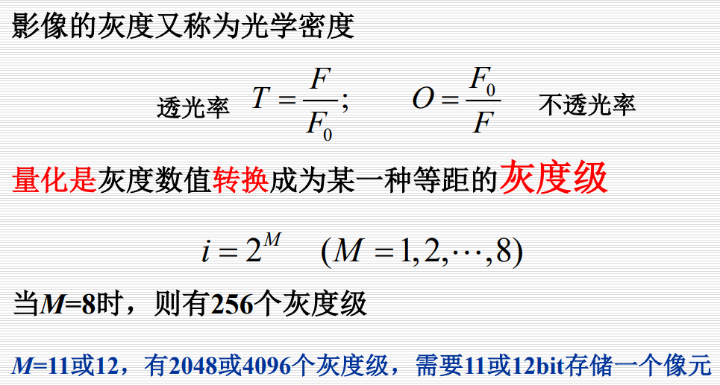

6.影像重采样：当欲知不位于矩阵（采样）点上的原始函数g(x,y)的数值时就需进行内插

<1>双线性插值法：较宜

<2>双三次卷积法：比较费时

<3>最邻近像元法：最简单，计算速度快,且能不破坏原始影像的灰度信息,但几何精度较差

七、点特征提取算法

1.点特征:主要指明显点

2.兴趣算子:提取点特征的算子

<1>基于形状的兴趣算子:特征点位于轮廓线的最大曲率处,或两条线段的交点处

<2>基于信号的兴趣算子:可以用信号处理的技术和方法来处理图像信息

<3>基于模板的兴趣算子:它是针对具体的特征点来设计特定模板的

3.各种点特征提取算法

①Moravec算法：取以目标像素点为中心的一个小窗口，并将窗口沿上下左右等4个方向移动，计算4个方向上窗口内的灰度变化，并以4个值中的最小值为该目标像素点的角点响应函数值(兴趣值)，若该值大于阀值，则为候选点

<1>计算各像元的兴趣值IV

<2>给定一经验阈值，将兴趣值大于阈值的点作为候选点

<3>选取候选点中的极值点作为特征点。在一定大小的窗口内,将候选点中兴值不是最大者均去掉,仅留下一个兴趣值最大者，该像素即为一个特征点(抑制局部非最大)。

Moravec算子是在四个主要方向上，选择具有最大――最小灰度方差的点作为特征点

②Harris算法：在Moravec算法的基础上提出的一种基于静止图像的点特征提取算子。这种算子受信号处理中自相关函数的启发，给出与自相关函数相联系的矩阵。矩阵的特征值是自相关函数的一阶曲率，对图像中的任意一点，如果它的水平曲率和垂直曲率值都高于局部邻域中其他点，则认为该点是特征点

<1>自相关函数相联系的矩阵M,M 阵的特征值是自相关函数的一阶曲率，如果曲率值高，则认为该点是点特征

<2>优点：计算简单，只是用到灰度的一阶差分;提取的特征点均匀分布合理;可以定量的提取特征点;算法稳定

<3>缺点：阈值难以判断；对尺度变化敏感；定位有偏差，只能达到像素级；检测速度较慢

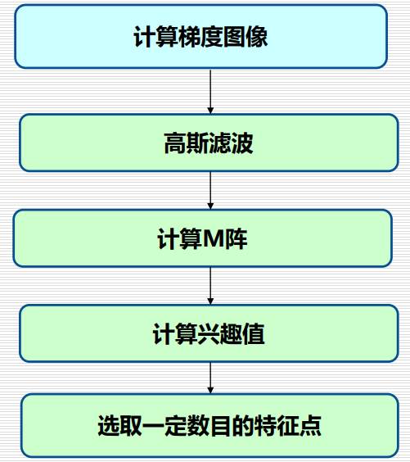

③SUSAN算法: 在每个像素移动一个小的圆形模板以检测局部信息，并利用预先设定的亮度阀值比较模板核及其周围像素的亮度值，亮度值相同或相近的为一个USAN，最后通过面积最小的USAN检测角点

<1>特点：无需梯度运算，保证了算法的效率;具有积分特征（在一个模板内计算USAN面积），这就使得SUSAN算法在抗噪和计算速度方面有较大的改进;具有良好的定位能力;比Harris角点算子运行速度快10倍以上

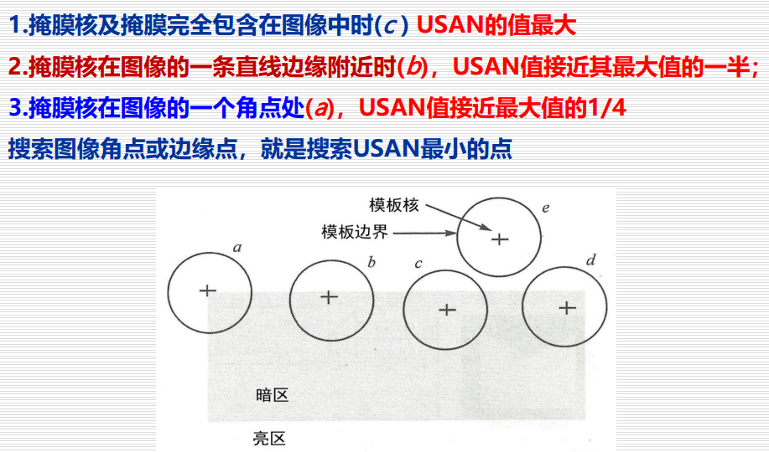

④Forstner算子：Robert’s梯度和灰度协方差矩阵，寻找具有尽可能小而接近圆的误差椭圆的点作为特征点

<1>计算各像素的Robert's梯度，这是通过计算像素邻域的灰度差分来近似梯度的。

<2>计算一个局部窗口（如5×5或更大）中灰度的协方差矩阵。这个矩阵包含了像素邻域内灰度变化的信息。

<3>确定待选点，通过比较协方差矩阵的特征值与预设的阈值，来确定哪些像素可能是特征点。

<4>选取极值点，在一个适当的窗口中选择最大的待选点作为最终的特征点。

|  |  |  |  |
| --- | --- | --- | --- |
| 算子 | Harris算子 | Moravec算子 | Fostner算子 |
| 检测效率 | 优 | 中 | 优 |
| 定位 | 定位性较好，但重复率高 | 较准确 | 准确 |
| 稳定性 | 较好 | 一般 | 较好 |
| 抗噪性 | 噪声强度不大时基本不受影响 | 一般 | 强 |
| 运行速度 | 快 | 快 | 慢 |

八、线特征提取算法

1.线特征：“边缘”影像局部区域特征不相同的区域间的分界线；“线”是具有很小宽度的其中间区域具有相同的影像特征的边缘对

2.为什么要提取边缘：  
<1>图像特征表达：边缘是图像的基本特征，集中了图像的大部分信息，能够表达物体的轮廓和形状。

<2>变化不敏感：边缘特征对图像的几何变化、灰度变化和光照方向变化等不敏感，保持了特征的稳定性。

<3>物体检测与识别：边缘信息对于物体检测、图像场景识别和图像分割等任务至关重要，有助于提高图像分析和识别的精确度。

<4>图像预处理：边缘检测是图像预处理的一个重要步骤，有助于后续的图像分析和处理。

<5>特征推导：图像的其他特征通常是基于边缘和区域这些基本特征推导出来的。

<6>方向和幅度：边缘具有方向和幅度两个特征，一阶导数大，二阶导数在边缘处为零，表现为零交叉，有助于识别边缘的走向和强度。

3.

线的灰度特征：

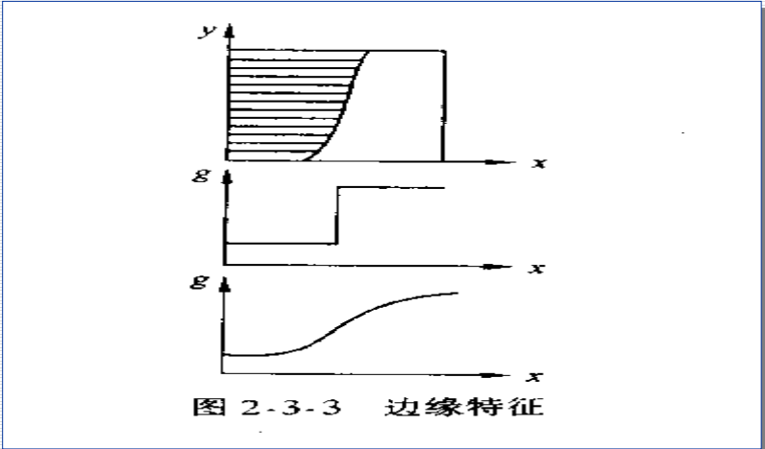

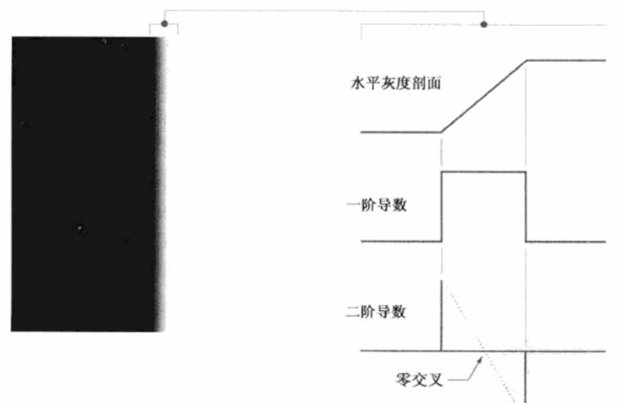

点的灰度特征：

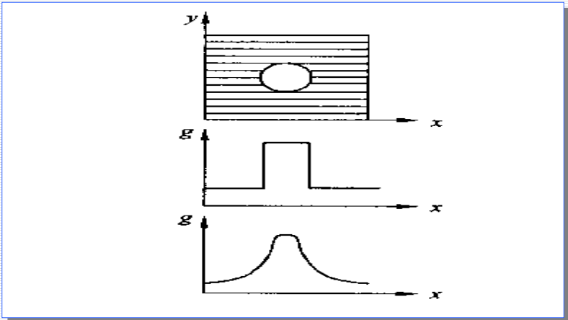

4.微分算子

<1>梯度算子

<2>差分算子

<3>Roberts梯度算子:基本原理是通过计算图像中像素的梯度来检测边缘。Roberts梯度是通过计算对角相邻像素之间的差异来近似梯度，这种方法简单但对噪声敏感

<4>方向差分算子

<5>Sobel算子:Sobel算子通过在图像上应用两个3x3的卷积核（一个用于X方向，一个用于Y方向）来计算梯度的幅度和方向。这些卷积核考虑了像素邻域的加权差分，对噪声有一定的抑制作用

<6>Prewitt算子:Prewitt算子与Sobel算子类似，也是通过卷积核来计算梯度，但Prewitt算子的卷积核权重分布不同，它在对角线上的权重较小，这使得它对噪声的抑制能力略低于Sobel算子

5.二阶差分算子

<1>方向二阶差分算子

<2>拉普拉斯算子

<3>高斯一拉普拉斯算子（LOG）：LOG算子首先使用高斯滤波器对图像进行平滑处理，以减少噪声的影响。然后，应用拉普拉斯算子来检测边缘。这种方法结合了高斯滤波的平滑效果和拉普拉斯算子的边缘检测能力，特别适用于检测图像中的零交叉点作为边缘。

<4>Canny算子：Canny算子是一种多级边缘检测算法，它首先使用高斯滤波器去除噪声，然后计算梯度的幅度和方向，接着进行非极大值抑制以细化边缘，最后通过双阈值方法检测并连接边缘。Canny算子在边缘检测中提供了良好的检测性能和定位精度，同时能够有效地抑制噪声

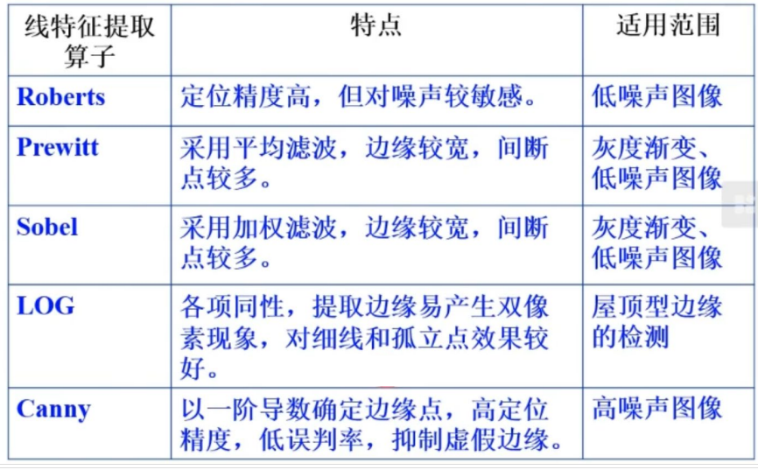

共同的优点是计算简单、速度较快，缺点是对噪声的干扰都比较敏感

1. **数字影像匹配**

1.影像匹配：在两幅(多幅)影像之间识别同名点(同一地面点在不同影像上的成像)

2.影像匹配的作用：

<1>摄影测量基础：影像匹配是自动空中三角测量和自动生成数字表面模型（DSM）的基础。它涉及到从摄影测量说起的部分，其中提到在两个已知点上摄取两张影像，然后选择一对同名像点，进行三角测量。

<2>摄影测量自动化处理流程：影像匹配是摄影测量自动化处理流程中的关键步骤，涉及到影像集、POS数据、连接点匹配、区域网平差、匹配DSM(数字表面模型)、制作DOM（数字正射影像图）、绘制DLG（数字线划图）等环节。

<3>几何处理：几乎所有的几何处理都离不开影像匹配，它在内定向、相对定向、数字空三中的转点、绝对定向、DEM（数字高程模型）获取、影像解译等方面都有应用。

<4>同名点寻找：影像匹配是寻找影像之间的同名点，即同一地面点在不同影像上的成像，这是计算机视觉及数字摄影测量的核心问题。

<5>相关原理与谱分析：影像匹配利用互相关函数评价两块影像的相似性以确定同名点，涉及到频谱分析和信号处理的技术。

<6>影像匹配算法：影像匹配是实现各种基本影像匹配算法的基础，这些算法包括相关函数、协方差函数、相关系数、差平方和、差绝对值和等。

<7>最小二乘影像匹配：影像匹配可以用于最小二乘影像匹配，这是一种可以达到1/10甚至1/100像素的高精度匹配方法，可以引入各种已知参数和条件，进行整体平差

3.影像匹配在摄影测量中的应用：内定向、相对定向、数字空三中的转点、绝对定向、DEM获取、影像解译

4.相似性测度：评价匹配实体之间相似性程度的一种定量指标。 也称为相容性测度

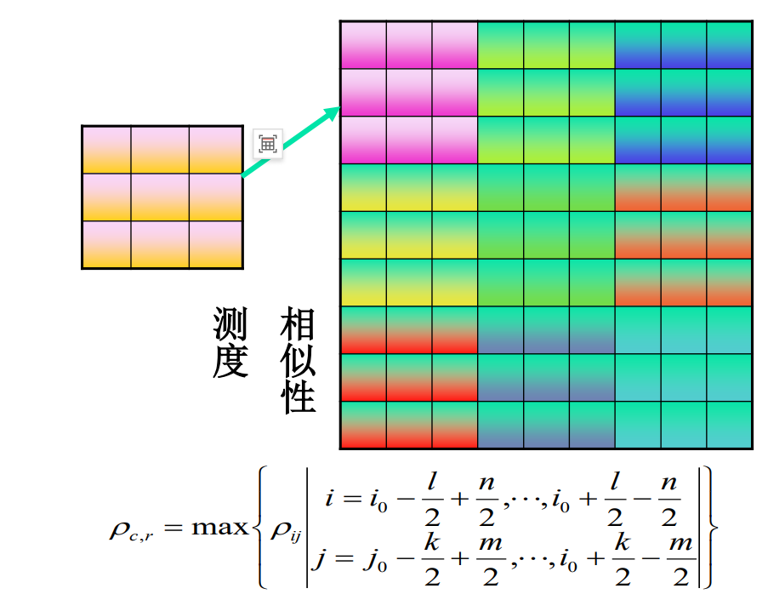

5.影像相关:利用互相关函数，评价两块影像的相似性以确定同名点

6.频谱分析:将信号源发出的信号强度按频率顺序展开，使其成为频率的函数，并考察变化规律

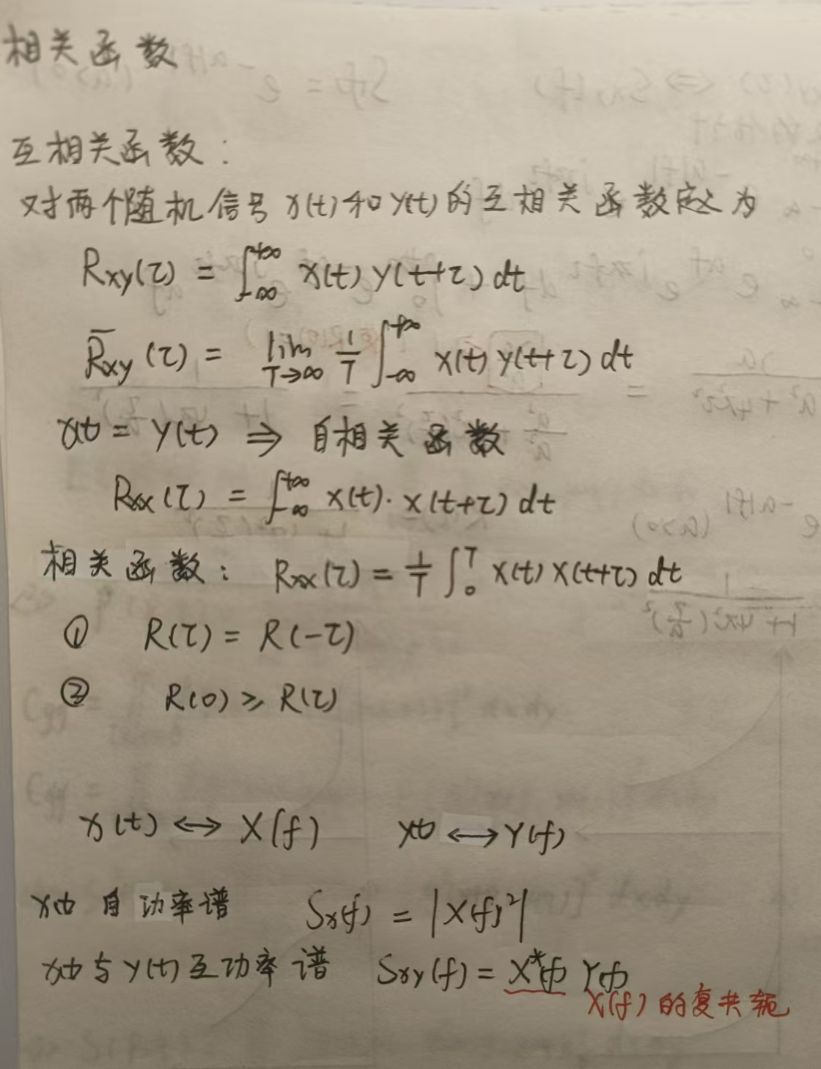

7.影像相关的谱分析:

维纳-辛钦定理：随机信号的相关函数与其功率谱是一傅立叶变换对

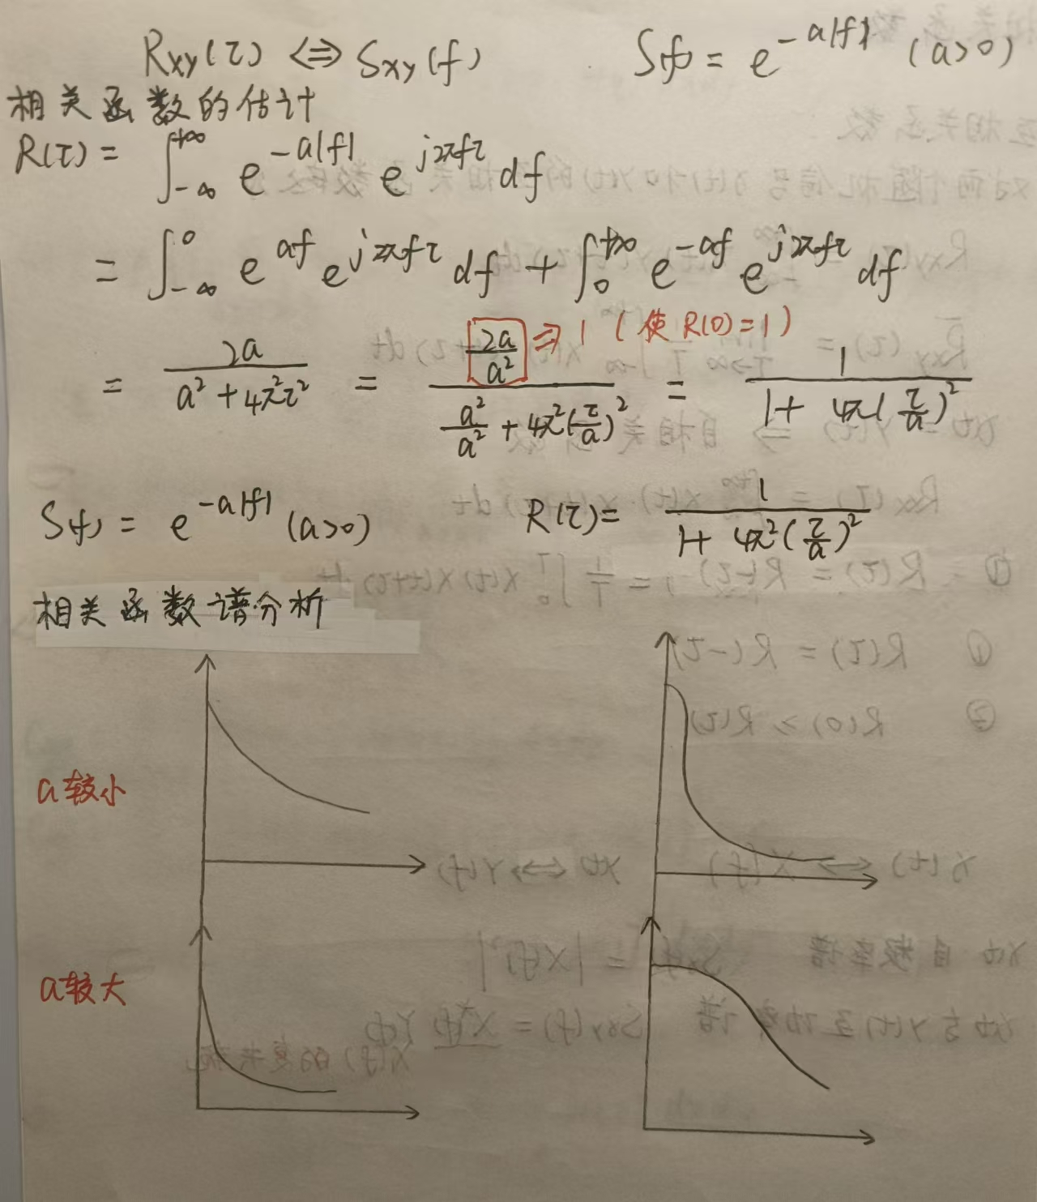

分析：

当a较小时，S(f)较平缓，高频信息较丰富，此时相关函数R（τ）较陡峭，相关精度高，但由可能的近似位 置到正确相关的点间距离（称为拉入范围）较小。这就要通过低通滤波获得较大的拉入范围。 当a较大时，功率谱S(f)较陡峭，低频信息占优势，因而相关函数R（τ）较平缓，相关精度较差，但拉入范围较大，相关结果出错的概率较小

1. 金字塔影像相关:对二维影像逐次进行低通滤波,增大采样间隔，得到一个像元素总数逐渐变小的影像序列，将这些影像叠置起来颇像一座金字塔，称为金字塔影像结构
2. 从粗到精的相关策略: 先低通滤波，进行初(粗)相关，找到同名点的粗略位置，然后利用高频信息进行精确相关

10.分频道相关: 先对原始信号进行低通滤波，进行粗相关，将其结果作为预测值，逐渐加入较高的频率成分，在逐渐变小的搜索区中进行相关，最后用原始信号，得到最好精度。

11.影像匹配的基本算法

<1>相关函数（矢量数积）

特点：计算简单;没考虑几何变形的影响;没考虑灰度畸变的影响

<2>协方差函数（矢量投影）

特点：计算比较简单；没考虑几何变形的影响；当两影像的灰度平均相差一个常量时，不受影响，但灰度反差拉伸对其有影响  
<3>相关系数（矢量夹角）影像匹配算法的成功率最高

特点：计算比较复杂；没考虑几何变形的影响；不受灰度线性畸变的影响

<4>差平方和（差矢量模）

特点：计算简单;没考虑几何变形的影响;没考虑灰度畸变的影响

<5>差绝对值和（差矢量分量绝对值和）

特点：计算简单;没考虑几何变形的影响;没考虑灰度畸变的影响

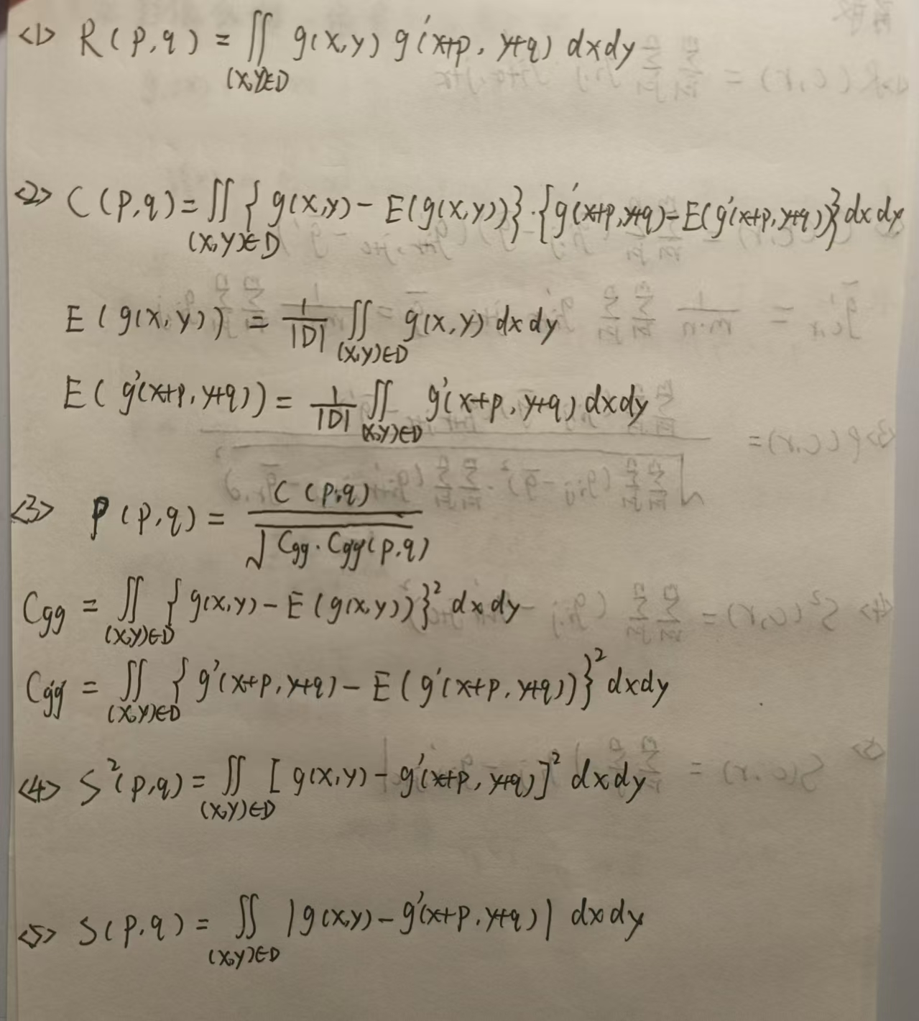

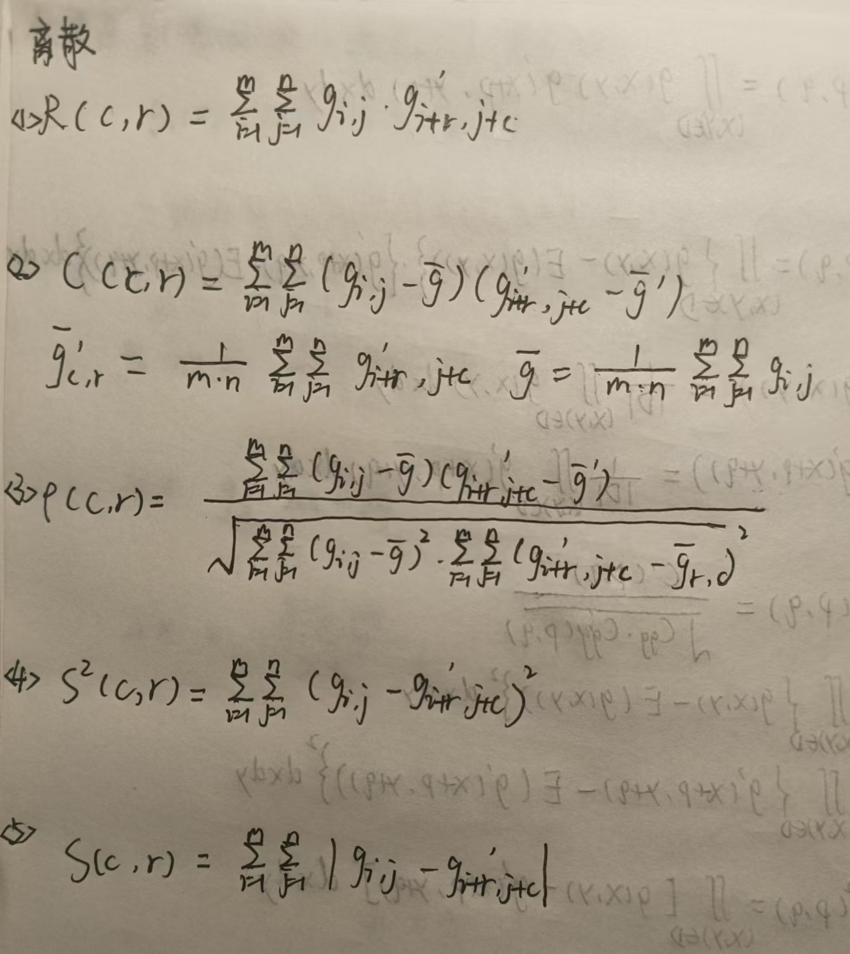

12.基于灰度影像匹配的计算过程

①在目标影像上选取待匹配的点，称为目标点；

②以目标点为中心，选取一定大小的窗口，称为目标窗口；

③按照一定的先验知识和约束条件确定该目标点的共轭点（同名点）在右影像上可能存在的范围，称为搜索区域；

④以搜索区域内每一点为中心，开取同样大小的窗口，称为搜索窗口；

⑤计算目标窗口和每一个搜索窗口的相关系数，以相关系数大于一定阈值的搜索窗口的中心作为候选的匹配点；

⑥结合其它的条件或指标在候选点中确定最终配准点；

⑦或者直接以相关系数最大的窗口作为目标窗口的配准窗口，中心点作为配准点。

二、基于物方的影像匹配(VLL法)

1.影像匹配的目的是提取物体的几何信息，确定其空间位置

2.地面元影像匹配：能够直接确定物体表面点空间三维坐标的影像匹配方法

3.具体步骤：

<1>给定地面点的平面坐标（X，Y）与近似最低高程Zmin

<2>Zi＝Zmin＋i·∆Z 高程搜索步距,∆Z可由所要求的高程精度确定

<3>计算左右像坐标($x_{i}^{，},y_{i}^{，}$)与($x_{i}^{,,}，y_{i}^{,,}$)

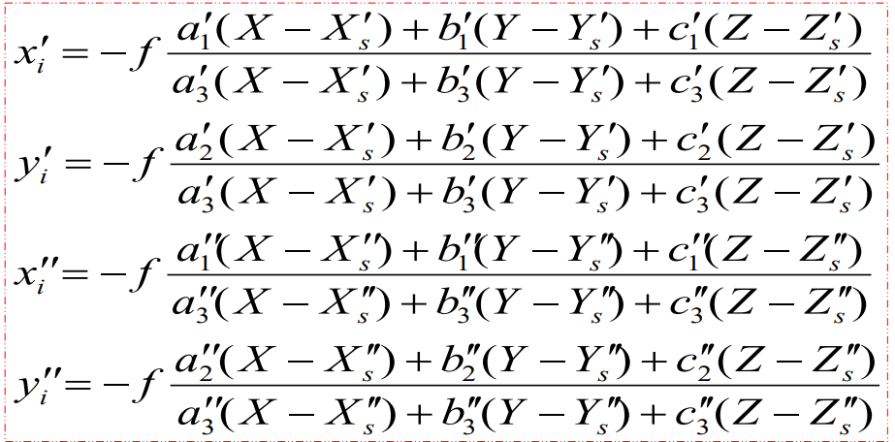

<4>分别以($x_{i}^{，},y_{i}^{，}$)与($x_{i}^{,,}，y_{i}^{,,}$)为中心在左右影像上取影像窗口，计算其匹配测度

<5>将i的值增加1，重复（2），（3）两步，得到ρ0，ρ1，ρ2，··· $ρ_{n}$ 取其最大者 $ρ_{k}$： $ρ_{k}$ ＝ max{ρ0，ρ1，ρ2，··· $ρ_{n}$}

<6>利用 $ρ_{k}$ 及其相邻的几个相关系数拟合一抛物线，以其极值对应的高程作为A点的高程

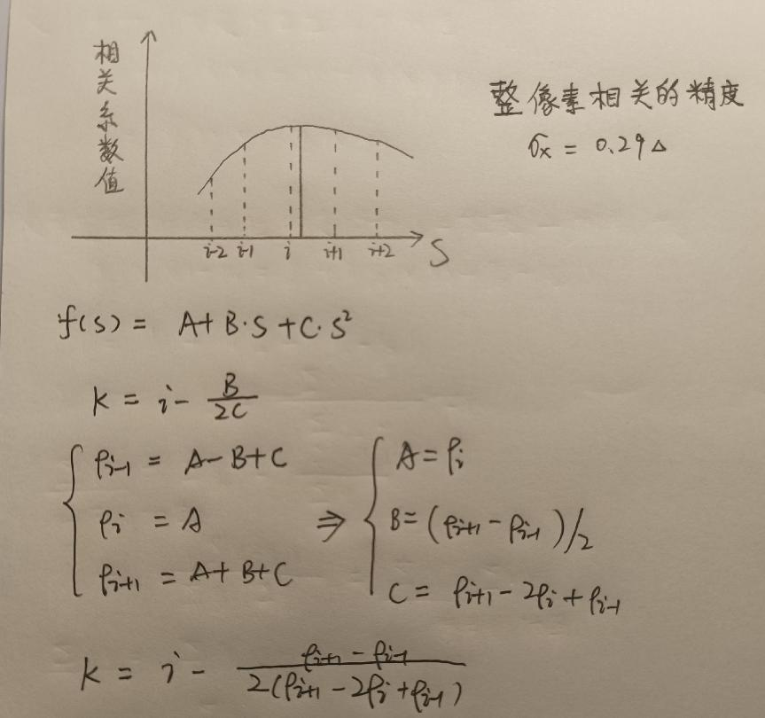

影像匹配精度

影像匹配（相关）即使在定位到整像素的情况下，其理论精度也可达到大约0.3像素的精度

相关系数抛物线拟合可使相关精度达到0.15---0.2子像素精度

三、最小二乘法影像匹配

1. 原理：灰度差的平方和最小

2.辐射畸变：

①照明及被摄影物体辐射面的方向

②大气与摄影机物镜所产生的衰减

③摄影处理条件的差异以及影像数字化过程中所产生的误差等

3.几何畸变：

①摄影机方位不同所产生的影像的透视畸变

②影像的各种畸变

③竖直航空摄影的情况下，地形高差则是几何畸变的主要因素

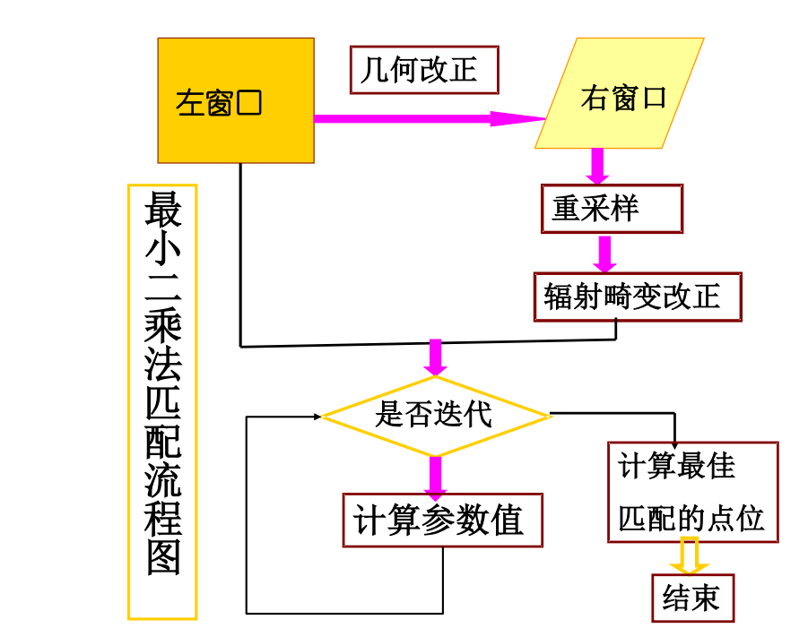

5.最小二乘影像匹配

<1>几何变形改正

$$x_{2}=a_{0}+a_{1}x{+a}_{2}y$$

$$y_{2}=b_{0}+b_{1}x+b_{2}y$$

<2>由于换算所得坐标（$x_{2}$, $y_{2}$）一般非整数行列号，可用双线性内插进行重采样获得对应位置灰度值

<3>辐射畸变改正 $h_{0}+h_{1}×g_{2}$ ($x_{2}$, $y_{2}$)

<4>收敛条件:若相关系数小于前一次迭代后所求的相关系数，则认为迭代结束.另外，若几何变形参数（特别是位移改正值）小于某个预定的阈值，也可用于判断迭代结束

<5>采用最小二乘影像匹配解求变形参数的改正数dh0,dh1,da0,...

<6>计算变形参数:根据前一次变形参数和本次迭代所求得的改正值，计算本次迭代变形参数

<7>计算最佳匹配的点位：匹配精度取决于影像灰度的梯度；以梯度的平方为权，在左影像窗口内对坐标加权平均

$x_{i}=\sum{x}×g_{x}^{，}$/ $\sum{g_{x}^{，2}}$； $y_{i}=\sum{y}×g_{y}^{，}$/ $\sum{g_{y}^{，2}}$

$$x_{2}=a_{0}+a_{1}x{+a}_{2}y$$

$$y_{2}=b_{0}+b_{1}x+b_{2}y$$

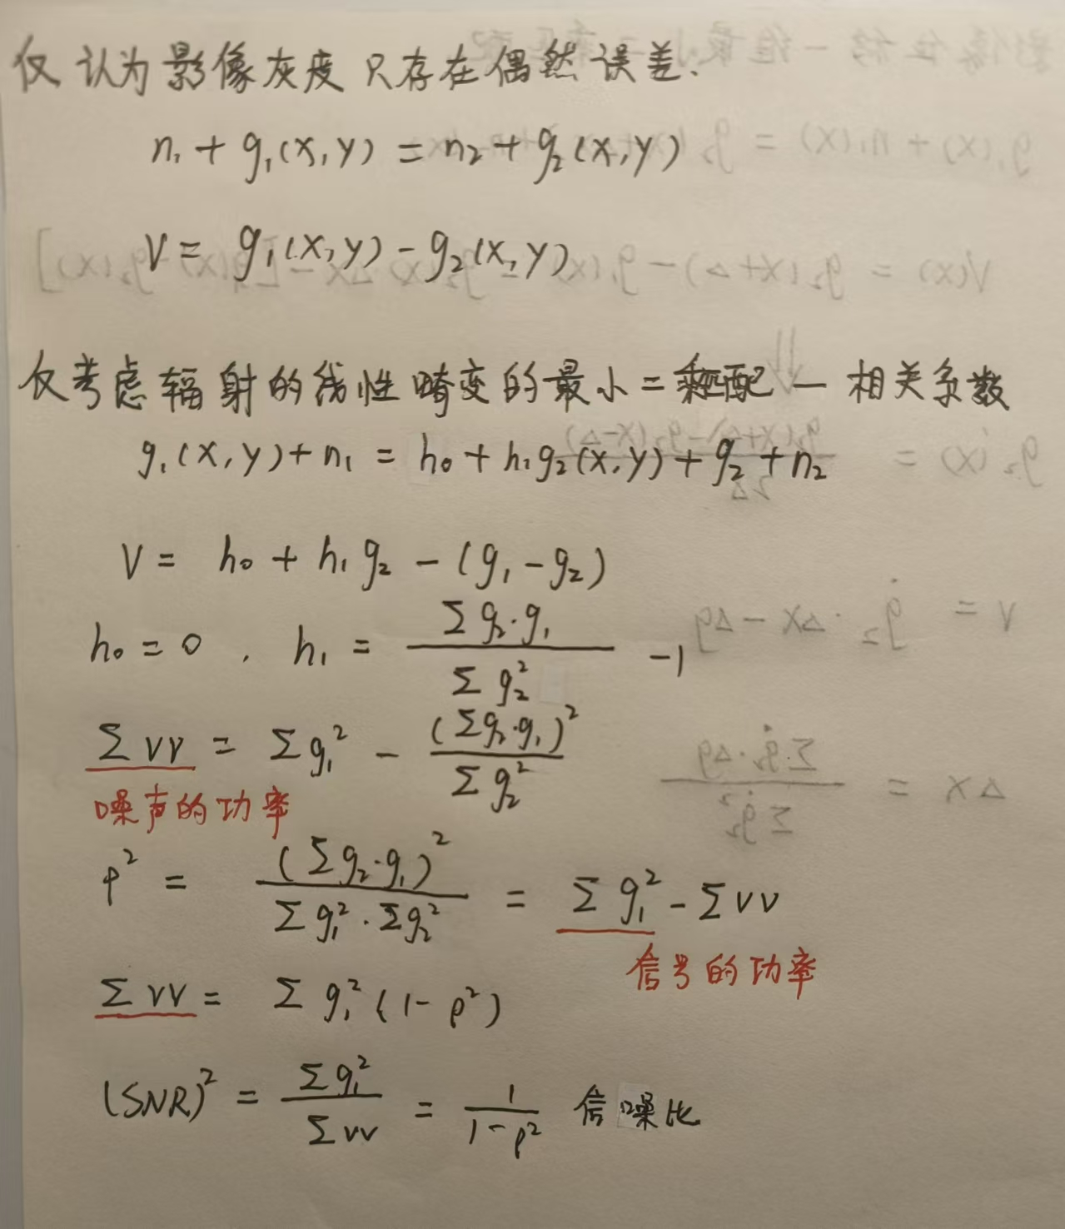

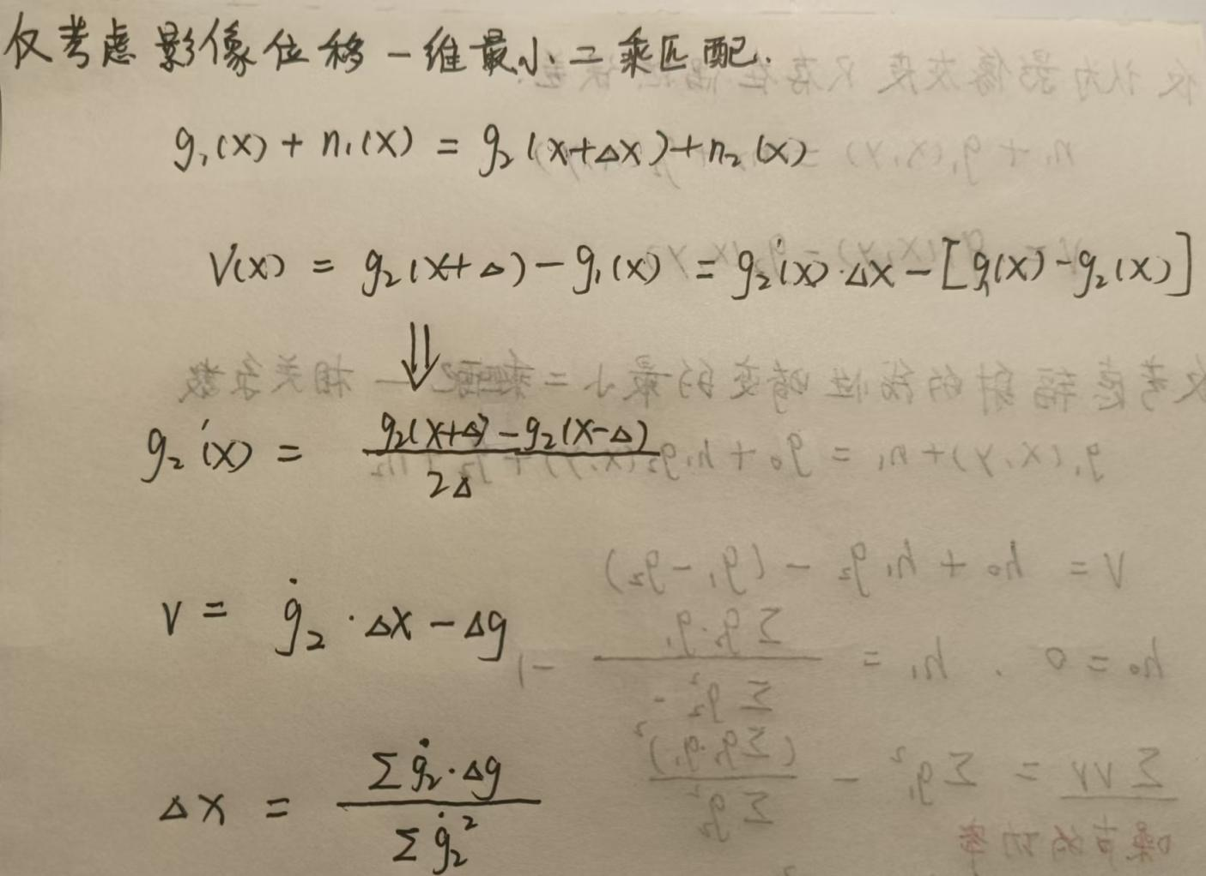

1. 数字微分纠正

1.数字正射影像(DOM)：利用数字高程模型(DEM)对数字(或经扫描处 理的数字化)航空像片，经逐像元进行投影差改正、镶嵌，按国家基本比例尺地形图图幅范围剪裁成的数字正射影像数据集。同时具有地图几何精度和影像特征的图像，具有精度高、信息 丰富、直观真实等优点

2.正射影像:消除了倾斜误差和投影误差具有统一比例尺的影像

3.数字微分纠正的概念:利用数字地面模型和相关参数，通过构像方程式或数学模型以及控制点解算，将原始非正射投影数字影像转换为正射影像的过程，这一过程涉及将影像划分为许多微小区域，并采用数字方式逐一进行处理

4.数字微分纠正的基本任务：

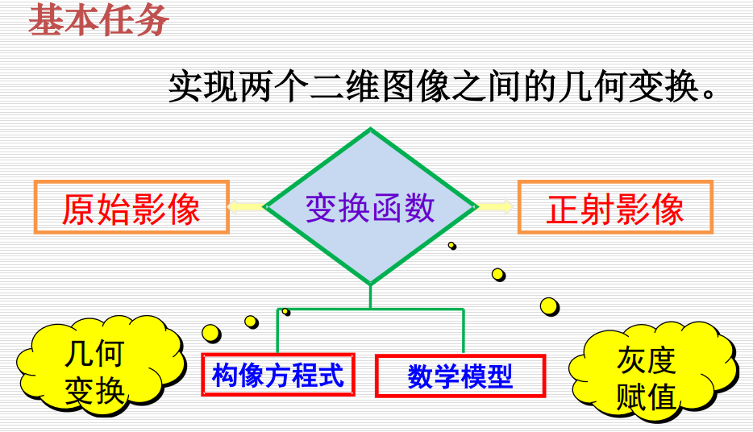

基本过程：

<1>确定原始影像与纠正后影像之间的几何关系

<2>解求对应像素的位置

<3>进行灰度内插与赋值运算

①反解法：基于共线条件方程的计算结果和数字高程模型DEM得到的Z，将原始影像上的坐标(x,y)转化为正射影像上的坐标(X,Y)

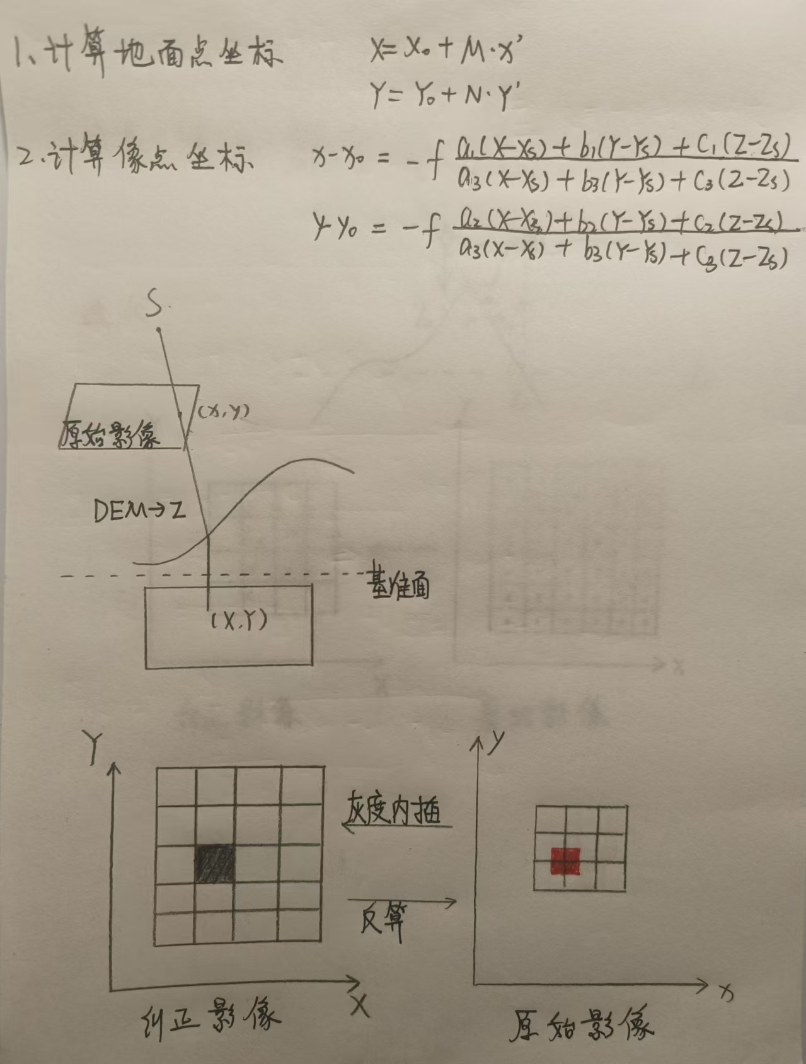

②正解法

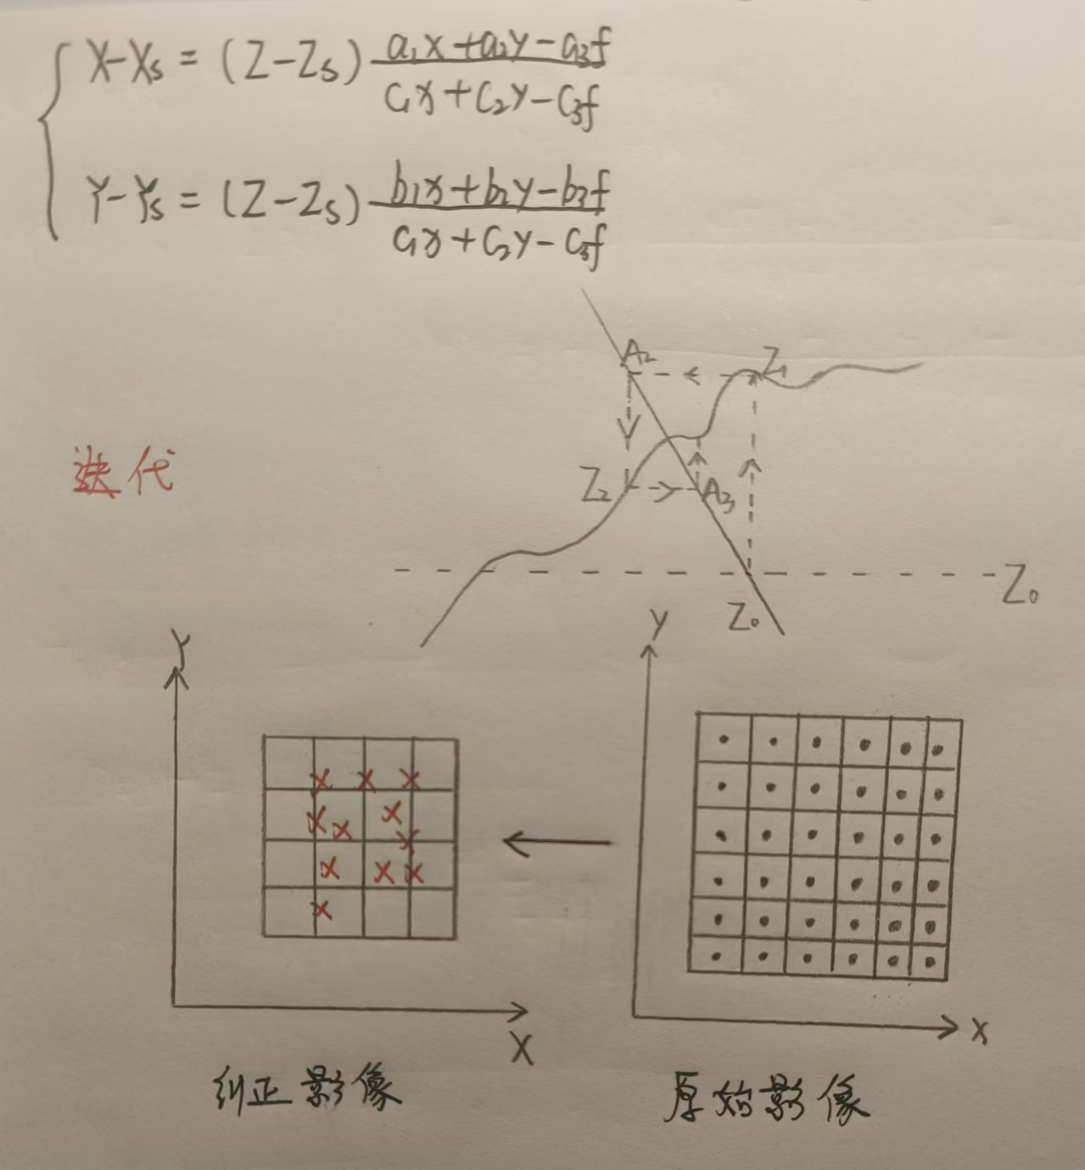

优点:可以直接利用存储在磁盘上的像元素。

缺点:纠正后像点非规则排列，有的像元素内可能空白，而有的像素可能出现多个像点。逐渐趋近运算，计算量大，计算时间长。

5.数字微分纠正分类：点元素纠正、线元素纠正、面元素纠正

<1>框幅式中心投影影像的数字微分纠正

<2>线性阵列扫描影像的数字纠正

6.遮蔽的概念:地面上有一定高度的目标物体遮挡，使得地面上的局部影像不可见的现象

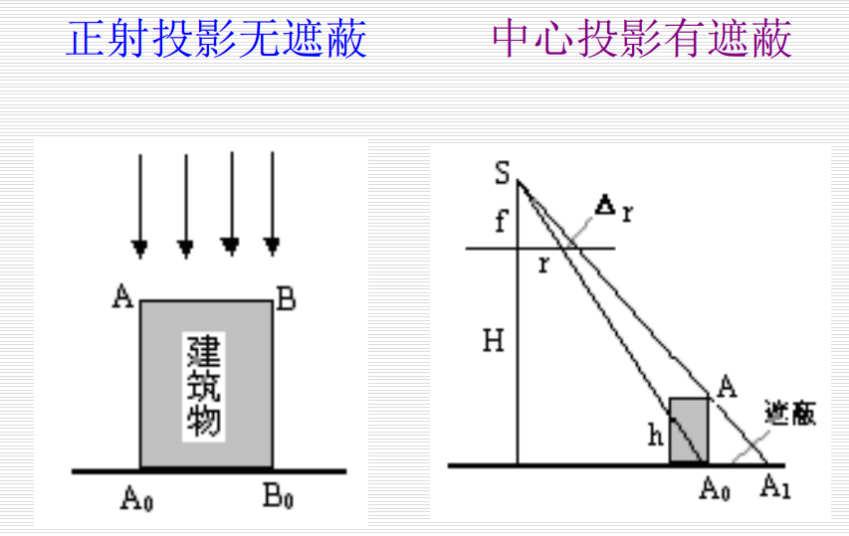

7.正射影像上遮蔽的传统对策

<1>影像获取时的策略:长焦距、提高飞行高度、缩短摄影基线以增加像片重叠度航摄时避免高层建筑物落在像片边缘

<2>纠正过程中的策略:利用像片中间部位制作正射影像

<3>传感器选择的策略:垂直下视线阵列扫描式成像传感器

1. DEM是地表面的高程，即它并没有顾及地面上目标物体的高度情况.微分纠正所得到的影像虽然叫做正射影像，地面上3维目标的顶部并没有被纠正到应有的平面位置（与底部重合），而是有投影差存在。
2. 真正射影像:在数字微分纠正过程中， 以数字表面模型（DSM）为基础来进行数字微分纠正

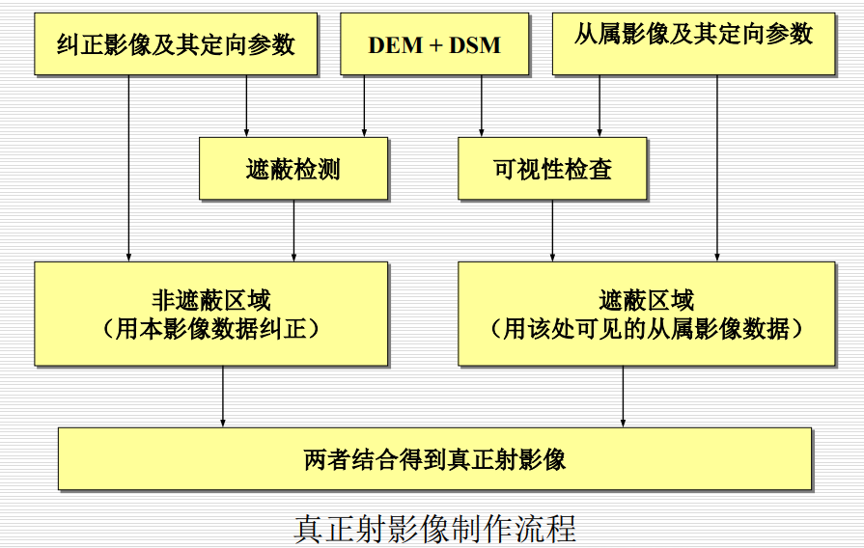

10.正射影像精度的检查与质量控制

<1>几何精度检查

①野外检测：利用已知点，检查正射影像的绝对精度

②与等高线图或线划地图套合后进行目视检查

③左和右影像制作两幅正射影像，量测影像上同名点的视差

<2>影像质量(辐射质量)

目视检查，有合适的反差，均匀的色调，无缝拼接等

<3>接边问题

①大比例尺DOM:一幅影像制作一幅DOM;

②小比例尺DOM:先将DEM接边，然后生成DOM，保证接边，再对色调调整，做到无缝镶嵌

11.正射影像的匀光及镶嵌

<1>几何纠正:控制点的精度;外方位元素的;精度DEM的精度

<2>卫星和航空的辐射误差问题所有不同

绝对辐射校正: 利用大气校正模型、辐射定标系数以及其他一些相关的大气校正参数将影像由灰度值转变为地表反射率，消除成像时由太阳入射角、大气以及光照条件等带来的影响

相对辐射校正:需考虑影像的成像过程，因此不需要复杂的成像模型消除外界因素对成像带来的影响，它的目标是将待处理影像的辐射信 息调整至参考影像相一致，使影像之间具有可比性

<3>影像镶嵌:选择拼接线的目的是避开镶嵌边界横跨完整地物等情况